ESCOLA SENAI

“PROF. DR. EURYCLIDES DE JESUS ZERBINI”

CURSO TÉCNICO DE INFORMÁTICA

IGOR MARQUES DE ARAUJO

JOICE MARA ZANINI

LAISA MARQUES DE ARAUJO

LUANN AMARAL CAMPOS

**CANTINA ÁGIL**

UM SISTEMA DE FLUXO E GERENCIAMENTO DE CAIXA

CAMPINAS

2019

Igor Marques de Araújo

Joice Mara Zanini

Laisa Marques de Araújo

Luann Amaral Campos

**CANTINA ÁGIL**

Um sistema de fluxo e gerenciamento de caixa

Pré-projeto apresentado à Escola SENAI “Prof. Dr. Euryclides de Jesus Zerbini” para obtenção da aprovação de conclusão do 3º Termo do Curso Técnico de Informática.

Orientador: Paulo Henrique Pansani

Campinas

2019

Igor Marques de Araujo

Joice Mara Zanini

Laisa Marques de Araujo

Luann Amaral Campos

**CANTINA ÁGIL**

Um sistema de fluxo e gerenciamento de caixa

Pré-projeto apresentado à Escola SENAI “Prof. Dr. Euryclides de Jesus Zerbini” para obtenção da aprovação de conclusão do 3º Termo do Curso Técnico de Informática.

**BANCA EXAMINADORA**

___________________________________________

1º Examinador

___________________________________________

2º Examinador

___________________________________________

3º Examinador

___________________________________________

Campinas, 2019

**DEDICATÓRIA**

Dedicamos este trabalho a todas as pessoas que sentem interesse pela área e buscam o aperfeiçoamento a cada dia. Que este trabalho possa contribuir como parte do acervo intelectual de todos que o lerem.

**AGRADECIMENTOS**

Agradecemos a toda equipe docente que nos ensinou, auxiliou e incentivou para a correta realização e término deste trabalho.

Também agradecemos nossos familiares e amigos pelo apoio e compreensão para a execução do trabalho.

**EPÍGRAFE**

**“A persistência é o caminho do êxito”.**

**Charles Chaplin**

**RESUMO**

O software Cantina Ágil busca facilitar e agilizar o gerenciamento de vendas. Nos momentos considerados mais intensos, que são os intervalos de 9h30min, 15h15min e 20h15min, o cliente busca garantir o rápido, correto e excelente atendimento ao aluno, professor ou funcionário para que este possa aproveitar o intervalo e também comprar o que deseja. Para resolver esta questão foi desenvolvido um sistema que especifica a compra do cliente e gera em tela o valor do troco automaticamente, para que o processo de vendas seja mais rápido. Também a pedido do cliente foi feito um módulo de estoque, que mostra quanto a cantina tem de salgados para poder trabalhar e outro de “compra a prazo”, que computa gastos das pessoas que compram na cantina e que pagarão posteriormente.

**Palavras – Chave:** Software; Cantina; Vendas; Estoque; Agilidade, Facilidade, Eficácia; Controle.

**ABSTRACT**

“Cantina Ágil” software seeks to facilitate and streamline sales management. In the moments considered more intense, which are the intervals of 9:30 am, 3:15 a.m. and 8:15 a.m., the client seeks to guarantee the fast, correct and excellent service to the student, teacher or employee so that he can take advantage of the range and also buy what he wants. To solve this, a system has been developed that specifies the customer's purchase and automatically generates the value of the change, so that the sales process is faster. Also at the customer's request was a stock module, which shows how much the canteen has to salty to work and another one of "time purchase", which computes the expenses of people who buy at the canteen and who will pay later.

**Key words:** Software; Canteen; Sales; Stock; Agility, Ease, Efficacy; Control.

**LISTA DE FIGURAS**

Figura 1: EAP (visão geral). 30

Figura 2: EAP: parte 1 – Análise, detalhamento do projeto, desenvolvimento do sistema, testes do sistema, elaboração do relatório, apresentação, estrega ao usuário. 31

Figura 3: EAP: parte 2 – continuação de detalhamento do projeto. 32

Figura 4: EAP: parte 3 – continuação de elaboração do relatório. 33

Figura 5: EAP: parte 4 – continuação de elaboração do relatório. 34

Figura 6: parte 5 – continuação de elaboração do relatório. 35

Figura 7: Diagrama da Rede PERT. Visão geral. 42

Figura 8: Diagrama da Rede PERT. Análise e Detalhamento do projeto. 43

Figura 9: Diagrama da Rede PERT. Detalhamento do projeto (parte 2). 43

Figura 10: Diagrama da Rede PERT. Elaboração do relatório (parte 1). 43

Figura 11: Diagrama da Rede PERT. Elaboração do relatório (parte 2). 44

Figura 12: Diagrama da Rede PERT. Elaboração do relatório, Desenvolvimento do Sistema e Testes do Sistema. 44

Figura 13: Diagrama da Rede PERT. Apresentação e Entrega ao Usuário. 44

Figura 14: Cronograma de GANTT (parte 1). 45

Figura 15: Cronograma de GANTT (parte 2). 46

Figura 16: Cronograma de GANTT (parte 3). 47

Figura 17: Cronograma de GANTT (parte 4). 48

Figura 18: Cronograma de GANTT (parte 5). 49

Figura 19: Cronograma de GANTT (parte 6). 50

Figura 20: Cronograma de GANTT (parte7). 51

Figura 21: Cronograma de GANTT (parte 8). 52

Figura 22: Cronograma de GANTT (parte 9). 53

Figura 23: Cronograma de GANTT (parte 10). 54

Figura 24: Cronograma de GANTT (parte 11). 55

Figura 25: Cronograma de GANTT (parte 12). 56

Figura 26: Cronograma de GANTT (parte 13). 57

Figura 27: Cronograma de GANTT (parte 14). 58

Figura 28: Cronograma de GANTT (parte 15). 59

Figura 29: Cronograma de GANTT (parte 16). 60

Figura 30: Estimativa de tempo e custo de “Cantina Ágil”. 61

Figura 31: Cronograma executado segundo o gráfico de Gantt (parte 1). 62

Figura 32: Cronograma executado segundo o gráfico de Gantt (parte 2). 63

Figura 33: Cronograma executado segundo o gráfico de Gantt (parte 3). 64

Figura 34: Cronograma executado segundo o gráfico de Gantt (parte 4). 65

Figura 35: Cronograma executado segundo o gráfico de Gantt (parte 5). 66

Figura 36: Cronograma executado segundo o gráfico de Gantt (parte 6). 67

Figura 37: Cronograma executado segundo o gráfico de Gantt (parte 7). 68

Figura 38: Cronograma executado segundo o gráfico de Gantt (parte 8). 69

Figura 39: Cronograma executado segundo o gráfico de Gantt (parte 9). 70

Figura 40: Cronograma executado segundo o gráfico de Gantt (parte 10). 71

Figura 41: Cronograma executado segundo o gráfico de Gantt (parte 11). 72

Figura 42: Cronograma executado segundo o gráfico de Gantt (parte 12). 73

Figura 43: Cronograma executado segundo o gráfico de Gantt (parte 13). 74

Figura 44: Cronograma executado segundo o gráfico de Gantt (parte 14). 75

Figura 45: Cronograma executado segundo o gráfico de Gantt (parte 15). 76

Figura 46: Cronograma executado segundo o gráfico de Gantt (parte 16). 77

Figura 47: Caso de uso (UC - “use case”). Parte 1. 84

Figura 48: Caso de uso (UC - “use case”). Parte 2 85

Figura 49: Caso de uso (UC - “use case”). Parte 3. 85

Figura 50: Caso de uso (UC - “use case”). Parte 4. 86

Figura 51: Caso de uso (UC - “use case”). Parte 5. 86

Figura 52: Caso de uso (UC - “use case”). Parte 6. 87

Figura 53: Caso de uso (UC - “use case”). Parte 7. 87

Figura 54: Caso de uso (UC – “use case”). Parte 8. 88

Figura 55: Diagrama de classe. Esquema geral. 105

Figura 56: Diagrama de classe. Classe Login. 105

Figura 57: Diagrama de classe. Classe vendas, venda à vista, venda a prazo e sangria. 105

Figura 58: Diagrama de classe. Classe cliente e fornecedor. 106

Figura 59: Diagrama de classe. Classe produto e estoque. 106

Figura 60: Diagrama de sequência – WEB (Login e recuperação de senha). 107

Figura 61: Venda a vista e impressão. 107

Figura 62: Venda a prazo. 108

Figura 63: Sangria. 108

Figura 64: CRUD cliente. 109

Figura 65: CRUD estoque. 109

Figura 66: CRUD atendente. 110

Figura 67: CRUD produto. 110

Figura 68: Compra a prazo. (? Conferir – tem que alterar) 111

Figura 69: Ver sugestões dos clientes 111

Figura 70: Enviar sugestões - ANDROID 111

Figura 71: Fluxograma UC01 – Fazer login 113

Figura 72: Fluxograma UC05 – Recuperar senha. 114

Figura 73: Fluxograma da tela inicial (WEB). 115

Figura 74: Fluxograma UC02 – Realizar sangria (parte 2). 115

Figura 75: Fluxograma UC03 – Realizar vendas à vista e fluxograma UC04 – emitir cupom não fiscal (parte 1). 115

Figura 76: Fluxograma UC03 – Realizar vendas à vista e fluxograma UC04 – emitir cupom não fiscal (parte 2). 115

Figura 77: Fluxograma UC03 – Realizar vendas à vista e fluxograma UC04 – emitir cupom não fiscal (parte 3). 116

Figura 78: Fluxograma UC03 – Realizar vendas à vista e fluxograma UC04 – emitir cupom não fiscal (parte 4). 116

Figura 79: Fluxograma de deleção de item no meio da compra. 116

Figura 80: Fluxograma UC07 – Cadastrar estoque. 117

Figura 81: Fluxograma UC08 – Consultar estoque. 118

Figura 82: Fluxograma UC09 – Exclui estoque. 119

Figura 83: Fluxograma UC10 – Alterar estoque. 120

Figura 84: Fluxograma UC11 – Cadastrar produtos. 121

Figura 85: Fluxograma UC12 – Consultar produtos. 122

Figura 86: Fluxograma UC13 – Excluir produtos. 123

Figura 87: Fluxograma UC14 – Alterar produtos. 124

Figura 88: Fluxograma UC15 – Cadastrar clientes. 125

Figura 89: Fluxograma UC16 – Consultar clientes. 126

Figura 90: Fluxograma UC17 – Excluir clientes. 127

Figura 91: Fluxograma UC18 – Alterar clientes. 128

Figura 92: Fluxograma UC19 – Cadastrar atendente. 129

Figura 93: Fluxograma UC20 Consultar atendente. 130

Figura 94: Fluxograma UC21 – Excluir atendente. 131

Figura 95: Fluxograma UC22 – Alterar atendente. 132

Figura 96: Fluxograma UC23 – Consultar cliente a prazo. 133

Figura 97: Fluxograma UC24 – Alterar cliente a prazo. 134

Figura 98: Fluxograma UC25 – Excluir cliente a prazo. 135

Figura 99: Fluxograma UC26 – Ver produtos - ANDROID (fluxograma usa amesma lógica para os botões “ salgados”, “bebidas” e “refeição”). 135

Figura 100: Fluxograma UC27 – Enviar sugestões (ANDROID). 136

Figura 101: Fluxograma UC28 – Ver sugestões dos clientes (WEB). 136

Figura 102: Fluxograma UC29 – Excluir sugestões dos clientes (WEB). 136

Figura 103: Fluxograma - Tela de carregamento - ANDROID. 136

Figura 104: Tela inicial (menu) - ANDROID. 137

Figura 105: Modelo lógico do banco de dados. 139

Figura 106: Modelo físico do banco de dados. 140

Figura 107: Tela de carregamento. 144

Figura 108: Tela inicial do Android. 145

Figura 109: Tela que mostra o menu - navegation drawer. 146

Figura 110: Tela de sugestão. 147

Figura 111: Tela de sugestão com a sugestão 148

Figura 112: Localização de “Sobre”. 149

Figura 113: Tela “Sobre” – informações do grupo. 150

Figura 114: Tela de login. 151

Figura 115: Tela de produtos. 151

Figura 116: Tela de cadastro de outro atendente. 152

Figura 117: Tela de sugestões. 152

Figura 118: Tela de compra a prazo (fiado) 152

Figura 119: Tela de vendas 153

Figura 120: Tela de clientes cadastrados 153

Figura 121: Tela de atendentes cadastrados 153

Figura 122: Tela inicial - Bem-vindo (parte1) 154

Figura 123: Tela inicial - Bem-vindo (parte2) 154

Figura 124: Tela de sangria 155

Figura 125: Logo oficial. 173

**LISTA DE QUADROS PÁGINA**

QUADRO 1. Matriz de responsabilidade (parte 1). 37

QUADRO 2. Matriz de responsabilidade (parte 2). 38

QUADRO 3. Matriz de responsabilidade (parte 3). 38

QUADRO 4. Matriz de responsabilidade (parte 4). 39

QUADRO 5. Matriz de responsabilidade (parte 5). 39

QUADRO 6. Rede PERT (parte 1). 40

QUADRO 7. Rede PERT (parte 2). 41

QUADRO 8. Rede PERT (parte 3). 42

QUADRO 9 Rede PERT (parte 4). 42

QUADRO 10. Riscos gerais. 82

QUADRO 11. Detalhamento da QUADRO de riscos gerais. 83

QUADRO 12. Dicionário de dados atendente 141

QUADRO 13. Dicionário de dados cliente. 142

QUADRO 14. Dicionário de dados estoque. 142

QUADRO 15. Dicionário de dados transação. 142

QUADRO 16. Dicionário de dados entrada e saída. 142

QUADRO 17. Dicionário de dados produto. 143

QUADRO 18. Dicionário de dados sangria. 143

QUADRO 19. Dicionário de dados sugestão. 143

QUADRO 20. Teste do carregamento de tela (ANDROID) 149

QUADRO 21. Teste botão “refeição” (ANDROID) 149

QUADRO 22. Teste botão “salgados” (ANDROID) 150

QUADRO 23. Teste botão “bebidas” (ANDROID) 150

QUADRO 24. Teste botão “sugestões” (ANDROID) 150

QUADRO 25. Teste para mostrar erro quando a mensagem estiver vazia (ANDROID) 151

QUADRO 26. Teste para mostrar erro quando o wifi estiver desligado (ANDROID) 151

QUADRO 27. Teste ícone “refeição” (ANDROID) 151

QUADRO 28. Teste ícone “salgados” (ANDROID) 152

QUADRO 29. Teste ícone “bebidas” (ANDROID) 152

QUADRO 30. Teste ícone “sugestões” (ANDROID) 153

**LISTA DE ABREVIATURAS E SIGLAS**

ABNT - Associação Brasileira de Normas Técnicas

ASP.NET - Active Server Pages – Servidor de Páginas Ativas do domínio NET

CDM – Prompt de comando

CSS - *Cascading Style Sheets* – Folhas de Estilo em Cascata

DCL - Linguagem de Controle de Dados

DDL - Linguagem de Definição de Dados

DML - Linguagem de Manipulação de Dados

DQL - Linguagem de Consulta de Dados

DTL - Linguagem de Transação de Dados)

HTML - *Hypertext Markup Language* – Linguagem de Marcação de Hipertexto

IDE - *Integrated Development Environment –* Ambiente de Desenvolvimento Integrado

IOS - *iPhone Operational System* – Sistema Operacional do iPhone

MVC - Model View Controller – Controlador Visual de Modelo

PERT - *Program Evaluation and Review Technique* – Avaliação de Programas e Técnica de Revisão

SGBD -Sistema Gerenciador de Banco de Dados

SQL - *Structured Query Language* – Linguagem de Consulta Estruturada

SSMS - SQL Server Management Studio – Ambiente Integrado para Gerenciar infraestrutura de SQL

TCC - Trabalho de Conclusão de Curso

UC – *Use Case* – Caso de Uso

UML - *Unified Modeling Language –* Linguagem de Modelagem Unificada

WWW - *World Wide Web* – Rede de alcance Mundial

XML – *eXtensive Markup Language* – Linguagem de Marcação Extensiva.

**SUMÁRIO**

1. INTRODUÇÃO 21

2. JUSTIFICATIVA 21

3. OBJETIVOS 22

**3.1 Objetivos Gerais** 22

**3.2 Objetivos Específicos** 22

4. ESCOPO 23

5. NÃO ESCOPO 24

6. REQUISITOS FUNCIONAIS 25

7. REQUISITOS NÃO FUNCIONAIS 26

8. METODOLOGIA DE PESQUISA 26

**8.1 Linguagens de programação** 27

8.1.1 C# 27

8.1.2 SQL 28

8.1.3 Transact-SQL 28

8.1.4 Java 29

8.1.5 XML 29

**8.2 IDE’S** 29

8.2.1 SQL Server Management Studio (SSMS) 30

8.2.2 Visual Studio 2017 30

8.2.3 Android Studio 30

**8.3 Tecnologia Net.Framework** 31

**8.4 Bootstrap** 31

**8.5 jQuery** 31

9. ESTRUTURA ANALÍTICA DO PROJETO (EAP) 32

10. MATRIZ DE RESPONSABILIDADE 39

11. REDE PERT (PROGRAM EVALUATION REVIEW TECHNIQUE) 42

**11.1 Diagrama Rede Pert (Program Evaluation Review Technique)** 44

12. CRONOGRAMA 48

**12.1 Cronograma Planejado** 48

**12.2 Cronograma Executado** 64

**12.3 Cronograma Planejado X Executado** 81

13. PREMISSAS 81

14. RESTRIÇÕES 82

15. ANÁLISE DE RISCOS DE UM PROJETO 82

**15.1 Nível e Planos de Ação para os Riscos** 82

**15.2 Planos de ação** 83

16. DESENVOLVIMENTO DO SOFTWARE 85

**16.1 UML** 85

16.1.1 Diagrama de Caso de Uso 85

16.1.2 Especificação dos Casos de Uso 90

16.1.3 Diagrama de Classe 106

16.1.4 Diagrama de Sequência 108

**16.2 Fluxogramas** 113

**16.3 Modelo de Dados** 139

16.3.1 Modelo lógico do banco de dados 139

16.3.2 Modelo físico do banco de dados 139

16.3.3 Dicionário de dados 140

17. PRINCIPAIS TELAS DO SISTEMA 143

18. PLANO DE TESTES 154

**18.1 Resultados** 154

19. CONCLUSÃO 158

**19.1 Resultados** 158

**19.2 Constatações** 159

20. REFERÊNCIAS 159

21. GLOSSÁRIO 163

22. ANEXOS 168

23. APÊNDICE 169

1. INTRODUÇÃO

A alimentação é algo indispensável, pois é a hora mais importante do dia. As escolas em geral sabem que quando o aluno tem acesso a pequenos lanches nos intervalos consegue melhor rendimento em sala de aula. A cantina é um ponto necessário não só para refeição, mas também para todos se reunirem.

Atualmente a cantina da ESCOLA “Prof. Dr. Euryclides de Jesus Zerbini”, possui um sistema antigo, com falta de algumas funções imprescindíveis, não é possível cadastrar os produtos e é preciso um controle do fluxo do caixa e estoque para que tenha consciência de qual produto está vendendo mais e qual está vendendo menos.

Através de uma entrevista ao dono da cantina, foi pontuado as demandas para um sistema mais abrangente e que tenha mais funções, um software seguro e otimizado que facilite seu trabalho na escola.

1. JUSTIFICATIVA

A alimentação é algo indispensável nos ambientes de trabalho, educação e lazer. As escolas em geral sabem que quando o aluno tem acesso a pequenos lanches nos intervalos consegue melhor rendimento em sala de aula. Por isso fazem parcerias com empresas do ramo alimentício para que a empresa que estabeleça contrato possa suprir essa demanda. A Escola “Prof. Dr. Euryclides de Jesus Zerbini”, assim como muitas outras, possui uma cantina dentro desta situação.

Para a cantina atual manter sua parceria com a escola e realizar boas vendas e um atendimento ao cliente excelente, faz uso de software para melhor gerenciamento de seu serviço. Porém, visto que com o sistema atual da cantina, o usuário pode perder lucros por falta de suas demandas não serem satisfeitas.

Com o novo software sob medida poderá realizar um fluxo do caixa com mais facilidade, poderá cadastrar seus produtos e saber quais venderam. Além deste software que contará com um layout amigável, de fácil manuseio e ao mesmo tempo funcional, indo de encontro ao que o cliente deseja.

1. OBJETIVOS

O objetivo deste trabalho é apresentar um sistema de software de desenvolvimento de gestão de vendas para a empresaCANTINA ÁGIL que trabalho no ramo de alimentos.

Desenvolver para WEB, a fim de buscar agilidade com um sistema diferenciado onde todas transações serão armazenadas em um banco de dados, um modo seguro de consulta e gerenciamento dos dados. Também tem-se em vista o desenvolvimento de aplicativo para Android para que o cliente do usuário possa ver o que a cantina oferece.

3.1 Objetivos Gerais

Desenvolver e disponibilizar um sistema WEB local entrelaçado com banco de dados, capaz de gerenciar de maneira mais eficiente as vendas de produtos alimentícios e também seu estoque, bem como cadastro de clientes. Também uma QUADRO constando uma lista com a quantidade de produtos disponíveis tendo controle de todo estoque do dia e realização de sangria.

Disponibilizar um aplicativo para Android. Ele será disponibilizado para os clientes do usuário. Contará com a disponibilização dos produtos da cantina categorizados em “bebidas”, “salgados” e “refeições”, além de sugestões para a cantina.

3.2 Objetivos Específicos

* Analisar a atual situação de vendas da empresa.
* Modelar Back End em ASP. NET MVC para o desenvolvimento WEB;
  + - * Modelar Front End em ASP. NET MVC usando BOOTSTRAP E JQUERY para o desenvolvimento WEB;
* Modelagem de banco de dados em SQL Server para o armazenamento de dados.
* Disponibilizar um aplicativo mobile para os clientes do usuário acessarem o cardápio de salgados, refeições e bebidas;
* Permitir que o aplicativo mobile para os clientes do usuário enviem sugestões para a cantina;
* Disponibilizar para o usuário atendente a manutenção do cardápio e o fechamento da conta de cada cliente;
* Permitir que o usuário atendente possa realizar sangria, vendas a prazo e gerenciamento de estoque;
* Permitir que o usuário atendente possa gerenciar o cadastro de seus clientes;
* Interligar banco de dados com o sistema WEB e o aplicativo ANDROID;
* Desenvolver e documentar o relatório do sistema de acordo com as normas ABNT.

1. ESCOPO

ASP.NET MVC:

* Login/Logout;
* Opção para pagamento em cartão (refeição, débito ou crédito);
* Opção para pagamento em dinheiro;
* Geração de troco automático;
* Opção de Sangria;
* Opção Venda a Vista;
* Opção Venda a Prazo;
* Impressão;
* Listagem dos produtos cadastrados;
* Cadastro de novos atendentes;
* Cadastro de novos produtos;
* Cadastro do estoque diário diretamente na tela de produtos;
* Cadastro de clientes;
* Cadastro de sugestões de clientes;
* Busca e alteração de produtos, clientes, atendentes;
* Gerenciamento de compras em aberto (das vendas a prazo);
* Exclusão de sugestões antigas, clientes e atendentes que não têm mais contato com a cantina.

ANDROID:

* Visualização salgados;
* Visualização de bebidas;
* Visualização do cardápio de refeições;
* Envio de sugestões dos clientes para o usuário.

1. NÃO ESCOPO

ASP. NET MVC:

* Notificação por E-mail;
* Publicidade de produtos para clientes do usuário (interação WEB com clientes da cantina);
* A funcionalidade de conectada ao leitor scanner;
* Geração de relatórios de vendas;
* Geração de relatórios em PDF.

ANDROID:

* Interação cliente-vendedor para vendas e encomendas;
* Gerenciamento de preço de produtos;
* Gerenciamento de estoque;
* Auto cadastro de cliente.

1. REQUISITOS FUNCIONAIS

* RF01 – O sistema WEB deve exigir acesso somente mediante login e senha;
* RF02 – O sistema WEB deve cadastrar e gerenciar produtos;
* RF03 – O sistema WEB deve cadastrar e gerenciar clientes;
* RF03 – O sistema WEB deve cadastrar e gerenciar atendentes (colaboradores);
* RF04 – O sistema WEB deve realizar vendas e geração de troco automático;
* RF05 – O sistema WEB deve realizar de sangria;
* RF06 – O sistema WEB deve realizar vendas a prazo (“fiado”);
* RF07 – O sistema WEB deve realizar gerenciamento das compras a prazo (“fiado”);
* RF08 – O sistema WEB deve cadastrar e consultar estoque;
* RF09 – O sistema WEB deve recuperar a senha modificando-a;
* RF10 – O sistema WEB deve emitir cupom não fiscal contendo especificação dos produtos, nome da empresa e CNPJ;
* RF11 – O sistema WEB deve cadastrar e excluir sugestões dos clientes;
* RF12 – O sistema ANDROID deve mostrar o que a cantina oferece em relação a bebidas, salgados e refeições.
* RF13 – O sistema ANDROID deve enviar sugestões dos clientes para o sistema WEB.

1. REQUISITOS NÃO FUNCIONAIS

* RNF01 – O sistema WEB deve ser desenvolvido em ASP.NET MVC 5 utilizando Microsoft Visual Studio 2015;
* RNF02 – O software possui suporte para sistema operacional de 32bits.
* RNF03 – O aplicativo mobile deve ser desenvolvido no Android Studio – versão atual;
* RNF04 – As telas WEB serão similares às telas de sites, tornando o sistema amigável (usabilidade);
* RNF05 – O banco de dados utilizado será o SQL Server 2014;
* RNF06 – As telas WEB devem seguir um padrão de visualização.
* RNF07 – O aplicativo para *mobile* tem funcionalidade voltada para ANDROID versão mínima 5.1;
* RNF08 – O aplicativo *Android* deve ser conectado com *web service*.

1. METODOLOGIA DE PESQUISA

Foi feita uma reunião do grupo para alinhamento das fases do projeto. Após alinhamento foi realizado nesta ordem: reunião entre os integrantes deste time para organizar o que seria perguntando na entrevista com o “usuário” que é o dono da cantina; entrevista feita com anotações dos pontos importantes levantados pelo o cliente junto com outras equipes, afim de poupar tempo e ambas trocarem ajuda sobre perguntas e anotações; organização dos dados anotados e reuniões para modelar o que foi pedido.

Depois desta organização inicial foram realizadas pesquisas bibliográficas a TCC’, apostilas e livros. Foi analisado *layout*, *interface*, lógica do sistema, valor comercial dos *softwares*. Também foi pesquisado sobre IDE’s adequadas para o desenvolvimento do programa como *Visual Studio 2015* e *Visual Studio 2017*, linguagens com *C#*, banco de dados como *SQL Server 2017*, estilos de apresentação como *jQuery* e *Bootstrap*, desenvolvimento de site usando MVC e ASP.NET.

Em seguida foi visto através e vídeos do *youtube*, aulas e conversas com professores instruções de como usar as ferramentas MVC e ASP.NET. Também foi estudado modelagem de dados, foi explorada a linguagem UML. Conjuntamente foi consultado documentações de outros TCC’s e aulas de sistemas de compra e venda, para nortear, dar aporte, suporte e esclarecer os estudantes em como desenvolver o trabalho. Para a metodologia de desenvolvimento em Android e Web também foi usada pesquisa bibliográfica de livros, teses, TCC’s e vídeo aulas.

8.1 Linguagens de programação

Computadores são regidos por impulsos elétricos que abrem chaves. Quando ocorre um impulso, uma chave é aberta e isso é interpretado por impulso positivo. Quando não ocorre, chama-se de impulso negativo. Esses impulsos são interpretados como verdadeiro (impulso positivo) ou “1” (um) e falso (impulso negativo) ou “0” (zero), considerado base binária. A função das linguagens de programação é fazer a comunicação entre computadores (que agem de via comando binário) e humanos.

As linguagens podem ser de baixo nível e alto nível. As de baixo nível são interpretadas diretamente pelo computador, são processadas rápido, mas é muito difícil trabalhar com elas. As de alto nível geralmente são em inglês, um pouco mais fácil de trabalhar em relação as de baixo nível, porém precisam de um mecanismo de compilação que a transformará em algo que possa ser interpretado pela máquina.

8.1.1 C#

Essa linguagem é do tipo orientada objetos, porém com uma sintaxe um pouco menos complicada do C e C++, sendo semelhante à “escrita” Java, tanto que tudo que é considerado útil e interessante em Java é também implementado para C#. É mais rápida e simples de ser desenvolvida e é a linguagem mais frequente ao associar ao desenvolvimento ASP. NET MVC. Semelhanças como ser fortemente tipada, “*case-sensitive*”, suas classes têm a possibilidade de implementar várias interfaces, porém a herança por extensão é bem modesta (DEVMEDIA). Suporta conceitos como encapsulamento, herança e polimorfismo. Essa linguagem facilita e acelera o seu desenvolvimento (DEVMEDIA).

“Aliada ao uso do [framework .NET](https://www.devmedia.com.br/curso/curso-de-introducao-ao-net-framework/373), é possível criar diversos tipos de aplicações e ainda ter um ambiente onde o desenvolvedor pode focar na sua lógica o tempo todo, sem se preocupar com a gerência de recursos, já que que o próprio framework se encarrega de cuidar disso.”

8.1.2 SQL

Essa linguagem baseia-se na adaptação do modelo relacional, onde entidades estão interligadas. Ela foi a responsável pela padronização da sintaxe nos bancos de dados mais usados. Usada para banco de dados, onde uma entidade possui atributos e relaciona-se com outra entidade. Como exemplo temos a entidade “coxinha” que contém os atributos “preço” e “quantidade” relaciona-se “existindo” com a entidade “período de intervalo” que contém o atributo “turno”. Essa relação estabelece se há ou não coxinha em um determinado período (manhã/tarde) e estabelece a quantidade e valor. Essa linguagem é extremamente útil para criação e manipulação de dados e para registrar a entrada e saída dos itens que a cantina possui, bem como controlar uma faixa de quantidade, para que não falte e não sobre com frequência.

8.1.3 Transact-SQL

A Transact-SQL, também conhecida como T-SQL é uma extensão ao padrão SQL-92, implementada pela empresa Microsoft para uso no SQL Server. Esta extensão de linguagem é o centro do SQL Server, fazendo a comunicação entre aplicativos e o banco de dados. Todos os comandos são agrupados de acordo com suas funções, que são: 1) Linguagem de Manipulação de Dados (DML); 2) Linguagem de Definição de Dados (DDL) ;3) Linguagem de Controle de Dados (DCL); 4) Linguagem de Transação de Dados (DTL); 5) Linguagem de Consulta de Dados (DQL).

8.1.4 Java

Esta linguagem é do tipo orientada objetos, que significa que é construído classes, e essas classes contém métodos e objetos separados e organizados, mas que são interligados dentro de um pacote quando chamados na classe principal. Seus códigos podem ser reutilizados e é capaz de serem executados em qualquer sistema operacional, incluindo *Android*. Isso devido a sua portabilidade, que ao compilar um código Java, é gerado um *bytecode* interpretado pela JVM pré-instalada.

8.1.5 XML

É uma linguagem de marcação extensível, isto é, permite definir os elementos da marcação. Usada pela sua portabilidade para partilhar dados entre diferentes aplicações, além do seu código ser reutilizável. O XML geralmente é usado para dados da internet, mas também é bastante usado na plataforma do *Android*, na construção gráfica do aplicativo. Através da classe R, é ligado ao Java. Assim o aplicativo fica mais leve pelo fato de todo o *layout* ser feito em XML e depois ser apenas chamado e modificado no Java.

8.2 IDE’S

Uma *Integrate Development Environment* (IDE) ou Ambiente de Desenvolvimento Integrado é uma ferramenta computacional de reúne características para receber uma linguagem de alto nível e transformá-la em um idioma compreensível pelo computador (STACK OVERFLOW). É utilizada para desenvolver softwares e cada IDE aceita determinadas linguagens, sendo que uma IDE criada especificamente para Java não pode traduzir uma sintaxe que esteja escrita em C, por exemplo.

8.2.1 SQL Server Management Studio (SSMS)

Segundo a Microsoft, o SSMS é uma plataforma gratuita que integra qualquer infraestrutura do SQL. As ferramentas fornecidas são para monitorar, configurar e administrar as instâncias de banco de dados e SQL Server. Para os próprios aplicativos do programados, o SSMS também é usado para implantar, monitorar, atualizar, construir consultas e scripts. Comandos que podem ser feitos tanto na nuvem quanto no computador local.

8.2.2 Visual Studio 2017

Esta plataforma é muito semelhante ao Visual Studio Community, mas com o adicional de usar o recurso “Forms.”, importantíssimo para a interface gráfica amigável para o cliente. Voltado para desenvolvedores individuais e pequenas equipes, é completo e contém suporte necessário para desenvolvimento de aplicativos para Windows, Android, IOS, Web e serviços de nuvem (MICROSOFT). Possui instalação leve e modular, ou seja, não é preciso baixar todos os componentes de uma vez. O programador pode baixar apenas o ambiente em que for desenvolver (MICROSOFT).

8.2.3 Android Studio

É uma IDE voltada para aplicativos Android baseado no IntelliJ IDEA e que já inclui todos os componentes SDK e emulador. Pertence à Google. Inclui ajuda na organização dos códigos, recursos para design, análise de performance. Um requisito para executá-lo é já ter instalado no computador o Java JDK. É uma plataforma “pesada”, por isso é altamente recomendado que os requisitos de hardware sejam observados e que sua instalação seja feita de maneira manual, escolhendo com atenção o que baixar.

8.3 Tecnologia Net.Framework

Framework é um *template* de estrutura de base. Contém ferramentas e bibliotecas para criação e gerenciamento de uma solução/ aplicativo. Ele subdivide-se em ASP.NET Web Forms e ASP.NET MVC. Neste trabalho será utilizado o ASP.NET MVC, que trabalha na criação de códigos de baixo acoplamento, algo que é considerado uma boa prática de programação. Segundo o site DEVMEDIA, esta ferramenta trabalha com três elementos prioritários.

“Dentro do padrão MVC, há três elementos principais: o *model*, responsável por representar as entidades da lógica de negócios da aplicação; a *view*, responsável por apresentar uma interface para o usuário; e o *controller*, que realiza o controle dos outros elementos, fornecendo uma ligação entre eles.”

Esta tecnologia de estruturação de pastas permite melhor organização e controle do desenvolvedor, com a possibilidade de criação de outras divisões, como uma pasta apenas para figuras, dentre outras que necessitar. Também a junção de Bootstrap e jQuery que ficam nos seus locais específicas e são chamadas para facilitar o uso da página web e aprimorar a aparência para o usuário.

8.4 Bootstrap

É uma ferramenta que contém CSS e *Javascript* para facilitar desenvolvimento de sites. Criado com o intuito de resolver problemas técnicos dentre os desenvolvedores e analistas do Twitter, atualmente solucionou a questão para qual foi produzido e alavancou para ser utilizado como front-end. Possui grande variedade de plugins e temas compatíveis com frameworks e é integrado com várias linguagens de programação. Possui código aberto, porém alguns temas de *layout* mais elaborados são pagos.

8.5 jQuery

É uma biblioteca *JavaScript* e é utilizada em conjunto com o *Bootstrap*. É considerada “leve” e permite atribuição de eventos, definição de efeito, criação e alteração de elementos na página. O principal foco do *jQuery* é simplificar, pois um comando feito em *JavaScript* com muitas linhas de código pode facilmente ser substituído por pouquíssimas linhas por esta biblioteca.

1. ESTRUTURA ANALÍTICA DO PROJETO (EAP)

A estrutura analítica do projeto é um processo para subdividir os trabalhos em um projeto. Dessa forma, os trabalhos tornam-se componentes menores e mais simples de serem gerenciados. Abaixo há uma imagem da visão geral do EAP seguida de imagens de suas partes para melhor visualização.

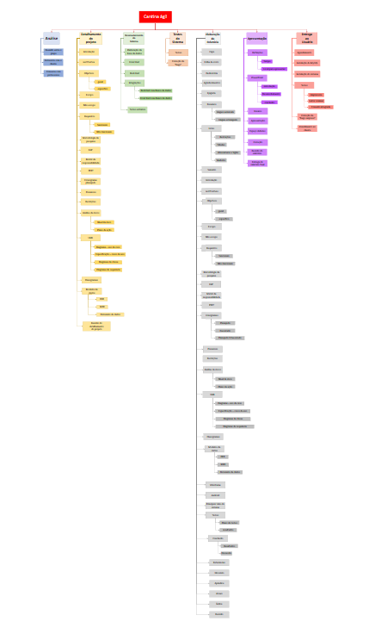

Figura : EAP (visão geral).

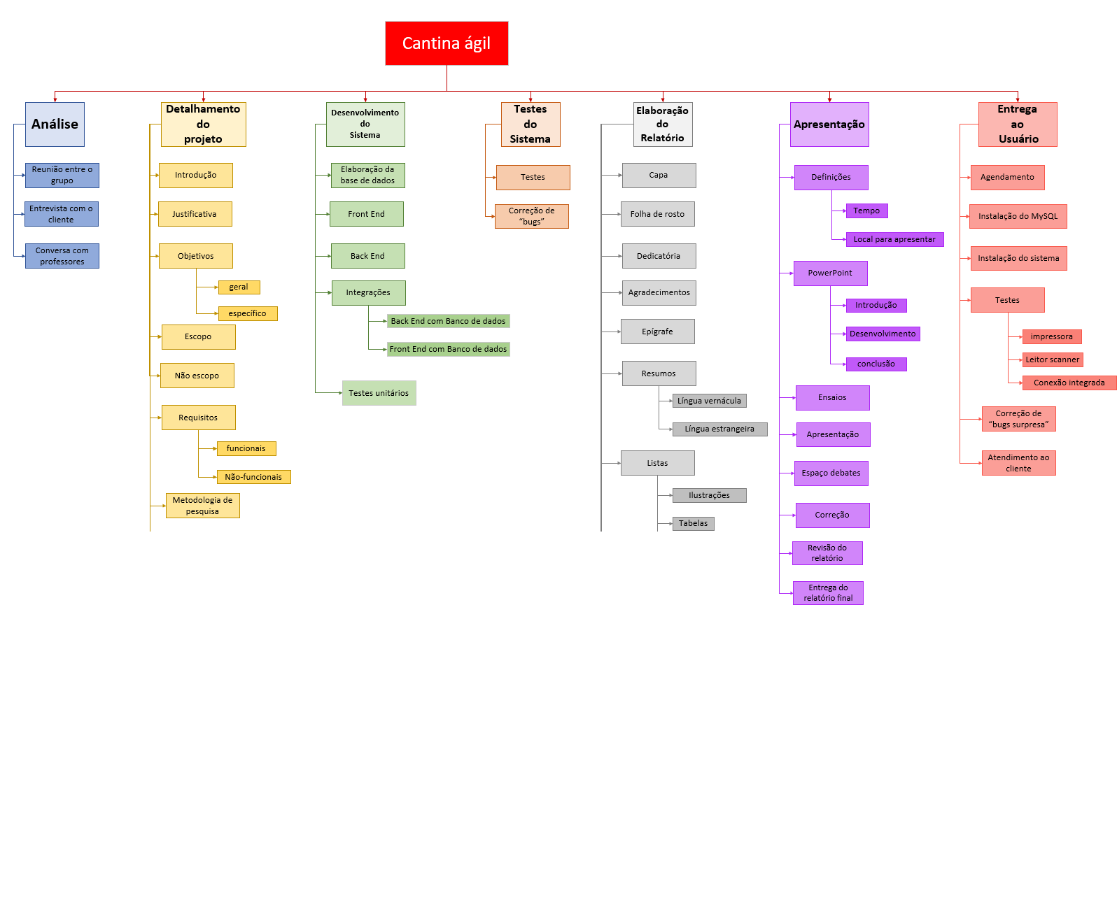

Figura : EAP: parte 1 – Análise, detalhamento do projeto, desenvolvimento do sistema, testes do sistema, elaboração do relatório, apresentação, estrega ao usuário.

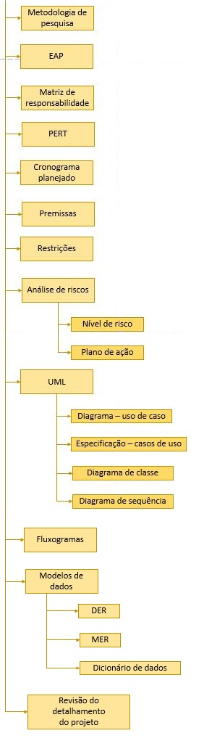

Figura : EAP: parte 2 – continuação de detalhamento do projeto.

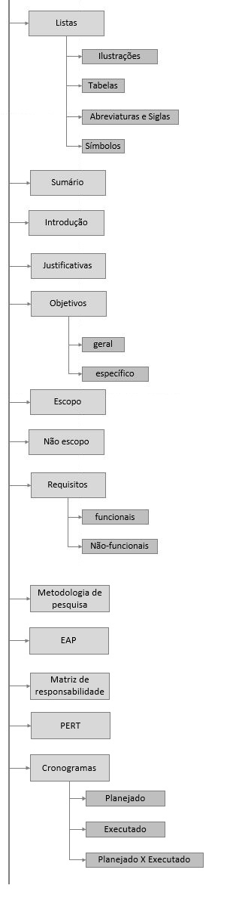

Figura : EAP: parte 3 – continuação de elaboração do relatório.

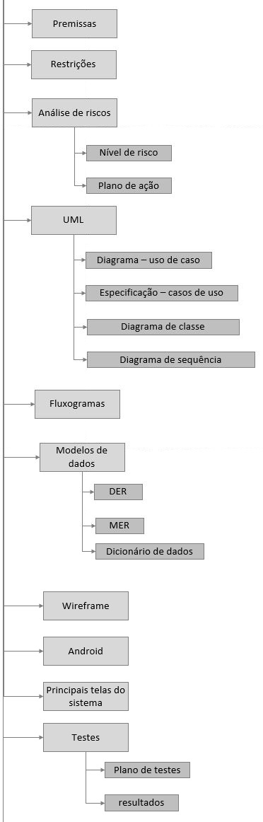

Figura : EAP: parte 4 – continuação de elaboração do relatório.

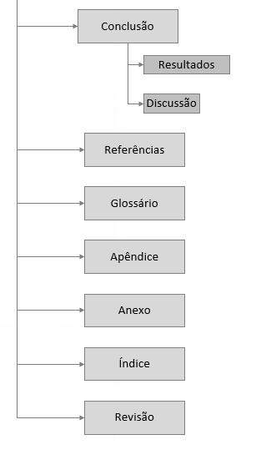

Figura : parte 5 – continuação de elaboração do relatório.

1. MATRIZ DE RESPONSABILIDADE

A matriz de responsabilidade é uma estrutura que relaciona a estrutura analítica do projeto (EAP) com o organograma do projeto para, dessa forma, atribuir cada componente a ser realizado na execução do projeto a uma pessoa.

QUADRO . Matriz de responsabilidade (parte 1).

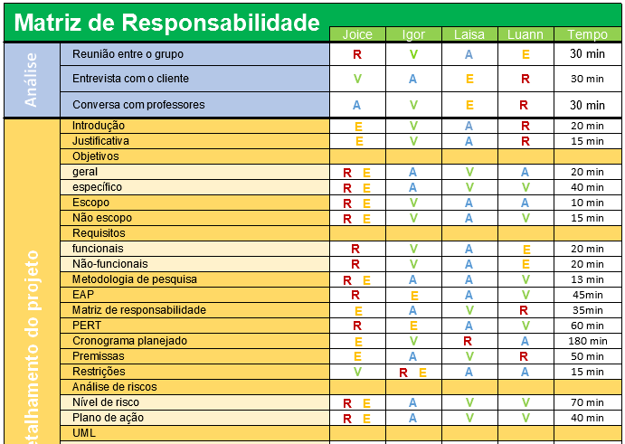



QUADRO . Matriz de responsabilidade (parte 2).

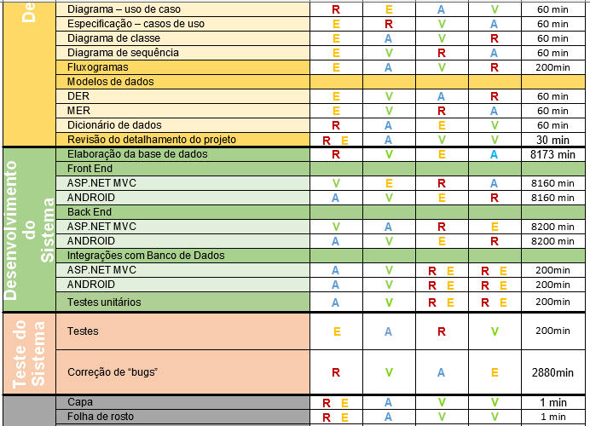



QUADRO . Matriz de responsabilidade (parte 3).

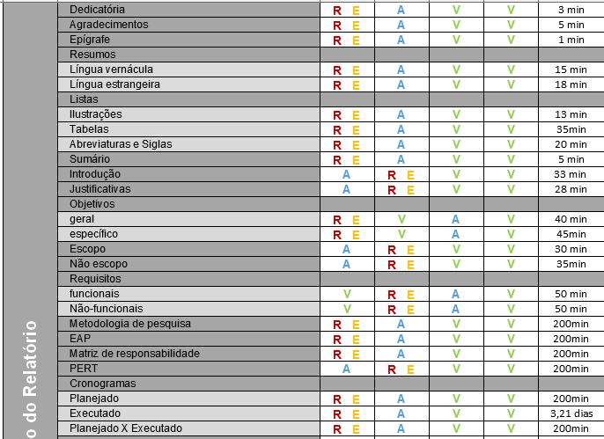



QUADRO . Matriz de responsabilidade (parte 4).

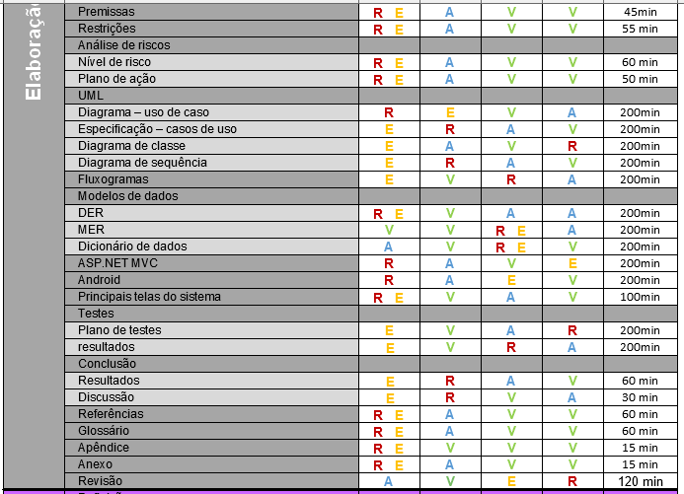



QUADRO . Matriz de responsabilidade (parte 5).

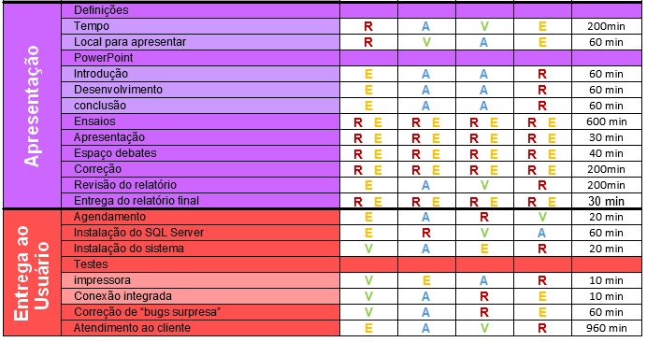



1. REDE PERT (PROGRAM EVALUATION REVIEW TECHNIQUE)

É um método de planejamento, replanejamento e avaliação de progresso, a fim de controlar melhor a execução do projeto. O PERT foi desenvolvido a fim de controlar tarefas realizadas pela primeira vez e seu foco é avaliar o progresso feito ao longo da execução de um projeto, estimando o prazo mais curto de seu fechamento.

QUADRO . Rede PERT (parte 1).

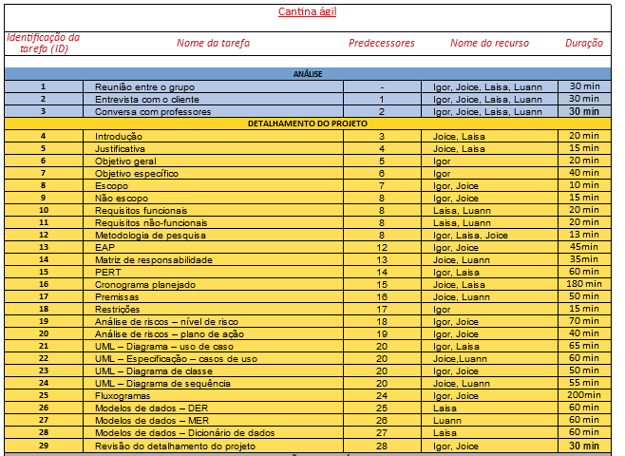

QUADRO . Rede PERT (parte 2).

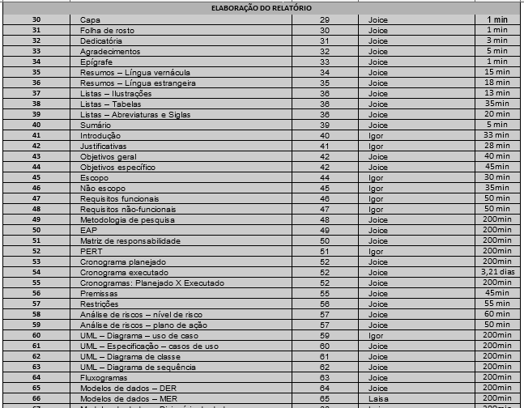

QUADRO . Rede PERT (parte 3).

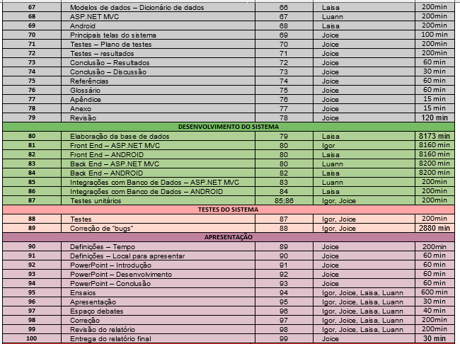

QUADRO Rede PERT (parte 4).

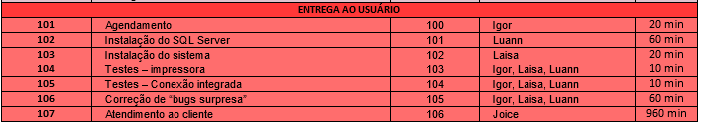

11.1 Diagrama Rede Pert (Program Evaluation Review Technique)

O diagrama de Rede Pert tem como objetivo exibir a ordem cronológica da realização das atividades, dividido conforme a Estrutura analítica do projeto. Cada uma das setas alinhadas apresenta o ID numérico de cada uma das atividades apresentadas nas partes da QUADRO da Rede Pert, em conjunto com tempo, em minutos ou dias em que as tarefas levam para serem concluídas. Cada esfera ou “nó” representa a conclusão de cada etapa. Para avançar para uma próxima atividade, é necessário que a anterior esteja concluída. Em vermelho está o caminho crítico, que totaliza aproximadamente 3,21 dias e 36093 min.

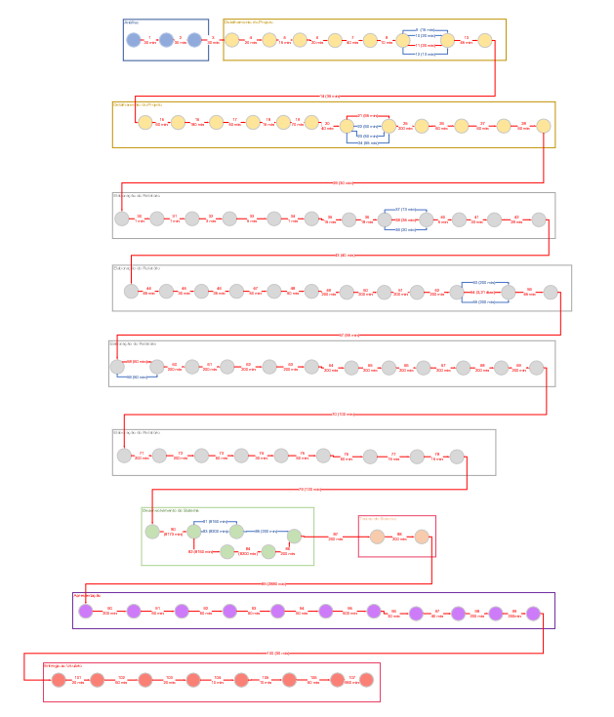

Figura : Diagrama da Rede PERT. Visão geral.

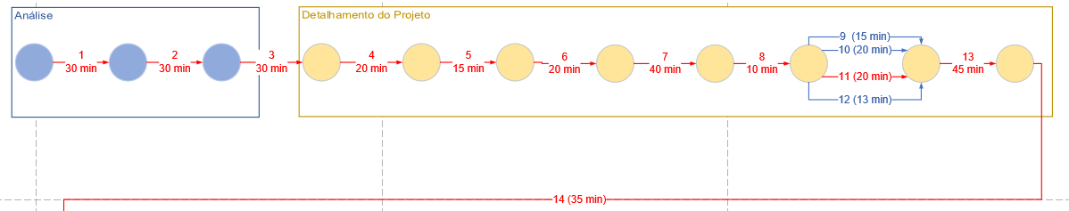

Figura : Diagrama da Rede PERT. Análise e Detalhamento do projeto.

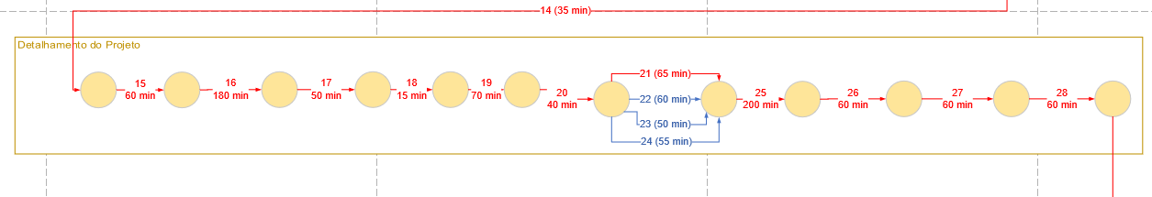

Figura : Diagrama da Rede PERT. Detalhamento do projeto (parte 2).

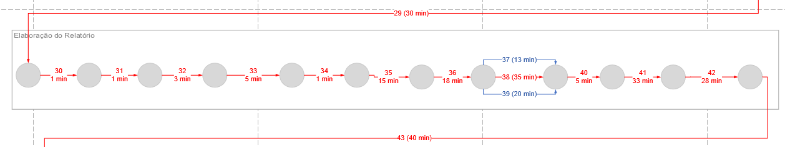

Figura : Diagrama da Rede PERT. Elaboração do relatório (parte 1).

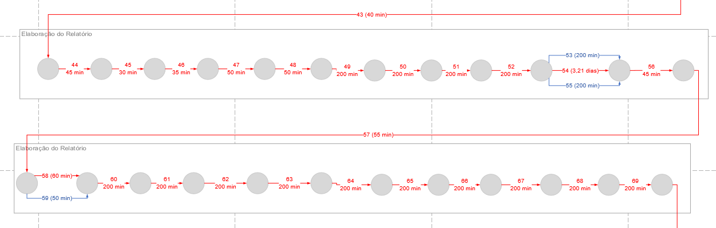

Figura : Diagrama da Rede PERT. Elaboração do relatório (parte 2).

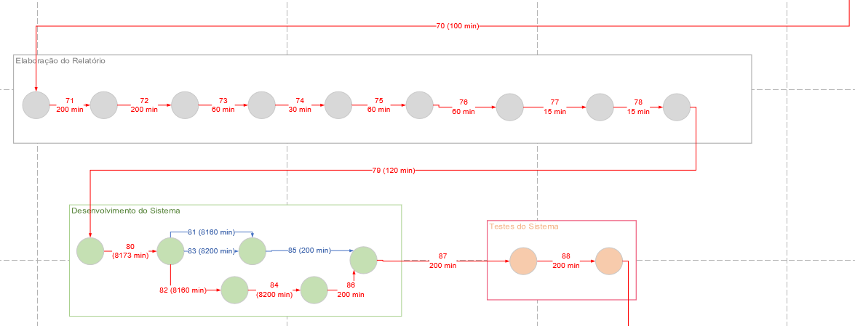

Figura : Diagrama da Rede PERT. Elaboração do relatório, Desenvolvimento do Sistema e Testes do Sistema.

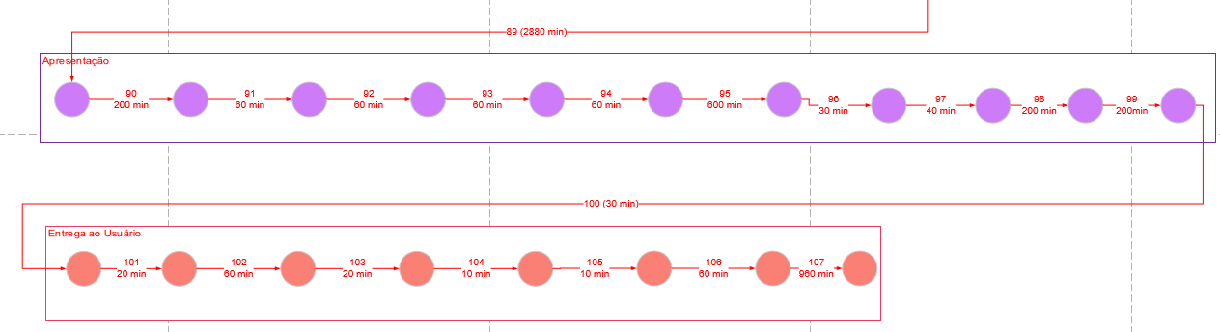

Figura : Diagrama da Rede PERT. Apresentação e Entrega ao Usuário.

1. CRONOGRAMA

12.1 Cronograma Planejado

Apresenta-se aqui o cronograma, conforme modelo a seguir.

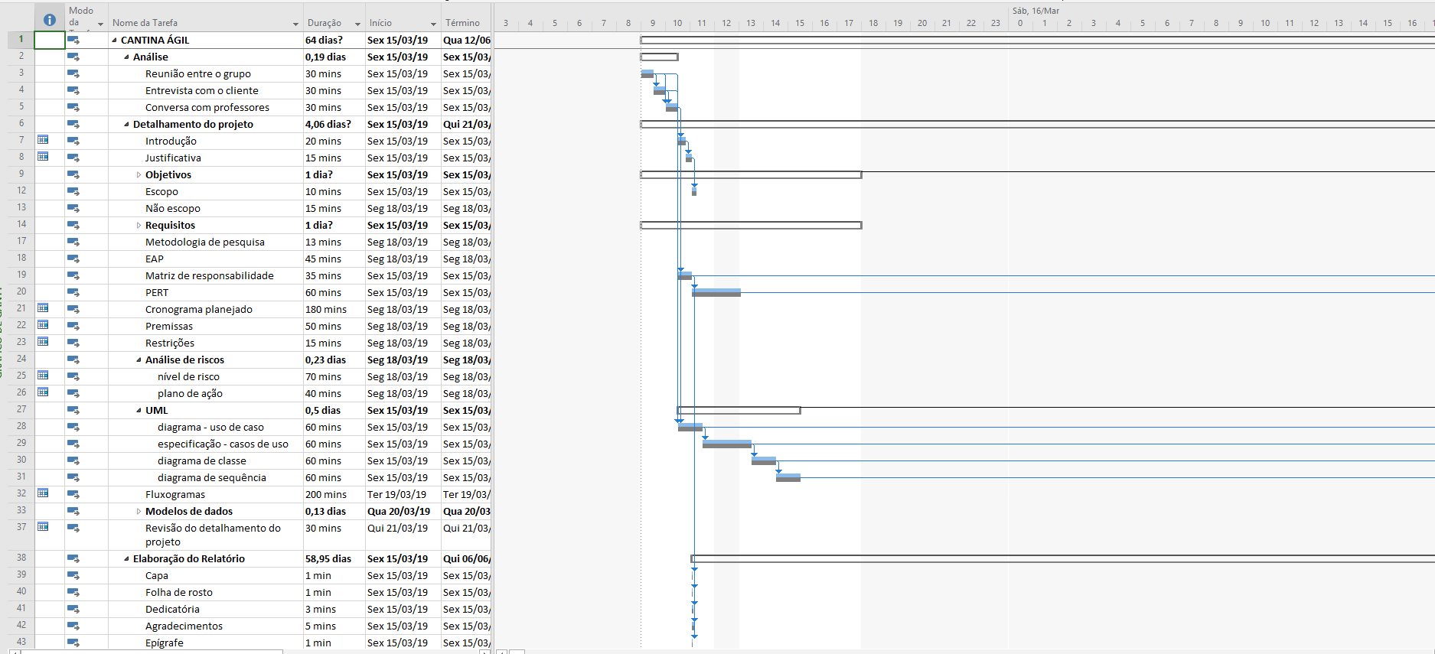

Figura : Cronograma de GANTT (parte 1).

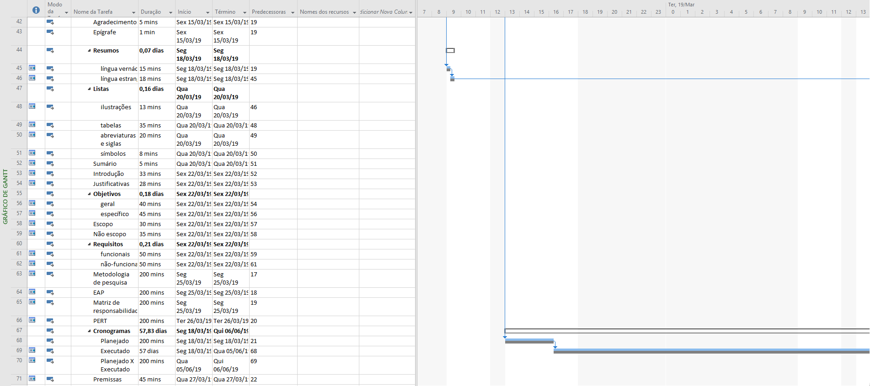

Figura : Cronograma de GANTT (parte 2).

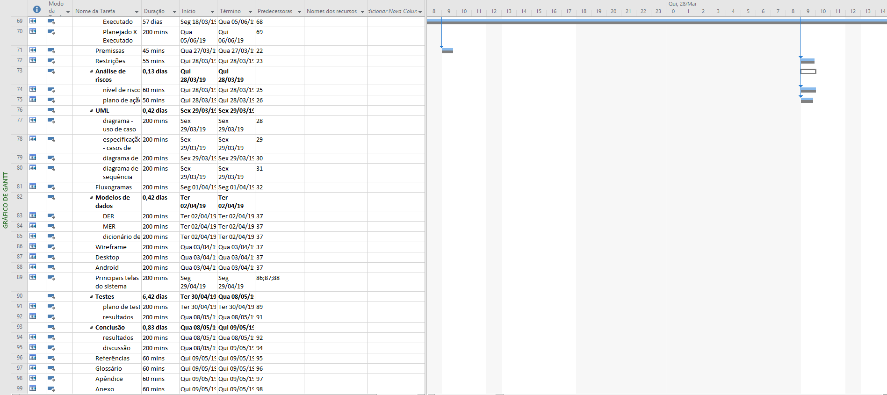

Figura : Cronograma de GANTT (parte 3).

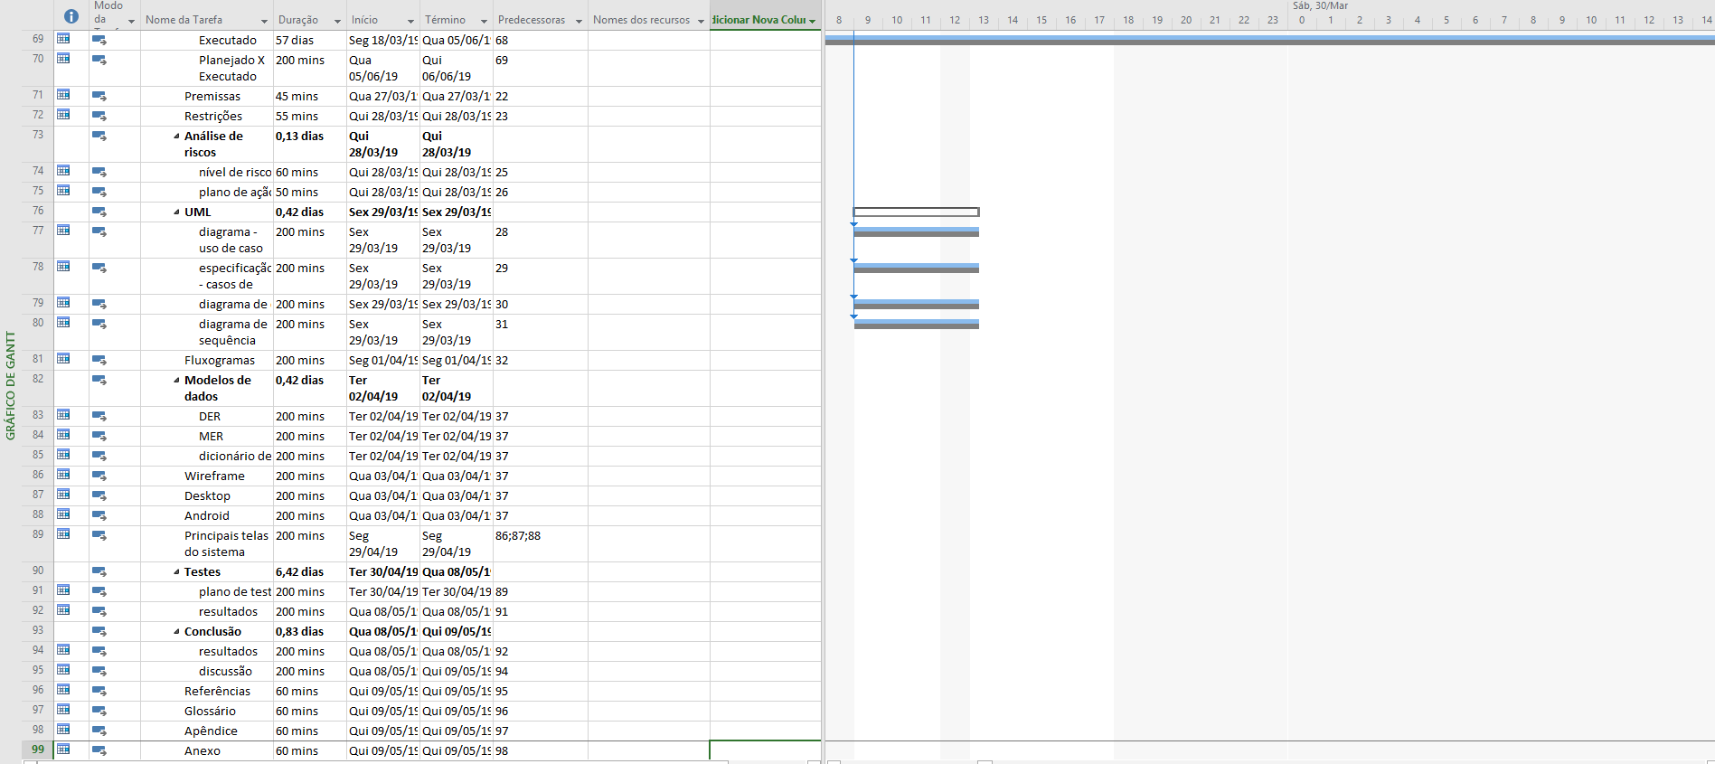

Figura : Cronograma de GANTT (parte 4).

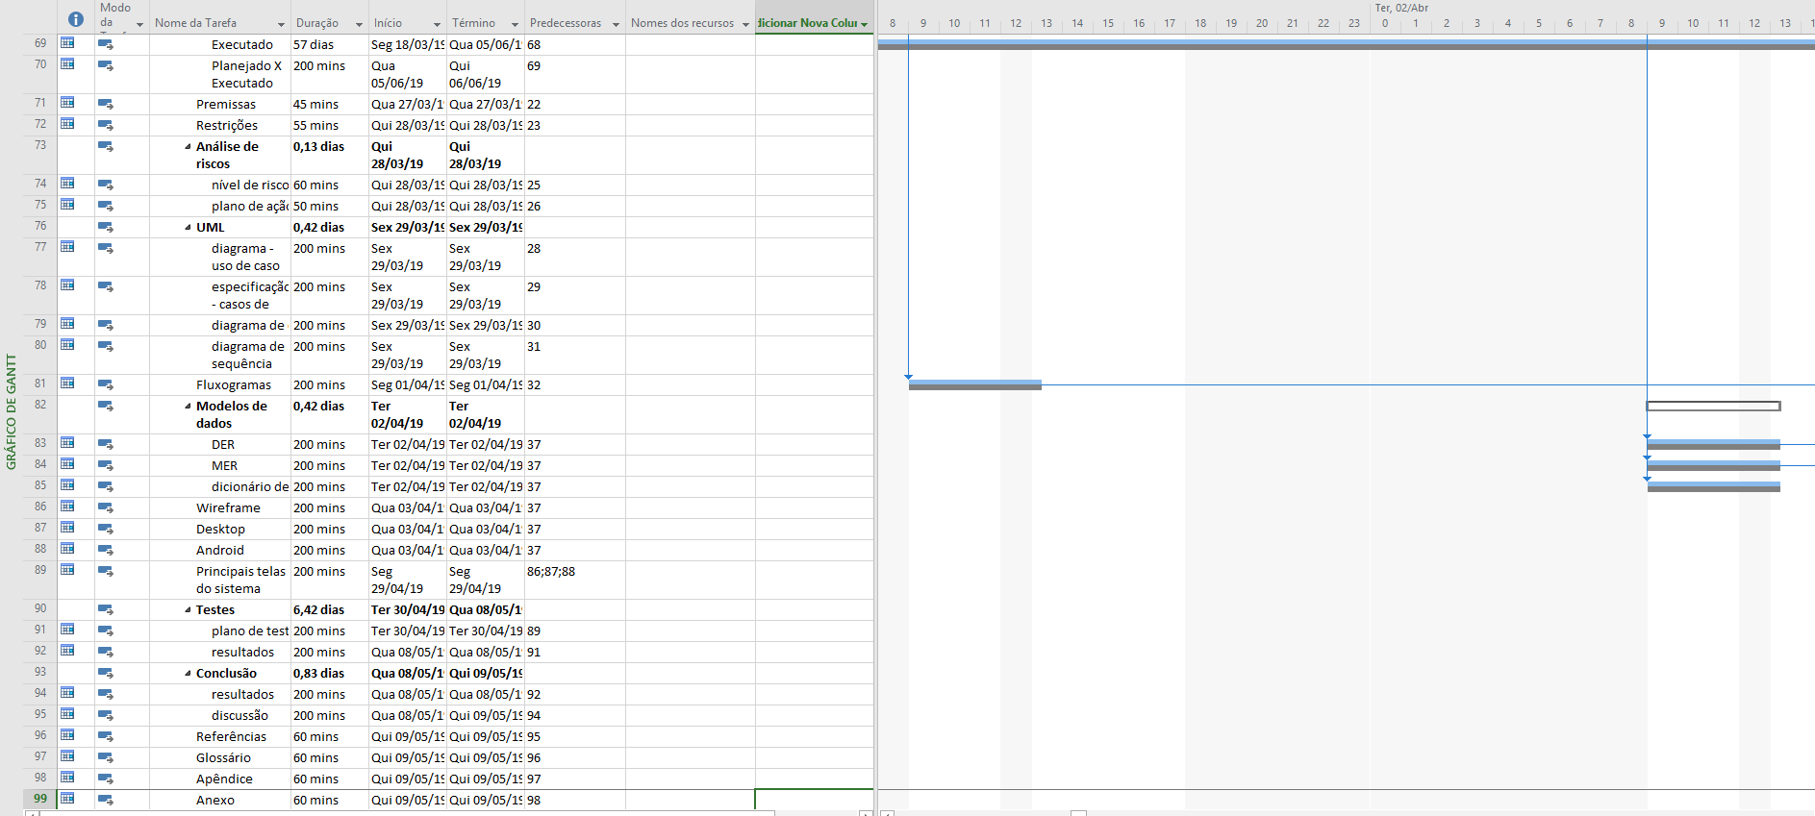

Figura : Cronograma de GANTT (parte 5).

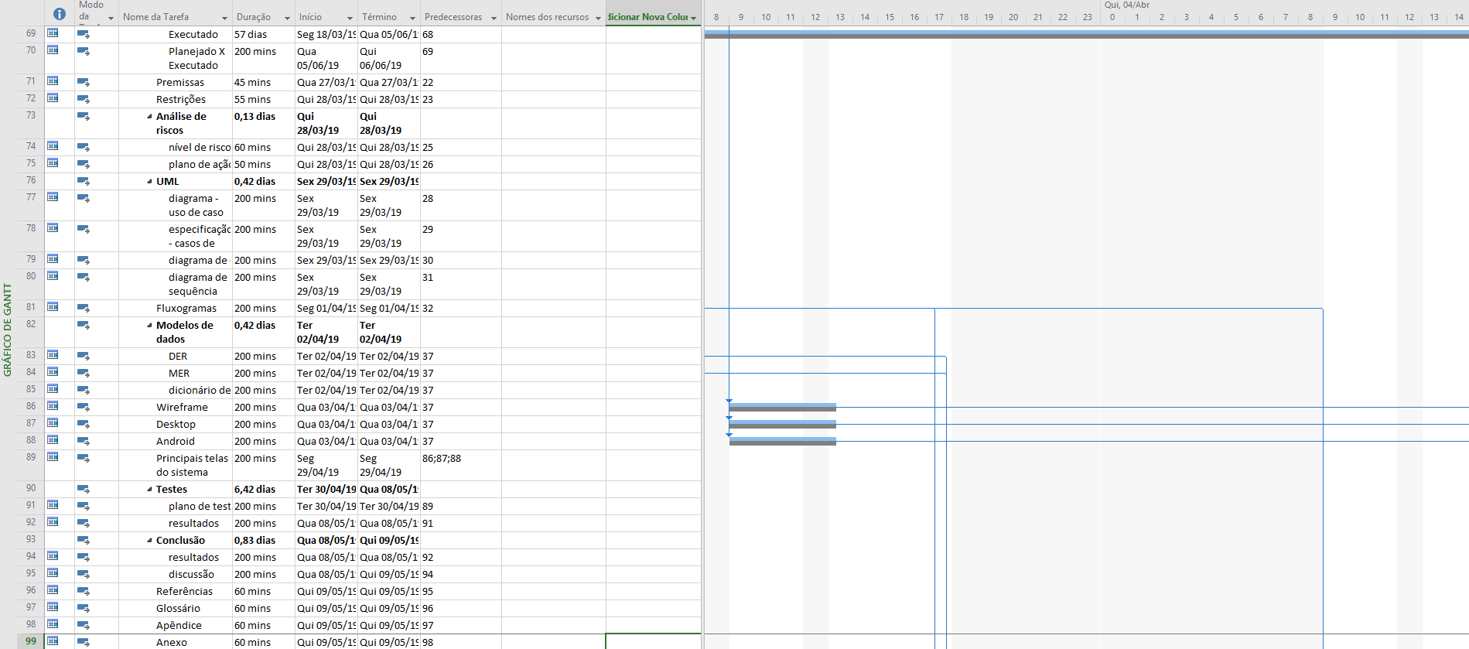

Figura : Cronograma de GANTT (parte 6).

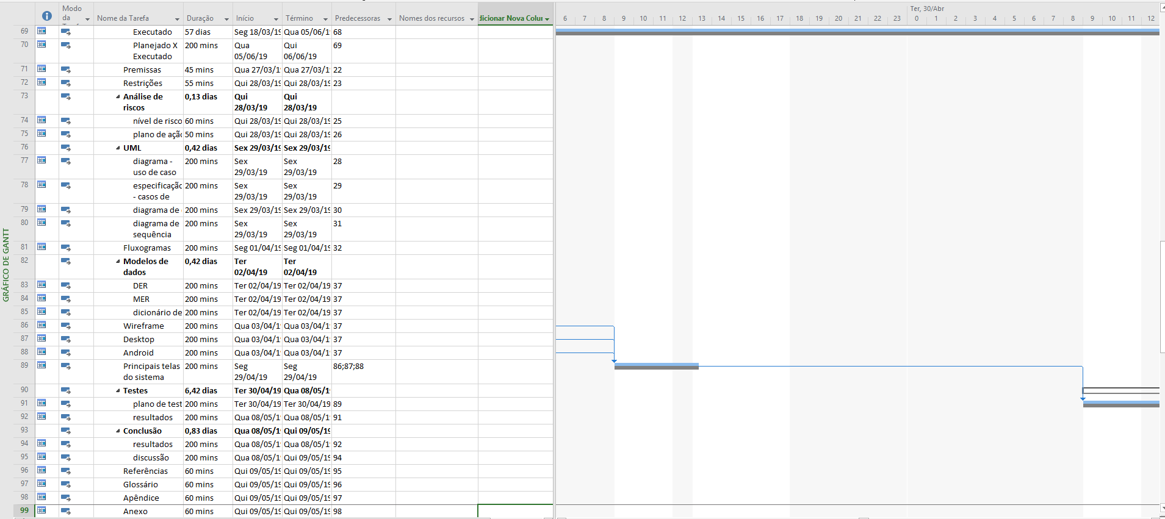

Figura : Cronograma de GANTT (parte7).

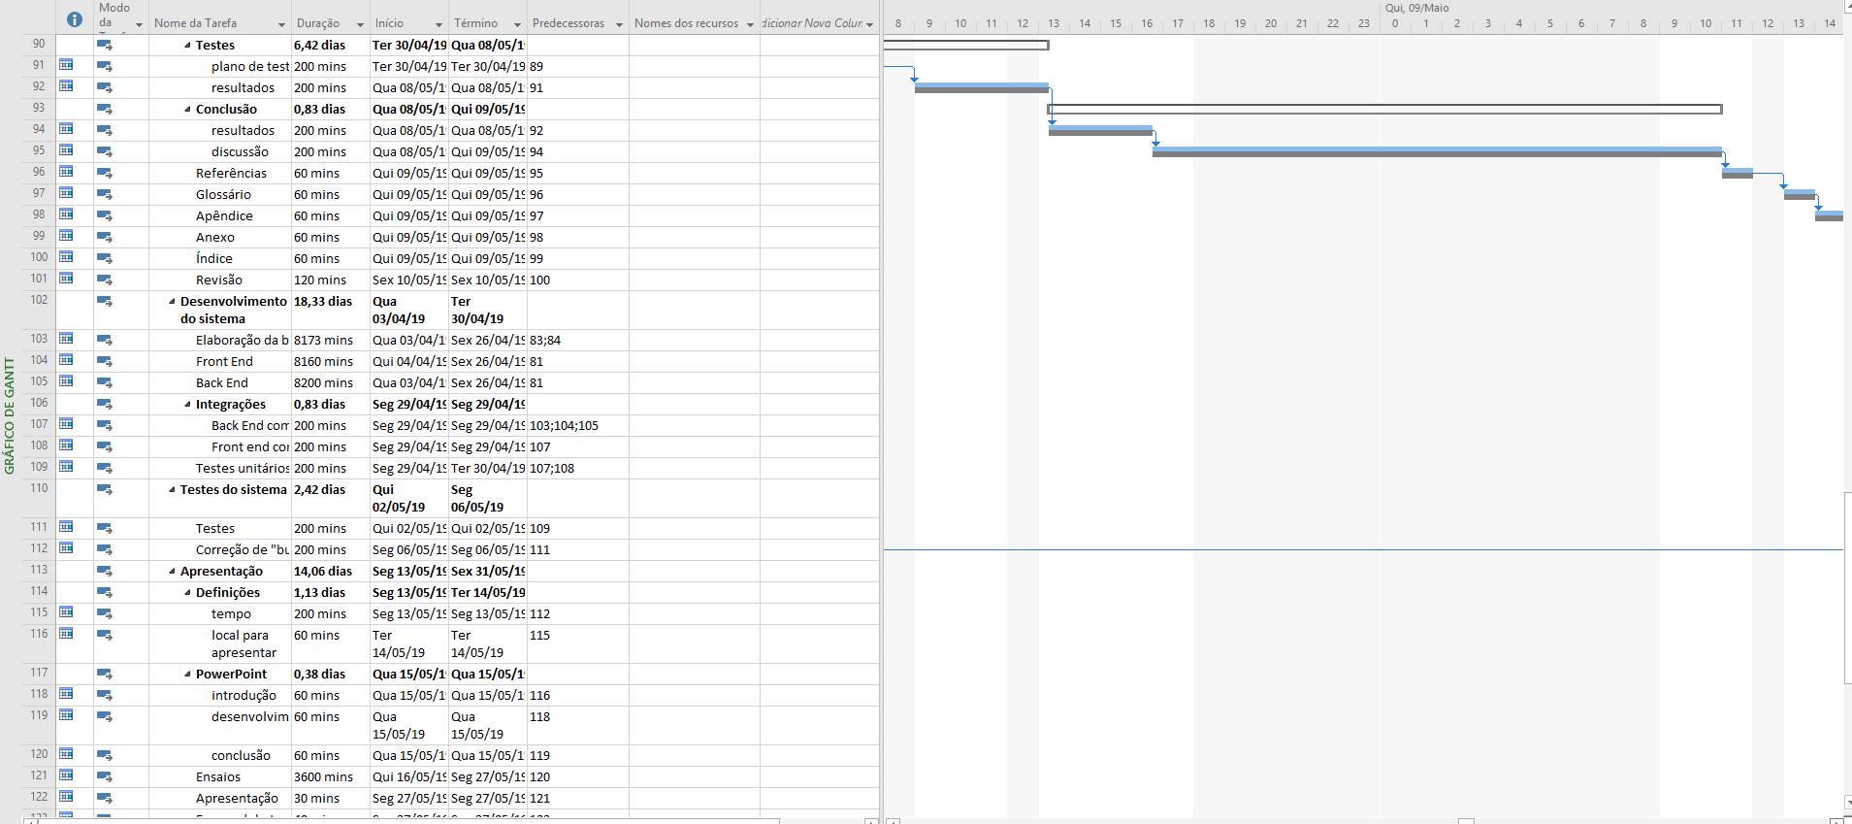

Figura : Cronograma de GANTT (parte 8).

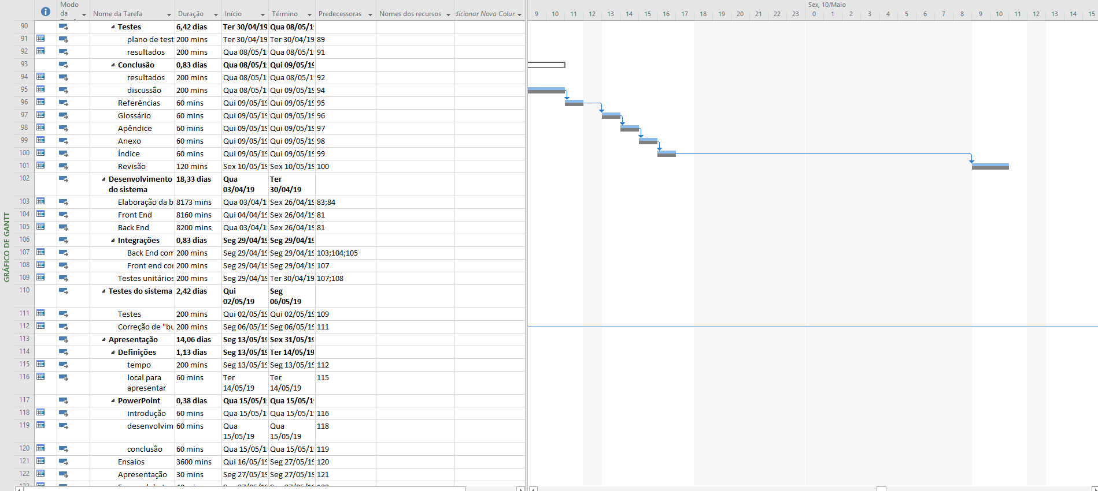

Figura : Cronograma de GANTT (parte 9).

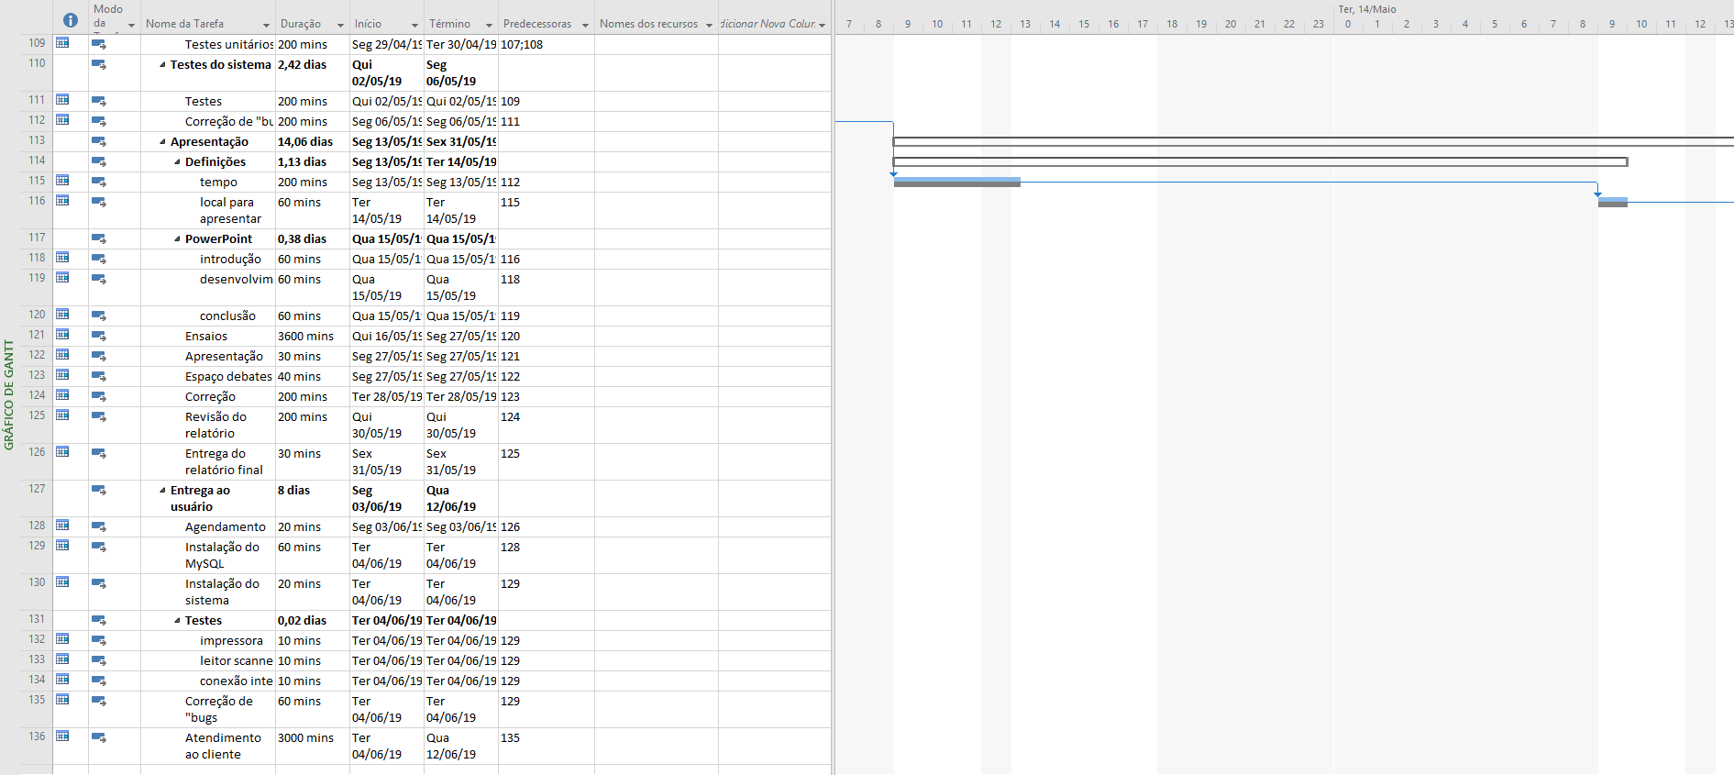

Figura : Cronograma de GANTT (parte 10).

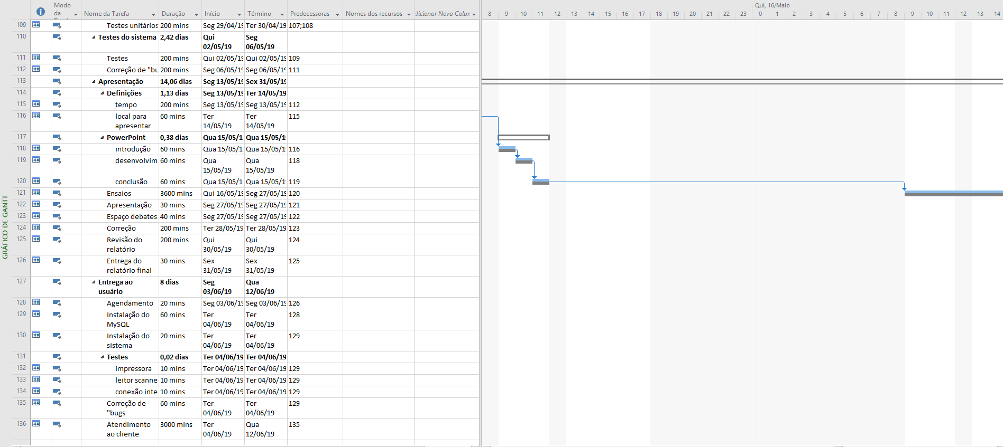

Figura : Cronograma de GANTT (parte 11).

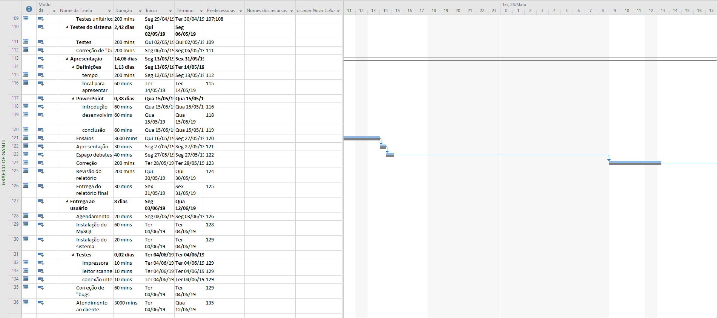

Figura : Cronograma de GANTT (parte 12).

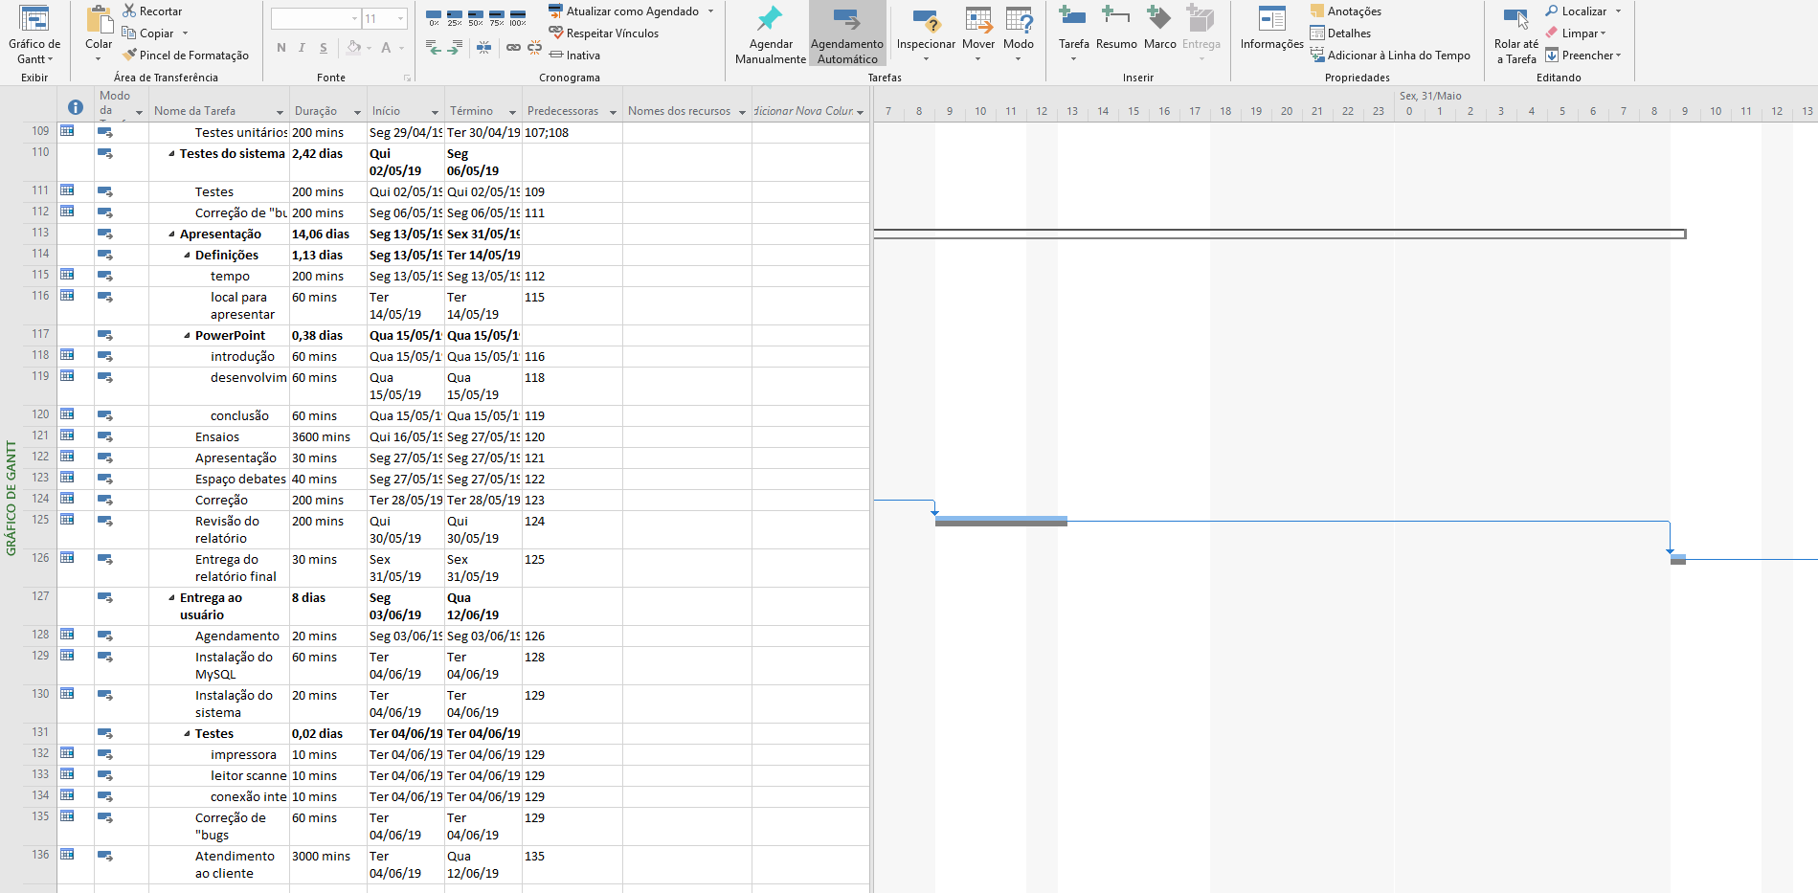

Figura : Cronograma de GANTT (parte 13).

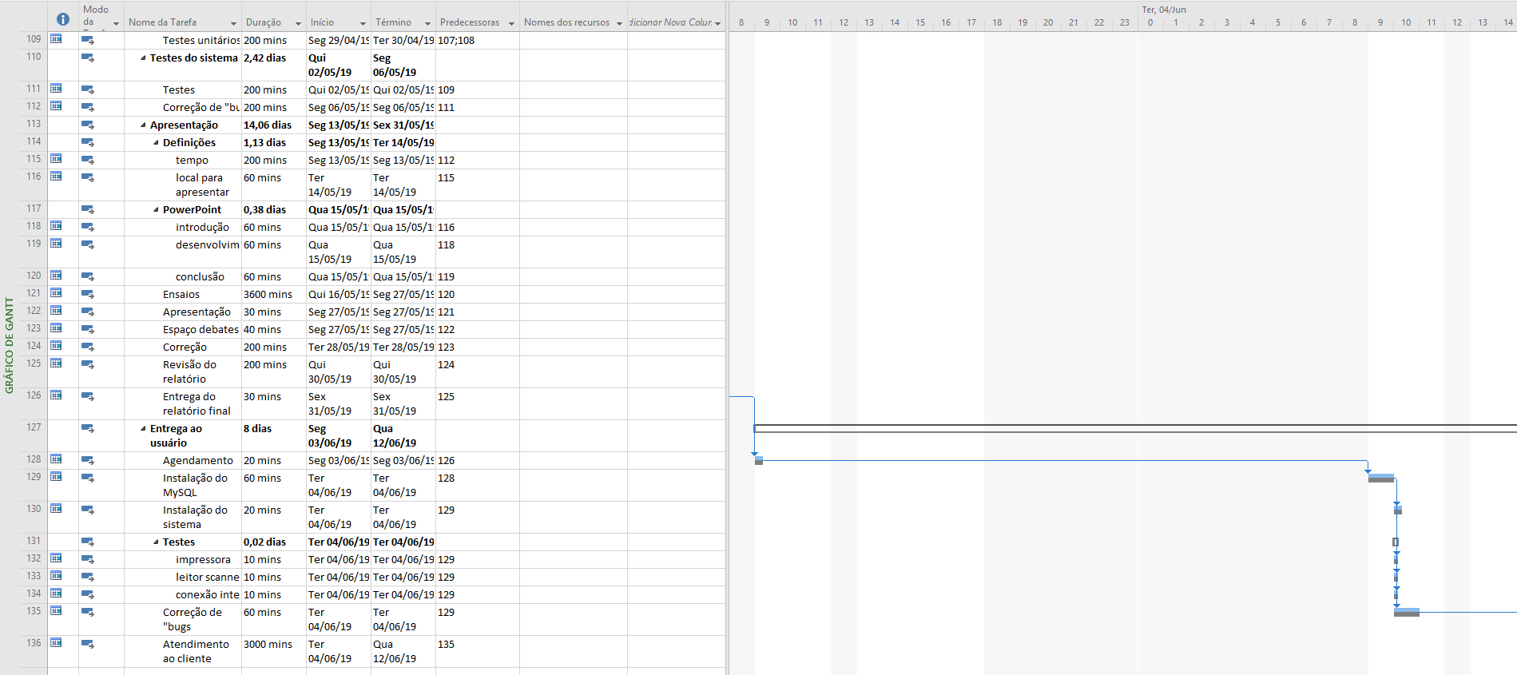

Figura : Cronograma de GANTT (parte 14).

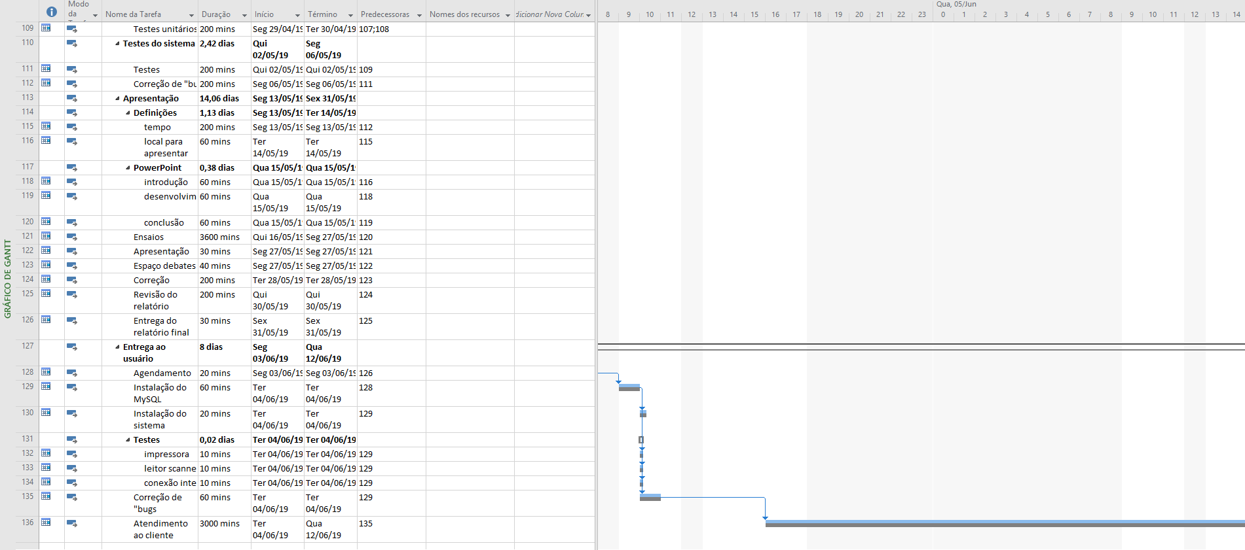

Figura : Cronograma de GANTT (parte 15).

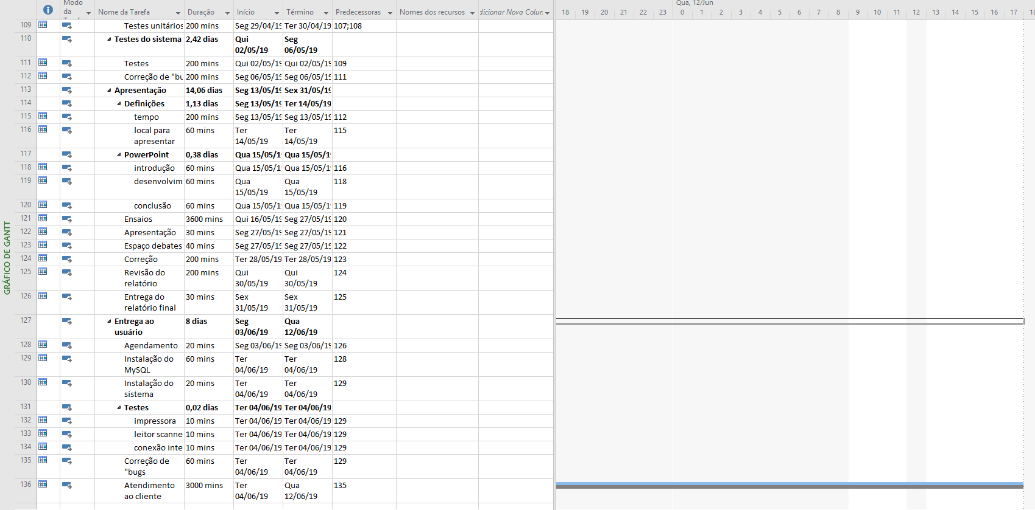

Figura : Cronograma de GANTT (parte 16).

12.2 Cronograma Executado

Pelo uso do PROJECT, da Microsoft, foi feita uma estimativa de tempo total que difere do tempo previsto pelo Diagrama Pert e que se aproxima do tempo real do andamento do trabalho. O mesmo programa calculou um valor de quanto custaria o projeto “Cantina Ágil”, contabilizando apenas o custo da mão de obra em relação ao tempo (não considerar valores como reais, pois estão apresentados apenas como ilustração) conforme figura abaixo:

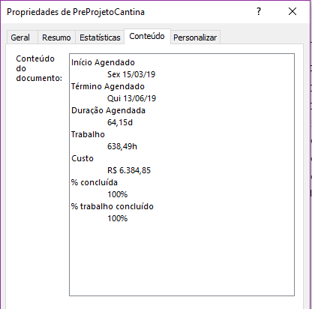

Figura : Estimativa de tempo e custo de “Cantina Ágil”.

Apresenta-se aqui o cronograma executado, marcado pela linha laranja indicando a conclusão da tarefa, conforme modelo abaixo:

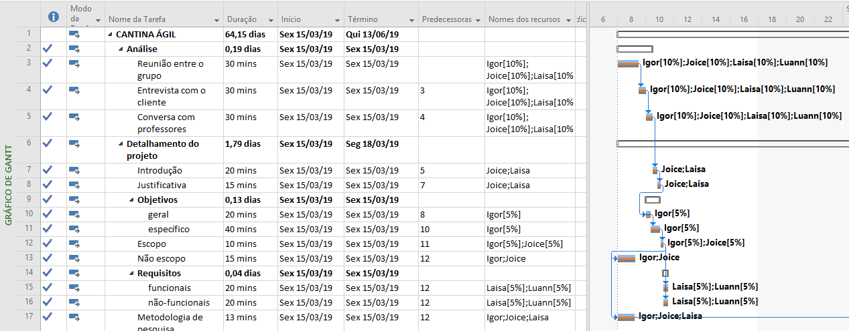

Figura : Cronograma executado segundo o gráfico de Gantt (parte 1).

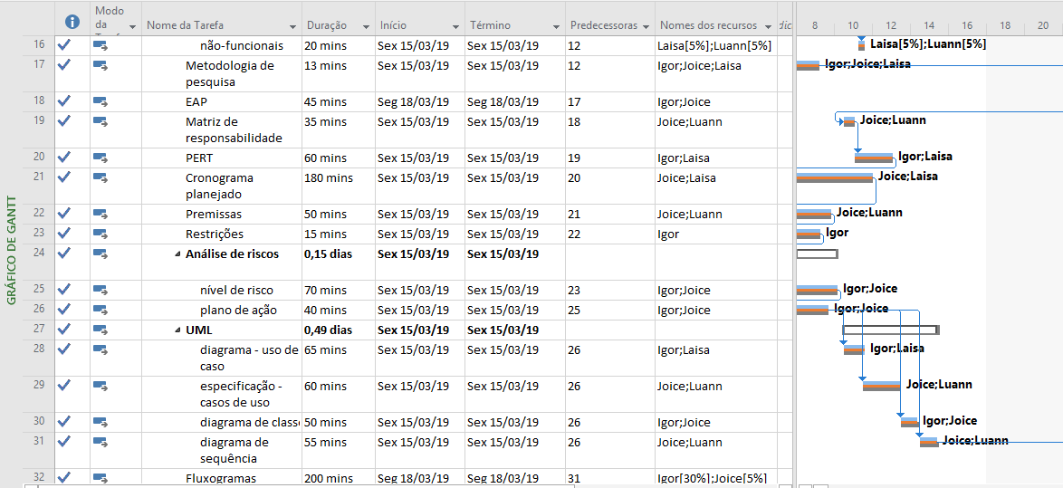

Figura : Cronograma executado segundo o gráfico de Gantt (parte 2).

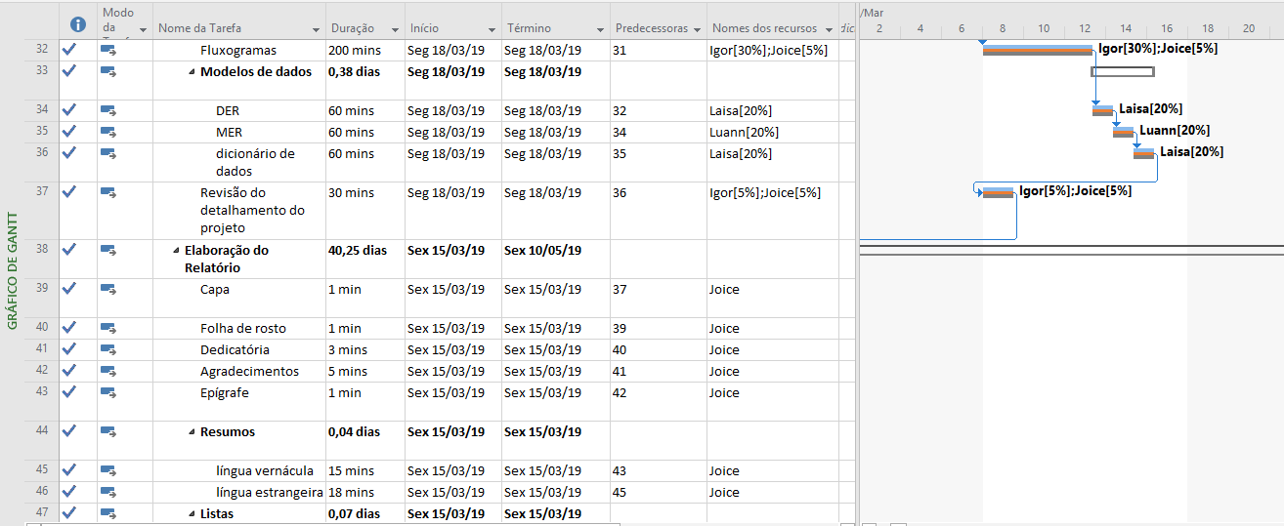

Figura : Cronograma executado segundo o gráfico de Gantt (parte 3).

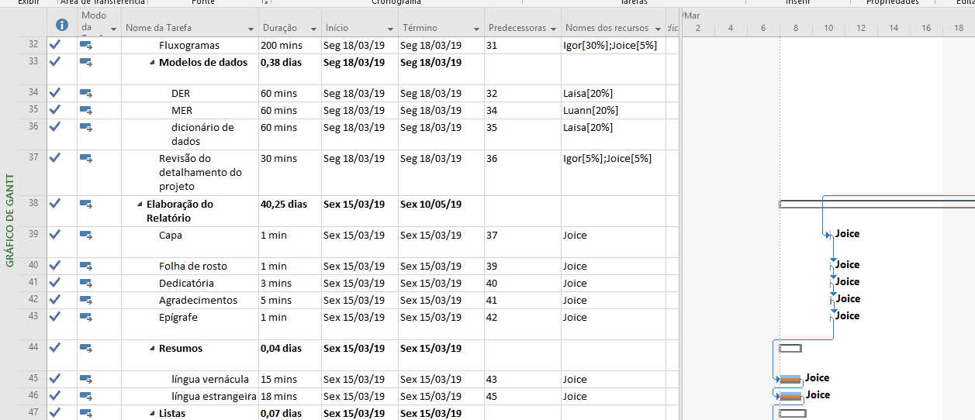

Figura : Cronograma executado segundo o gráfico de Gantt (parte 4).

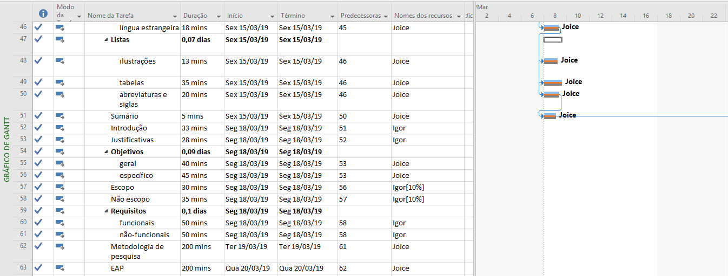

Figura : Cronograma executado segundo o gráfico de Gantt (parte 5).

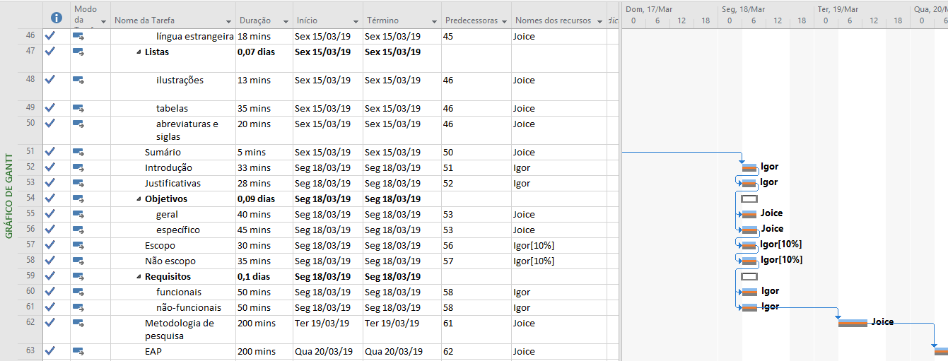

Figura : Cronograma executado segundo o gráfico de Gantt (parte 6).

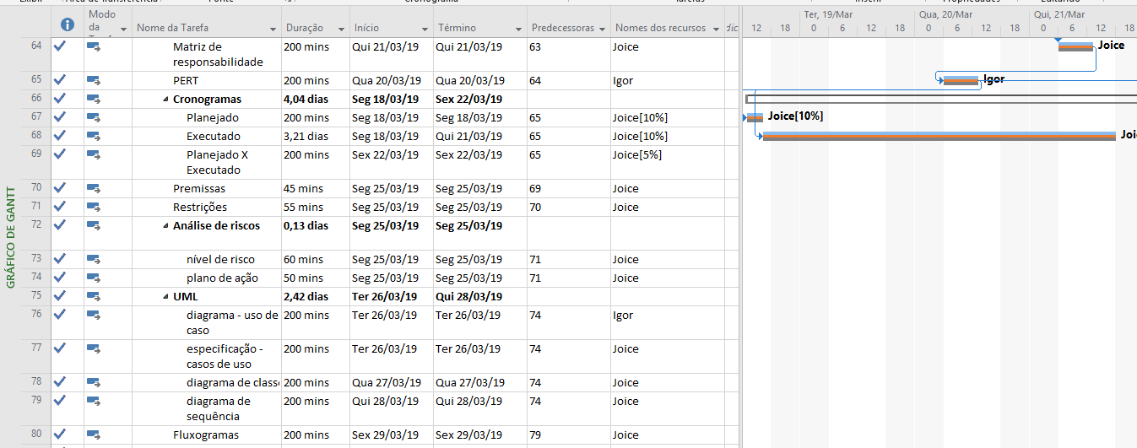

Figura : Cronograma executado segundo o gráfico de Gantt (parte 7).

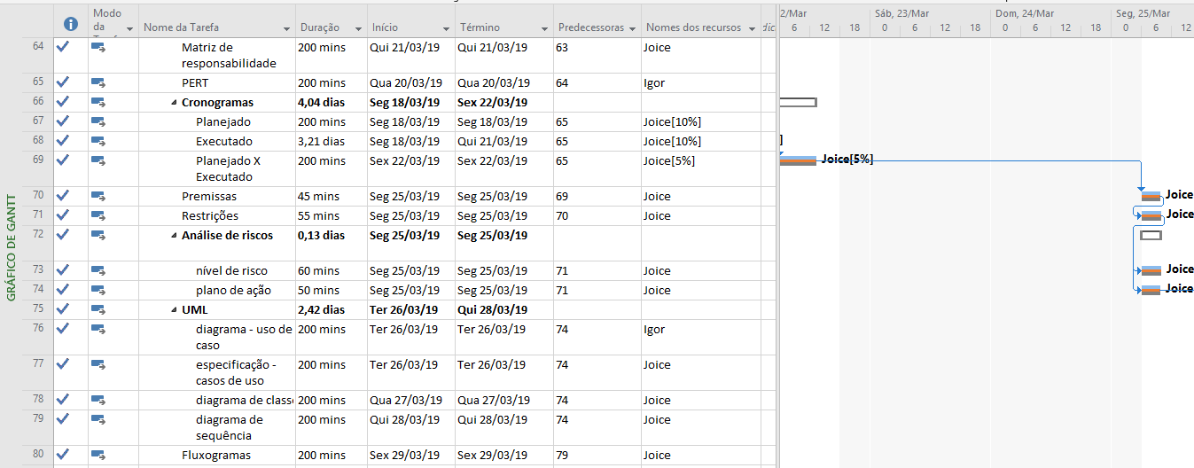

Figura : Cronograma executado segundo o gráfico de Gantt (parte 8).

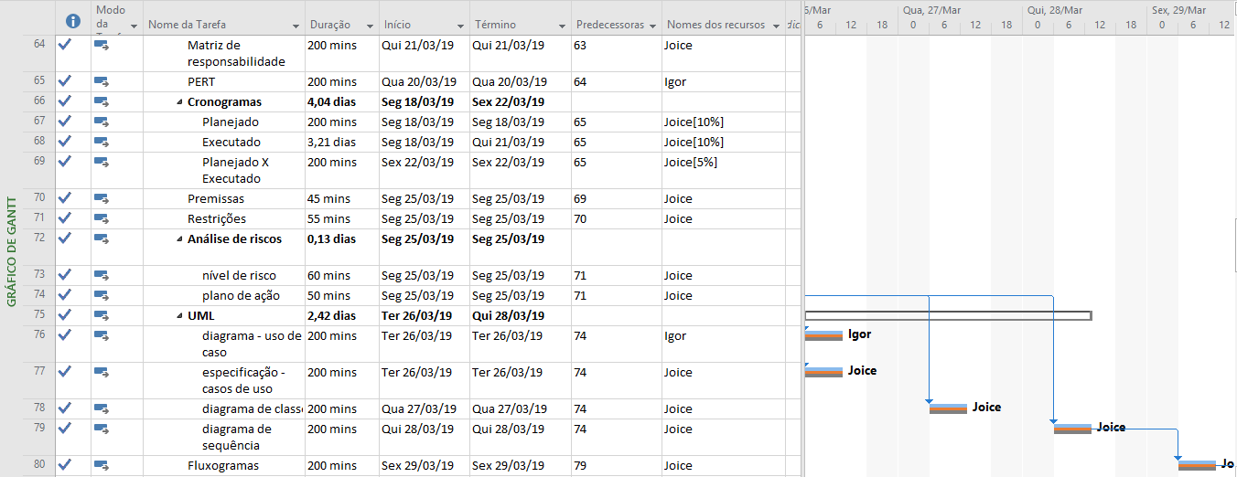

Figura : Cronograma executado segundo o gráfico de Gantt (parte 9).

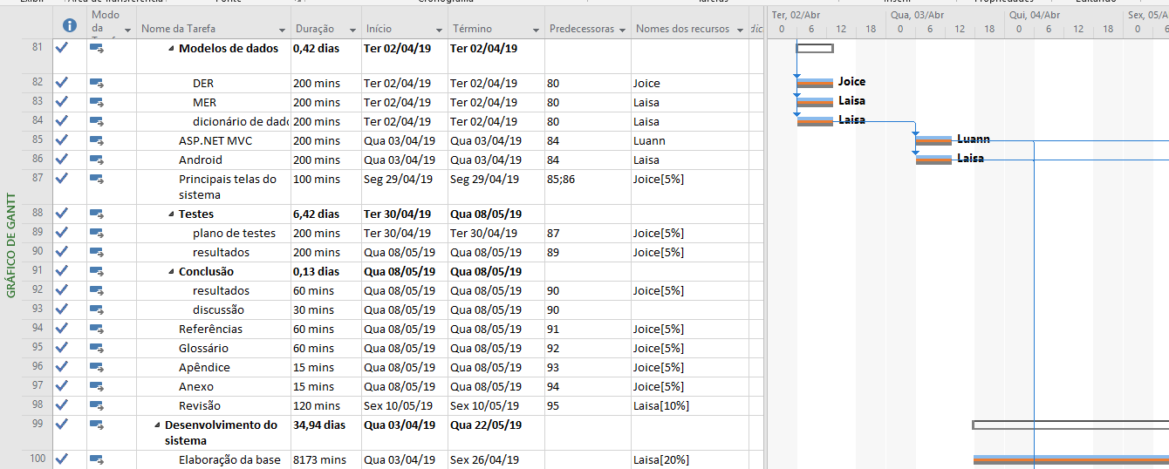

Figura : Cronograma executado segundo o gráfico de Gantt (parte 10).

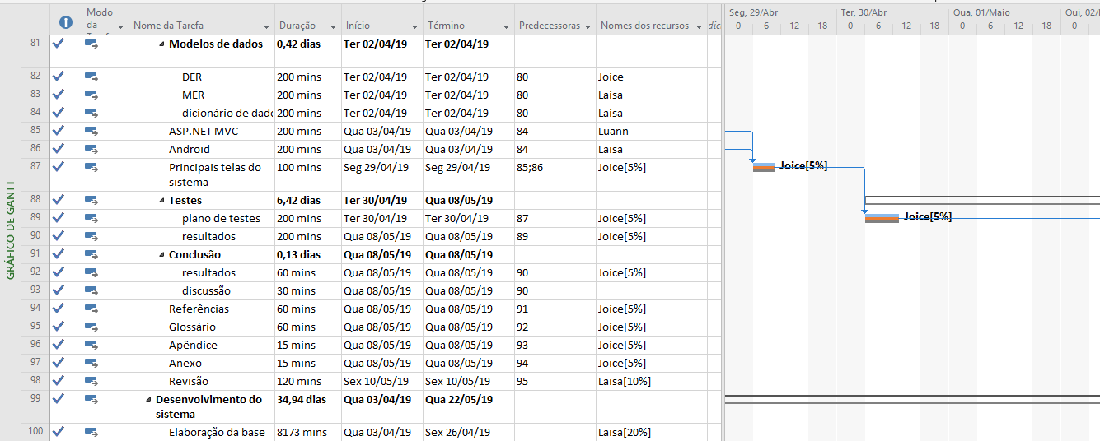

Figura : Cronograma executado segundo o gráfico de Gantt (parte 11).

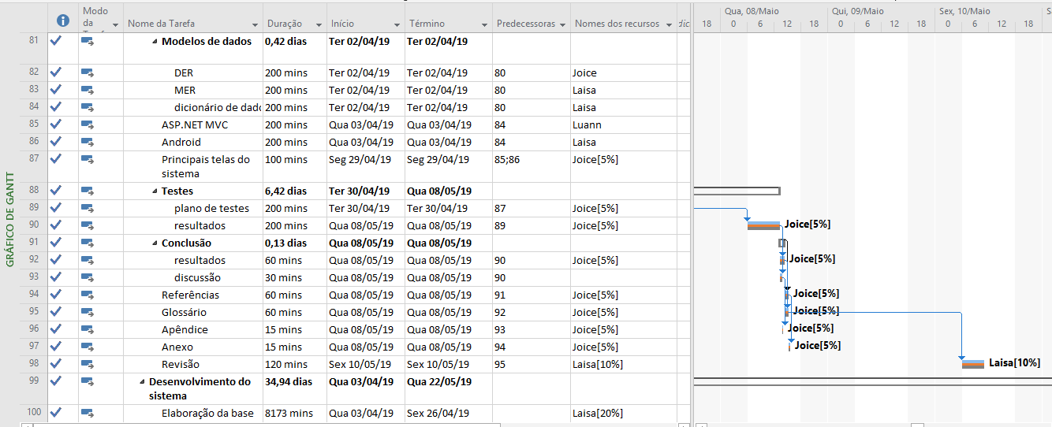

Figura : Cronograma executado segundo o gráfico de Gantt (parte 12).

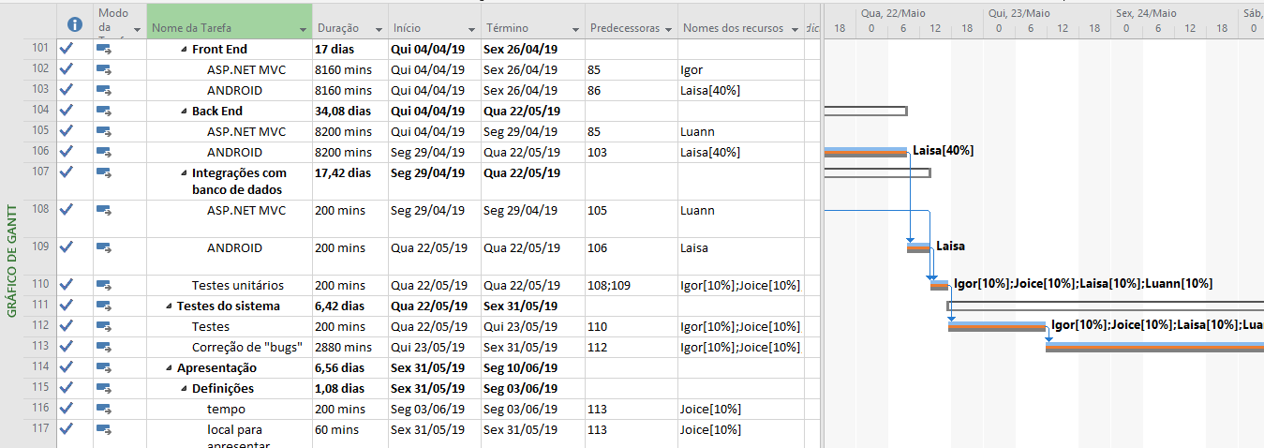

Figura : Cronograma executado segundo o gráfico de Gantt (parte 13).

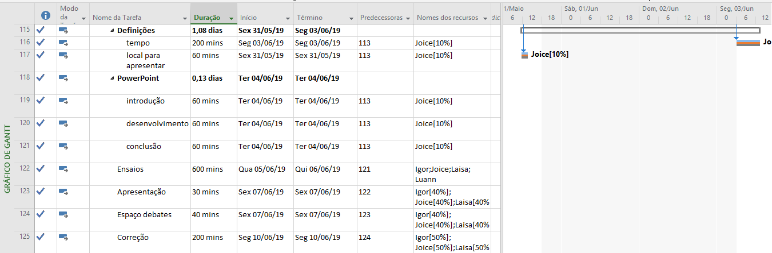

Figura : Cronograma executado segundo o gráfico de Gantt (parte 14).

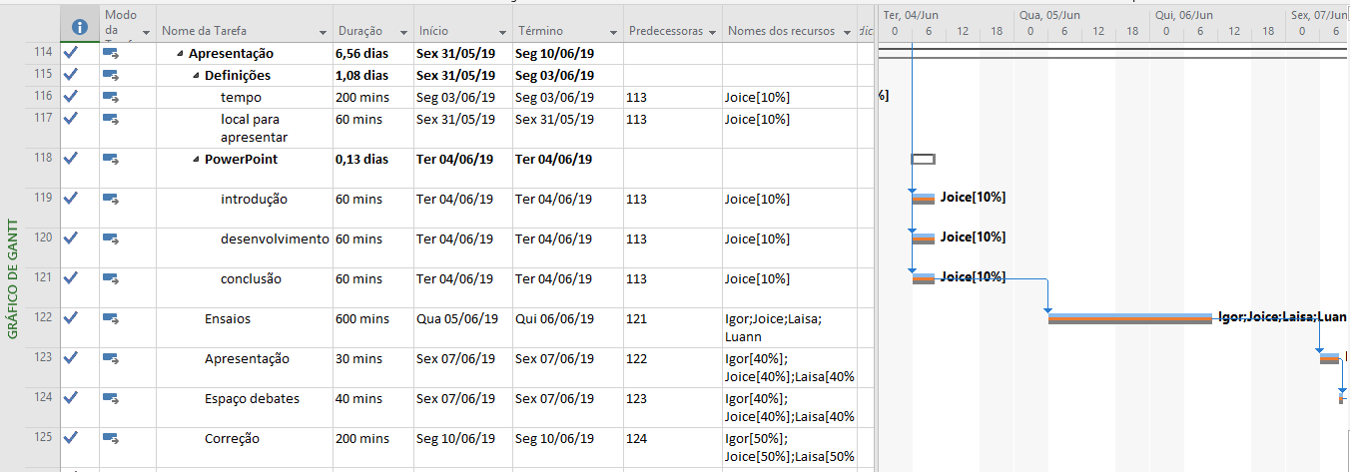

Figura : Cronograma executado segundo o gráfico de Gantt (parte 15).

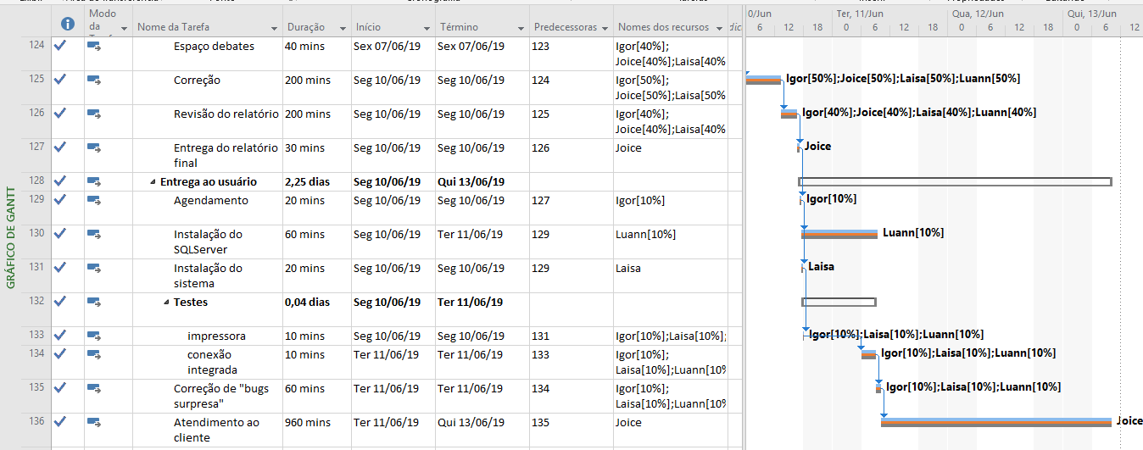

Figura : Cronograma executado segundo o gráfico de Gantt (parte 16).

12.3 Cronograma Planejado X Executado

Apresenta-se aqui as justificativas para as diferenças entre o planejado e o executado.

* Tarefa de gestão de pessoas promovida pela instituição (gincana);
* Imprevistos pessoais (saúde e família);
* Saída de estudantes do curso;
* Reorganização dos dois grupos e ideias;
* Execução de hora extra do trabalho, o que diminuiu o tempo de produção deste trabalho na residência;
* Problemas técnicos em computadores pessoais de alguns integrantes.

1. PREMISSAS

* PRE01 – Serão disponibilizados 4 alunos para o desenvolvimento do projeto;
* PRE02 – Os dias de execução deste trabalho foram de segunda a sexta no período da manhã (período de aula no SENAI) e quando possível, no período da tarde nas residências, conforme horário de cada aluno;
* PRE03 – Desenvolvimento nas plataformas Android Studio, Microsoft Visual Studio e Microsoft SQL Server Management;
* PRE04 – O SENAI disponibilizará espaços com computadores para a realização desta tarefa, que são: salas de aula e/o biblioteca;
* PRE05 – O cliente disponibilizará imagens, logo e dados necessários para desenvolvimento do cupom fiscal e layout;
* PRE06 – O trabalho deverá ser realizado e finalizado até 07 de junho de 2019;
* PRE07 – O trabalho deverá ser apresentado até 13 de junho de 2019;
* PRE08 – O trabalho ilustra uma entrega ao usuário, que pode se concretizar ou não.

1. RESTRIÇÕES

* RES01 – O software desenvolvido pela IDE Visual Studio deve ser compatível com o hardware do usuário;
* RES02 – Sistema WEB e aplicativo mobile devem ser desenvolvidos até o prazo estipulado pela premissa PRE06;
* RES03 – O banco de dados deve ser compatível com o hardware do usuário;
* RES04 – A funcionalidade de impressão deve estar conectada a impressora do usuário (BEMATECH MP – 2500 TH).
* RES05 – Os cartões aceitos para pagamento via cartão são: cartão de crédito, cartão de débito e ticket alimentação/ restaurante SODEXO;

1. ANÁLISE DE RISCOS DE UM PROJETO

Na análise de risco são listados todos os prováveis riscos que possam acontecer durante o projeto. Em qual processo, qual é a ameaça, o impacto que este mesmo pode causar no desenvolvimento do projeto, sua probabilidade de acontecer e o risco (produto da multiplicação de “Impacto” com “Probabilidade”). Para melhor exemplificar os riscos deste trabalho, foi organizado uma QUADRO de riscos gerais conforme ilustrado na QUADRO do item 15.1.

15.1 Nível e Planos de Ação para os Riscos

Foi definida uma hierarquia do nível dos riscos, do mais grave para o menos grave. Assim, damos uma maior atenção as ameaças com maior impacto e probabilidade de acontecer.

QUADRO . Riscos gerais.

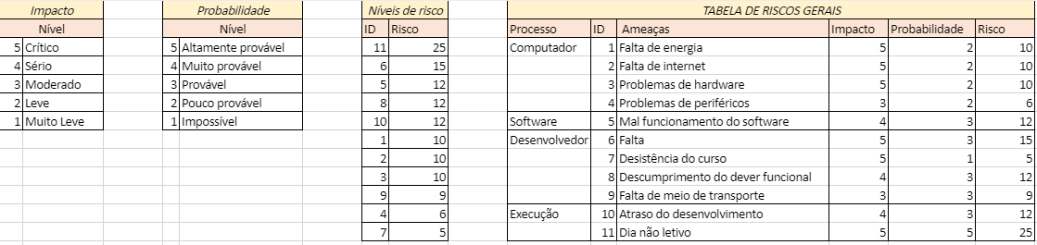

QUADRO . Detalhamento da QUADRO de riscos gerais.

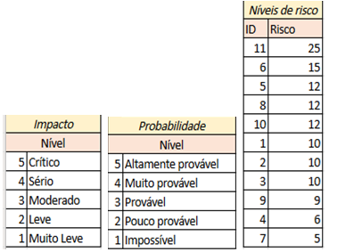

15.2 Planos de ação

Os planos de ação para os riscos referente à QUADRO de riscos gerais são necessários para conhecer e aplicar as medidas necessárias para evitá-los. Caso um ou mais riscos chegue a concretizar-se, o plano de ação também se faz necessário para contorná-los e saná-los.

* RISCO 11 – Dia não letivo.
* PLANO 11 – Desenvolver em casa ou outro ambiente com acesso ao computador.
* RISCO 06 – Falta.
* PLANO 06 – Adiantar tarefa do colega ausente.
* RISCO 05 – Mal funcionamento do software.
* PLANO 05 – Corrigir o erro para que não ocorra novamente.
* RISCO 08 – Descumprimento do dever funcional.
* PLANO 08 – Chamar a atenção do integrante, fazer com que ele faça a devida tarefa.
* RISCO 10 – Atraso do desenvolvimento.
* PLANO 10 – Aproveitar intervalo do trabalho e em outros lugares, levar notebook nas viagens e usar finais de semana para executar o que está atrasado.
* RISCO 01 – Falta de energia.
* PLANO 01 – Pedir dispensa e ir para a casa continuar o trabalho.
* RISCO 02 – Falta de *internet*.
* PLANO 02 – Fazer as tarefas *offline*, se houver.
* RISCO 03 – Problemas de *hardware*.
* PLANO 03 – Comunicar o responsável e continuar o desenvolvimento em outro computador.
* RISCO 09 – Falta de meio de transporte.
* PLANO 09.1 – Usar outro meio de transporte, se houver possibilidade.
* PLANO 09.2 – Comunicar a equipe e continuar as tarefas em casa.
* RISCO 04 – Problemas de periféricos.
* PLANO 04 – Verificar o problema, se não houver solução, trocar o periférico.
* RISCO 07 – Desistência do curso.
* PLANO 07 – Reorganizar as tarefas do grupo e continuar o desenvolvimento.

1. DESENVOLVIMENTO DO SOFTWARE

Apresenta-se nesta seção a documentação referente ao desenvolvimento do software.

16.1 UML

[UML é uma linguagem que define uma série de artefatos que ajuda na tarefa de modelar e documentar os sistemas orientados a objetos que desenvolvemos](http://www.devmedia.com.br/curso/introducao-a-uml/128).

16.1.1 Diagrama de Caso de Uso

O diagrama de Casos de Uso documenta o que o sistema faz do ponto de vista do usuário. Em outras palavras, ele descreve as principais funcionalidades do sistema e a interação dessas funcionalidades com os usuários do mesmo sistema.

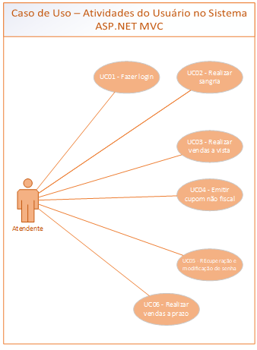

Figura : Caso de uso (UC - “use case”). Parte 1.

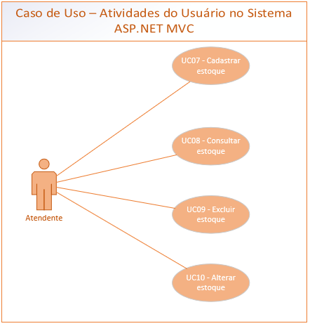

Figura : Caso de uso (UC - “use case”). Parte 2

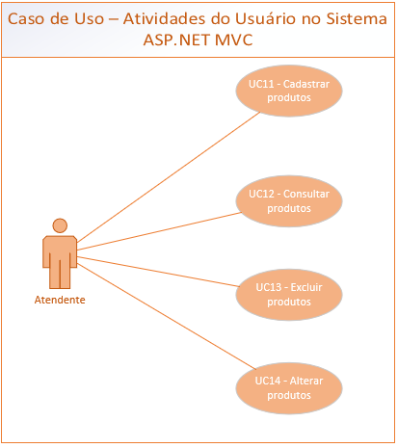

Figura : Caso de uso (UC - “use case”). Parte 3.

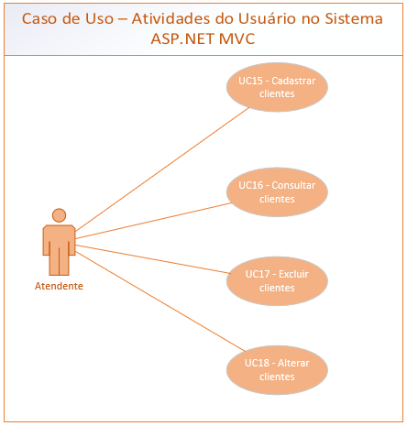

Figura : Caso de uso (UC - “use case”). Parte 4.

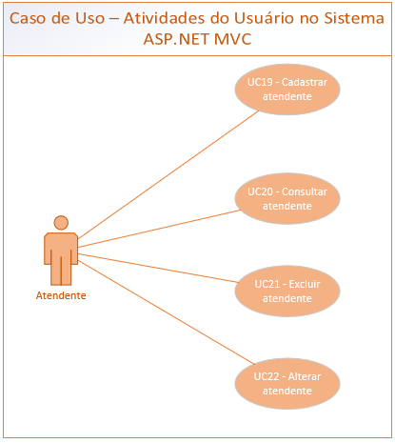

Figura : Caso de uso (UC - “use case”). Parte 5.

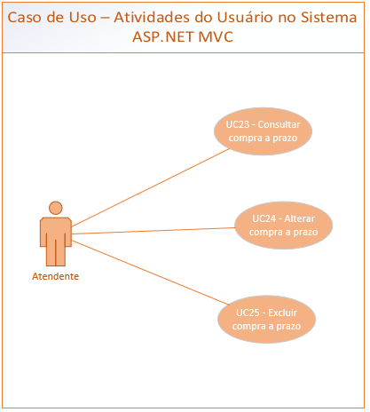

Figura : Caso de uso (UC - “use case”). Parte 6.

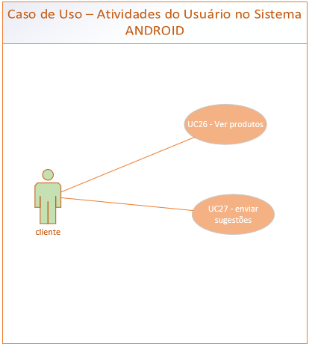

Figura : Caso de uso (UC - “use case”). Parte 7.

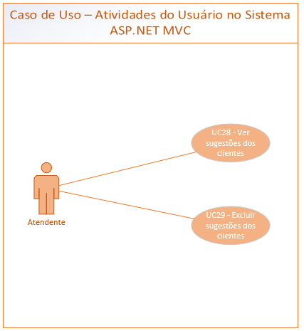

Figura : Caso de uso (UC – “use case”). Parte 8.

16.1.2 Especificação dos Casos de Uso

A descrição de caso de uso tem a função de exibir os fluxos a serem seguidos para a realização de um objetivo de cada caso de uso, apresentando também fluxos alternativos que apresentam informações adicionais aos casos de uso.

**UC01 – Fazer login**

**Descrição do Caso de Uso:** este caso de uso tem como finalidade permitir que o usuário atendente entre no sistema para realizar as atividades que necessita. Este UC01 é pré-requisito para acesso de todas as funcionalidades, exceto recuperação de senha.

**Ator:** Atendente.

**1)** O atendente clica duas vezes de maneira rápida no ícone de atalho da página para abrir. Também tem a opção de dar um único clique e apertar a tecla *ENTER*.

**2)** Após abrir o programa WEB, o atendente preenche os campos *login* e senha.

**3)** Depois de preencher os campos, clicar no botão “entrar” ou usar o teclado apertando “TAB” até chegar no botão de entrar e depois apertando *ENTER*.

**Pré-requisito:** Não há pré-requisito para esta função.

**Tipo de fluxo:** principal.

**UC02 – Realizar sangria**

**Descrição do Caso de Uso:** este caso de uso tem como finalidade permitir que o usuário atendente saiba qual é o seu lucro e retire quanto quiser ao longo do dia.

**Ator:** Atendente.

**1)** O atendente clica na aba “sangria”. Também pode acessar pelas teclas “*TAB*” e “*ENTER*”.

**2)** Será aberta a tela de sangria.

**3)** O cliente poderá modificar no campo de valor o quanto ele deixou em caixa. Exemplo: Há R$100,00 no campo valor; o responsável quer retirar R$80,00; Ele retira a quantia e no sistema modifica do valor de antes (R$100,00) para R$20,00 (resultado do que sobrou da sangria).

**4)** Clicar em “salvar” para que a alteração seja computada.

**5)** O cliente também pode gerar um relatório da sangria do dia. Deve escolher a sangria desejada, clicar em “ver”. Após isso clicar em gerar relatório.

**Pré-requisito:** estar “logado” no sistema. Conforme UC01.

**Tipo de fluxo:** principal.

**UC03 – Realizar vendas à vista**

**Descrição do Caso de Uso:** este caso de uso tem como finalidade permitir que o usuário atendente realize vendas.

**Ator**: Atendente.

**1)** O atendente clica na aba “Vendas”. Também pode acessar pelas teclas “*TAB*” e “*ENTER*”.

**2)** A tela de vendas abrirá.

**3)** Conforme o usuário for selecionando os itens, estes irão sendo cadastrados para o valor final da compra.

**4)** Antes de finalizar a compra o atendente/usuário deve clicar no botão “pagar agora”.

**5)** Para finalizar a venda o atendente aciona o botão “forma de pagamento”.

**6)** Abrirá uma tela para seleção da forma de pagamento.

**7)** Deve ser escolhido a forma de pagamento e depois ser confirmado.

**8)** Se for pagamento em dinheiro deve ser informado no sistema o valor para geração automática de troco. Se for cartão, a máquina de cartão será acionada para gerar o troco automático para o pagamento no cartão.

**9)** Após estas etapas será aberta uma janela perguntando sobre a impressão do cupom não fiscal (UC04).

**10)** Ao fim da venda o sistema estará liberado para outra função que o usuário atendente deseje realizar.

**Pré-requisito:** estar “logado” no sistema. Conforme UC01.

**Tipo de fluxo:** principal.

**UC04 – Emitir cupom não fiscal**

Descrição do Caso de Uso: este caso de uso tem como finalidade permitir que o usuário atendente imprima cupom não fiscal para o cliente.

**Ator**: Atendente.

**1)** Dentro da função UC03 será perguntando sobre a impressão do cupom não fiscal.

**2)** Escolher a opção “sim” para a impressão do cupom não fiscal.

**3)** Após a impressão a venda é finalizada conforme UC03 e o sistema libera do para outra função que o usuário atendente deseje realizar.

**Pré-requisito:** estar “logado” no sistema. Conforme UC01.

**Tipo de fluxo:** alternativo.

**UC05 – Recuperação e modificação de senha**

**Descrição do Caso de Uso:** este caso de uso tem como finalidade permitir que o usuário atendente que esqueceu sua senha crie outra.

**Ator:** Atendente.

**1)** O atendente clica no *link* “Esqueceu sua senha?” na tela de *login*.

**2)** Abrirá uma nova janela que pedirá para inserir o CPF.

**3)** Após preencher este campo, clicar no botão “confirmar” ou usar o teclado apertando “TAB” até chegar no botão de confirmação e depois apertando *ENTER*.

**4)** Se o CPF estiver correto, o sistema entrará na tela de alteração da senha.

**5)** Após digitar a nova senha e clicar em “alterar”, voltar para a tela inicial e preencher os campos para entrar no sistema conforme UC01.

**6)** Caso o CPF não seja igual ao CPF cadastrado no banco de dados, automaticamente o processo de alteração é finalizado sem nenhuma alteração. Usuário terá que voltar para a tela inicial e repetir o processo.

**Pré-requisito:** Não há pré-requisito para esta função.

**Tipo de fluxo:** alternativo.

**UC06 – Realizar vendas a prazo**

**Descrição do Caso de Uso:** este caso de uso tem como finalidade permitir que o usuário atendente entre no sistema para realizar vendas para o cliente pagar depois, que é o conhecido “fiado” ou “compras a prazo”.

**Ator:** Atendente.

**1)** O atendente clica na aba “Vendas”. Também pode acessar pelas teclas “*TAB*” e “*ENTER*”.

**2)** A tela de vendas abrirá de acordo com UC03.

**3)** Conforme o usuário for selecionando os itens, estes irão sendo cadastrados para o valor final da compra, assim como em UC03.

**4)** Antes de finalizar a compra o atendente/usuário deve clicar no botão “pagar depois”.

**5)** Este botão abrirá uma opção para escolher o cliente que está realizando a compra a prazo, para que a compra fique ligada a ele.

**6)** Num outro momento em que o cliente for acertar as contas o atendente deve entrar na mesma área de “compras a prazo” e realizar a busca do cliente e/ou data da compra que está em aberto. Isso abrirá as opções para os UC23, UC24 e UC25.

**Pré-requisito:** estar “logado” no sistema. Conforme UC01.

**Tipo de fluxo:** principal.

**UC07 – Cadastrar estoque**

**Descrição do Caso de Uso:** este caso de uso tem como finalidade permitir que o usuário atendente cadastre os salgados no estoque para vender no dia.

**Ator**: Atendente.

**1)** O atendente clica na aba “Estoque”. Também pode acessar pelas teclas “*TAB*” e “*ENTER*”.

**2)** Após o clique, será aberto a QUADRO de estoque. O atendente deverá clicar em “novo” para cadastrar um novo estoque.

**Pré-requisito:** estar “logado” no sistema. Conforme UC01.

**Tipo de fluxo:** principal.

**UC08 – Consultar estoque**

**Descrição do Caso de Uso:** este caso de uso tem como finalidade permitir que o usuário atendente entre no programa para realizar consultas sobre o estoque.

**Ator:** Atendente.

**1)** O atendente clica na aba “Estoque”.

**2)** Será aberta uma QUADRO com os estoques cadastrados.

**3)** O usuário deve escolher o estoque que deseja.

**4)** Depois de selecionar o estoque, pode visualizar, fechar, realizar UC09 ou UC10.

**Pré-requisito:** estar “logado” no sistema. Conforme UC01.

**Tipo de fluxo:** principal.

**UC09 – Excluir estoque**

**Descrição do Caso de Uso:** este caso de uso tem como finalidade permitir que o usuário atendente entre no sistema para realizar a exclusão de estoques antigos que não lhe interessem mais.

**Ator:** Atendente.

**1)** O atendente clica na aba “Estoque”.

**2)** Será aberta uma QUADRO com os estoques cadastrados.

**3)** O usuário deve escolher o estoque que deseja.

**4)** Depois de selecionar o estoque, pode excluir clicando na opção “excluir”.

**Pré-requisito:** estar “logado” no sistema. Conforme UC01.

**Tipo de fluxo:** principal.

**UC10– Alterar estoque**

**Descrição do Caso de Uso:** este caso de uso tem como finalidade permitir que o usuário atendente entre no sistema para alterar o estoque, seja porque cadastrou com algum equívoco, seja porque houve alguma mudança.

**Ator:** Atendente.

**1)** O atendente clica na aba “Estoque”.

**2)** Será aberta uma QUADRO com os estoques cadastrados.

**3)** O usuário deve escolher o estoque que deseja.

**4)** Depois de selecionar o estoque, pode alterar clicando na opção “alterar”.

**5)** Alterar os campos que desejar e depois escolher a opção “salvar”;

**Pré-requisito:** estar “logado” no sistema. Conforme UC01.

**Tipo de fluxo:** principal.

**UC11 – Cadastrar produtos**

**Descrição do Caso de Uso:** este caso de uso tem como finalidade permitir que o usuário atendente entre no sistema para cadastrar os produtos que serão vendidos.

**Ator:** Atendente.

**1)** O atendente clica na aba “Produtos”.

**2)** Após o clique, será aberto a QUADRO de produtos. O atendente deverá clicar em “novo” para cadastrar um novo produto.

**3)** Escolher a opção “novo”.

**4)** Depois de preencher os campos, clica na opção “ok” ou usa o teclado apertando “TAB” até chegar nesta opção e depois apertar *ENTER*.

**Pré-requisito:** estar “logado” no sistema. Conforme UC01.

**Tipo de fluxo:** principal.

**UC12 – Consultar produtos**

**Descrição do Caso de Uso:** este caso de uso tem como finalidade permitir que o usuário atendente entre no sistema para realizar consultas sobre os produtos.

**Ator:** Atendente.

**1)** O atendente clica na aba “Produtos”.

**2)** Será aberta uma QUADRO com os produtos cadastrados.

**3)** O usuário deve escolher o produto que deseja.

**4)** Depois de selecionar o produto, pode visualizar, fechar, realizar UC13 ou UC14.

**Pré-requisito:** estar “logado” no sistema. Conforme UC01.

**Tipo de fluxo:** principal.

**UC13 – Excluir produtos**

**Descrição do Caso de Uso:** este caso de uso tem como finalidade permitir que o usuário atendente entre no programa para realizar a exclusão de produtos que deixou trabalhar.

**Ator:** Atendente.

**1)** O atendente clica na aba “Produtos”.

**2)** Será aberta uma QUADRO com os produtos cadastrados.

**3)** O usuário deve escolher o produto que deseja excluir.

**4)** Depois de selecionar o produto, clicar na opção “excluir”.

**Pré-requisito:** estar “logado” no sistema. Conforme UC01.

**Tipo de fluxo:** principal.

**UC14 – Alterar produtos**

**Descrição do Caso de Uso:** este caso de uso tem como finalidade permitir que o usuário atendente modifique um cadastro já existente de um produto.

**Ator:** Atendente.

**1)** O atendente clica na aba “Produtos”

**2)** Será aberta uma QUADRO com os produtos cadastrados.

**3)** O usuário deve escolher o produto que deseja alterar.

**4)** Depois de selecionar o produto, pode alterar clicando na opção “alterar”.

**5)** Alterar os campos que desejar e depois escolher a opção “salvar”.

**Pré-requisito:** estar “logado” no sistema. Conforme UC01.

**Tipo de fluxo:** principal.

**UC15 – Cadastrar clientes**

**Descrição do Caso de Uso:** este caso de uso tem como finalidade permitir que o usuário atendente entre no programa para cadastrar os clientes.

**Ator:** Atendente.

**1)** O atendente clica na aba “Clientes”.

**2)** Após o clique, será aberto a QUADRO de clientes. O atendente deverá clicar em “novo” para cadastrar um novo cliente.

**3)** Escolher a opção “novo”.

**4)** Depois de preencher os campos, clica na opção “ok” ou usa o teclado apertando “TAB” até chegar nesta opção e depois apertar *ENTER*.

**Pré-requisito:** estar “logado” no sistema. Conforme UC01.

**Tipo de fluxo:** principal.

**UC16 – Consultar clientes**

**Descrição do Caso de Uso:** este caso de uso tem como finalidade permitir que o usuário atendente entre no programa para realizar consultas sobre os clientes.

**Ator:** Atendente.

**1)** O atendente clica na aba “Clientes”.

**2)** Será aberta uma QUADRO com os clientes cadastrados.

**3)** O usuário deve escolher o cliente que deseja consultar.

**4)** Depois de selecionar o cliente, pode visualizar, fechar, realizar UC17 ou UC18.

**Pré-requisito:** estar “logado” no sistema. Conforme UC01.

**Tipo de fluxo:** principal.

**UC17 – Excluir clientes**

**Descrição do Caso de Uso:** este caso de uso tem como finalidade permitir que o usuário atendente entre no sistema para realizar a exclusão de clientes que não comprem mais na cantina.

**Ator:** Atendente.

**1)** O atendente clica na aba “Clientes”.

**2)** Será aberta uma QUADRO com os clientes cadastrados.

**3)** O usuário deve escolher o cliente que deseja excluir.

**4)** Depois de selecionar o cliente, clicar na opção “excluir”.

**Pré-requisito:** estar “logado” no sistema. Conforme UC01.

**Tipo de fluxo:** principal.

**UC18 – Alterar clientes**

**Descrição do Caso de Uso:** este caso de uso tem como finalidade permitir que o usuário atendente modifique os dados e contas de um cliente.

**Ator:** Atendente.

**1)** O atendente clica na aba “Clientes”

**2)** Será aberta uma QUADRO com os clientes cadastrados.

**3)** O usuário deve escolher o cliente que deseja alterar.

**4)** Depois de selecionar o cliente, pode alterar clicando na opção “alterar”.

**5)** Alterar os campos que desejar e depois escolher a opção “salvar”.

**Pré-requisito:** estar “logado” no sistema. Conforme UC01.

**Tipo de fluxo:** principal.

**UC19 – Cadastrar atendente**

**Descrição do Caso de Uso:** este caso de uso tem como finalidade permitir que o usuário atendente entre no sistema para cadastrar outro atendente parceiro/colaborador.

**Ator:** Atendente.

**1)** O atendente clica na aba “Atendentes”.

**2)** Após o clique, será aberto a QUADRO de atendentes/colabordores. O atendente deverá clicar em “novo” para cadastrar um novo colaborador.

**3)** Escolher a opção “novo”.

**4)** Depois de preencher os campos, clica na opção “ok” ou usa o teclado apertando “TAB” até chegar nesta opção e depois apertar *ENTER*.

**Pré-requisito:** estar “logado” no sistema. Conforme UC01.

**Tipo de fluxo:** principal.

**UC20 – Consultar atendente**

**Descrição do Caso de Uso:** este caso de uso tem como finalidade permitir que o usuário atendente entre no sistema para realizar consultas sobre os dados dos parceiros/ colaboradores.

**Ator:** Atendente.

**1)** O atendente clica na aba “Atendentes”.

**2)** Será aberta uma QUADRO com os atendentes cadastrados.

**3)** O usuário deve escolher o atendente que deseja.

**4)** Depois de selecionar o atendente, pode visualizar, fechar, realizar UC21 ou UC22.

**Pré-requisito:** estar “logado” no sistema. Conforme UC01.

**Tipo de fluxo:** principal.

**UC21 – Excluir atendente**

**Descrição do Caso de Uso:** este caso de uso tem como finalidade permitir que o usuário atendente entre no sistema para realizar a exclusão de atendentes que não possuem mais parceria.

**Ator:** Atendente.

**1)** O atendente clica na aba “Atendentes”.

**2)** Será aberta uma QUADRO com os atendentes cadastrados.

**3)** O usuário deve escolher o atendente que deseja excluir.

**4)** Depois de selecionar o atendente, clicar na opção “excluir”.

**Pré-requisito:** estar “logado” no sistema. Conforme UC01.

**Tipo de fluxo:** principal.

**UC22 – Alterar atendente**

**Descrição do Caso de Uso:** este caso de uso tem como finalidade permitir que o usuário atendente modifique os dados de um parceiro/colaborador.

**Ator:** Atendente.

**1)** O atendente clica na aba “Atendentes”

**2)** Será aberta uma QUADRO com os atendentes cadastrados.

**3)** O usuário deve escolher o atendente que deseja alterar.

**4)** Depois de selecionar o atendente, pode alterar clicando na opção “alterar”.

**5)** Alterar os campos que desejar e depois escolher a opção “salvar”.

**Pré-requisito:** estar “logado” no sistema. Conforme UC01.

**Tipo de fluxo:** principal.

**UC23 – Consultar compra a prazo**

**Descrição do Caso de Uso:** este caso de uso tem como finalidade permitir que o usuário atendente entre no sistema para realizar consultas sobre as compras que estão em aberto.

**Ator:** Atendente.

**1)** O atendente clica na aba “Compra a prazo”.

**2)** Será aberta uma QUADRO com as compras em aberto cadastradas.

**3)** O usuário deve escolher uma compra que está em aberto.

**4)** Depois de selecionar o a compra, pode visualizar, fechar, realizar UC24 ou UC25.

**Pré-requisito:** estar “logado” no sistema. Conforme UC01.

**Tipo de fluxo:** principal.

**UC24 – Alterar compra a prazo**

**Descrição do Caso de Uso:** este caso de uso tem como finalidade permitir que o usuário atendente modifique os dados de uma compra para abater a parte do valor que o cliente esteja pagando.

**Ator:** Atendente.

**1)** O atendente clica na aba “Compra a prazo”

**2)** Será aberta uma QUADRO com as compras em aberto cadastradas.

**3)** O usuário deve escolher uma compra que está em aberto.

**4)** Depois de selecionar a compra, pode alterar clicando na opção “alterar”.

**5)** Abater o quanto que o cliente estiver pagando e depois escolher a opção “salvar”.

**Pré-requisito:** estar “logado” no sistema. Conforme UC01.

**Tipo de fluxo:** principal.

**UC25 – Excluir compra a prazo**

**Descrição do Caso de Uso:** este caso de uso tem como finalidade permitir que o usuário atendente entre no sistema para realizar a exclusão de de compras que foram quitadas.

**Ator:** Atendente.

**1)** O atendente clica na aba “Compra a prazo”.

**2)** Será aberta uma QUADRO com as compras em aberto cadastradas.

**3)** O usuário deve escolher uma compra que está em aberto.

**4)** Depois de selecionar a compra (devidamente paga), clicar na opção “excluir”.

**Pré-requisito:** estar “logado” no sistema. Conforme UC01.

**Tipo de fluxo:** principal.

**UC26 – Ver produtos (Android)**

**Descrição do Caso de Uso:** este caso de uso tem como finalidade permitir que o cliente veja as opções de salgados, bebidas e refeições que a cantina possui.

**Ator:** Cliente.

**1)** O cliente abre o aplicativo Android.

**2)** Após abrir o aplicativo, poderá navegar na barra lateral ou clicar nas imagens para ver os produtos.

**3)** Será aberta uma nova tela para cada opção que ele escolher entre salgados, bebidas e refeição.

**Pré-requisito:** ter instalado o aplicativo.

**Tipo de fluxo:** principal.

**UC27 – Enviar sugestões (Android)**

**Descrição do Caso de Uso:** este caso de uso tem como finalidade permitir que o cliente envie para a cantina sugestões, mas também pode enviar dúvidas, críticas, elogios.

**Ator:** Cliente.

**1)** O cliente abre o aplicativo Android.

**2)** Após abrir o aplicativo, o cliente clicará no botão “Sugestões”.

**3)** Será aberta uma nova tela pedindo que ele escreva o que quiser.

**4)** Após escrever, clicar no botão “enviar”.

**Pré-requisito:** ter instalado o aplicativo.

**Tipo de fluxo:** principal.

**UC28 – Ver sugestões dos clientes**

**Descrição do Caso de Uso:** este caso de uso tem como finalidade permitir que o atendente veja o que os seus clientes então lhe enviando.

**Ator:** Atendente.

**1)** O atendente realiza UC01.

**2)** Após abrir o sistema, o atendente clicará no ícone de carta localizado no canto superior direito da tela.

**3)** Será aberta uma QUADRO que mostrará as sugestões enviadas.

**4)** Escolher uma sugestão para poder ler o seu conteúdo.

**Pré-requisito:** estar “logado” no sistema. Conforme UC01.

**Tipo de fluxo:** principal.

**UC29 – Excluir sugestões dos clientes**

**Descrição do Caso de Uso:** este caso de uso tem como finalidade permitir que o atendente exclua mensagens antigas que os clientes enviaram.

**Ator:** Atendente.

**1)** O atendente realiza UC01.

**2)** Após abrir o sistema, o atendente clicará no ícone de carta localizado no canto superior direito da tela.

**3)** Será aberta uma QUADRO que mostrará as sugestões enviadas.

**4)** Escolher uma sugestão para poder ler o seu conteúdo.

**5)** Excluir a sugestão escolhida.

**Pré-requisito:** estar “logado” no sistema. Conforme UC01.

**Tipo de fluxo:** principal.

16.1.3 Diagrama de Classe

Em [programação](http://pt.wikipedia.org/wiki/Programação) orientada a objetos, um diagrama de classes é uma representação da estrutura e relações das [classes](http://pt.wikipedia.org/wiki/Classe_(programação)) que servem de modelo para [objetos](http://pt.wikipedia.org/wiki/Objeto)

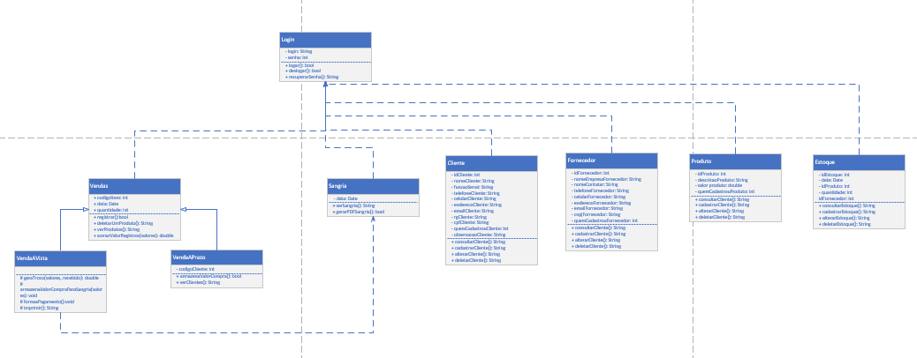

Figura : Diagrama de classe. Esquema geral.

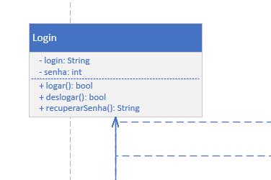

Figura : Diagrama de classe. Classe Login.

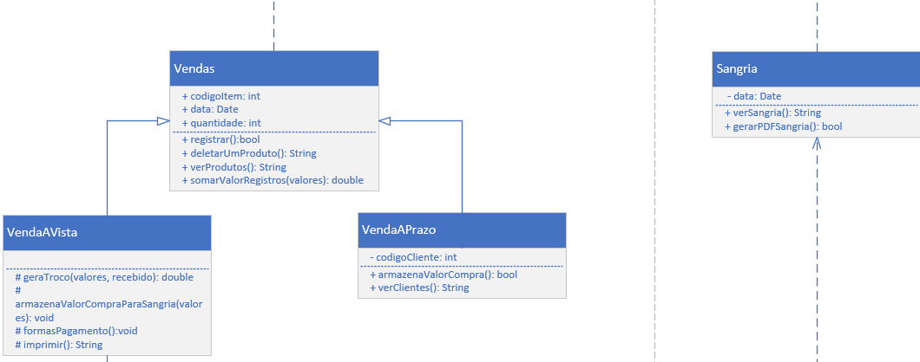

Figura : Diagrama de classe. Classe vendas, venda à vista, venda a prazo e sangria.

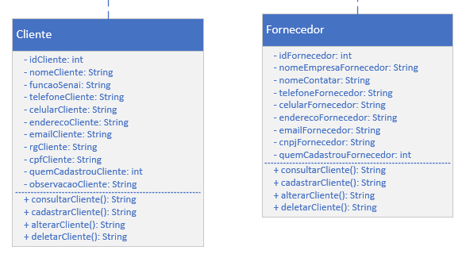

Figura : Diagrama de classe. Classe cliente e fornecedor.

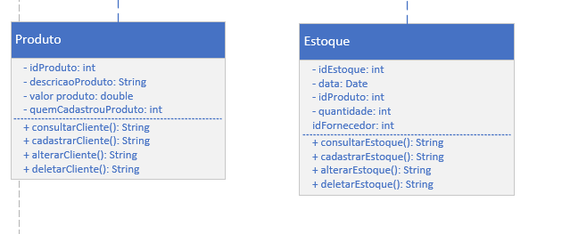

Figura : Diagrama de classe. Classe produto e estoque.

16.1.4 Diagrama de Sequência

O Diagrama de Sequências enfatiza a troca de mensagens dentro de uma linha de tempo sequencial e a sua modelagem é feita a partir dos casos de uso, com o auxílio das classes já identificadas num modelo de classes.

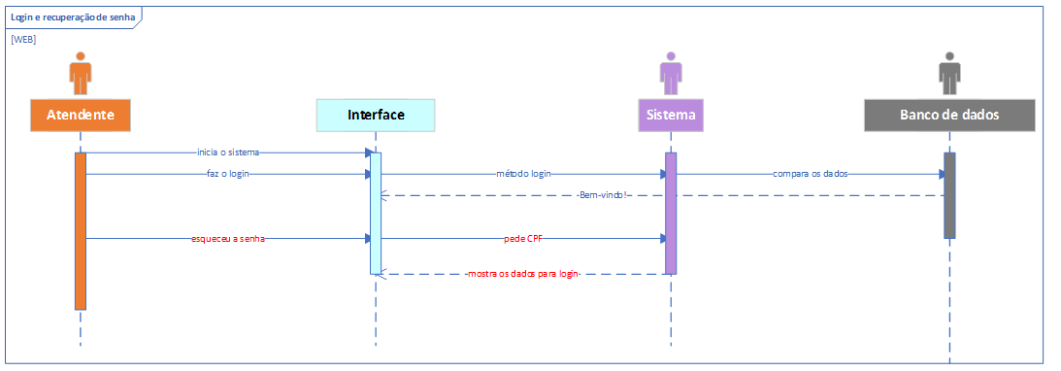

Figura : Diagrama de sequência – WEB (Login e recuperação de senha).

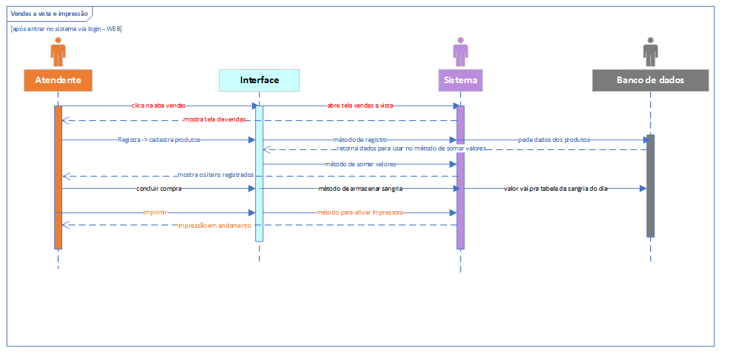

Figura : Venda a vista e impressão.

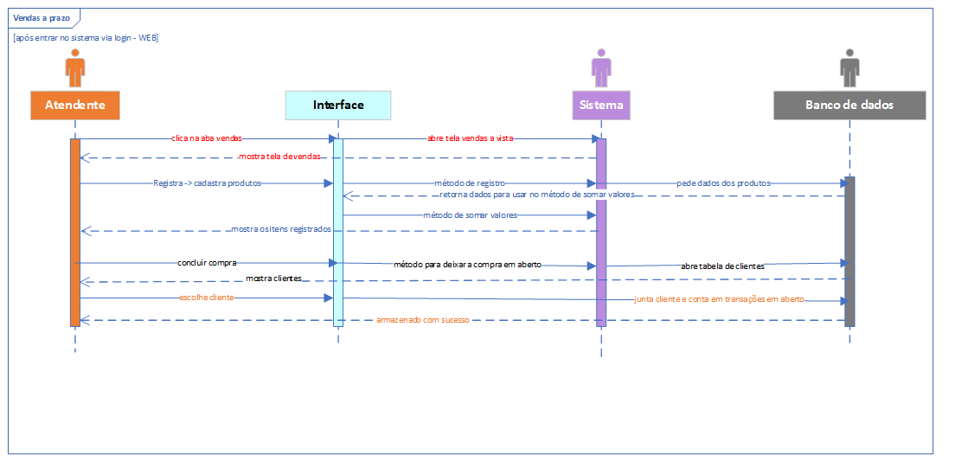

Figura : Venda a prazo.

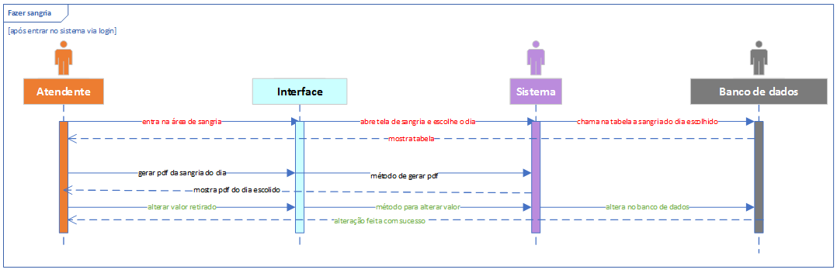

Figura : Sangria.

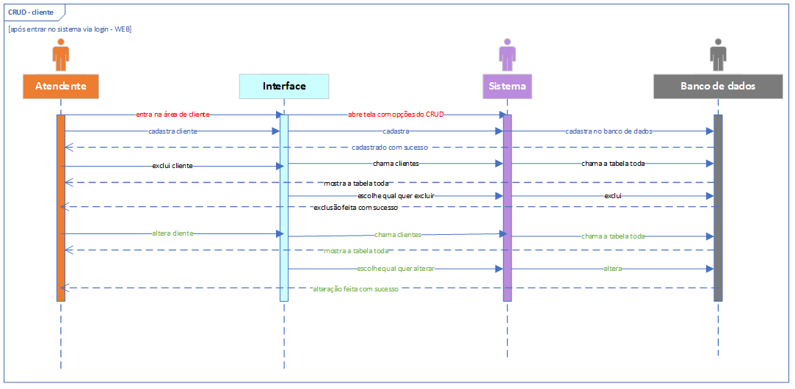

Figura : CRUD cliente.

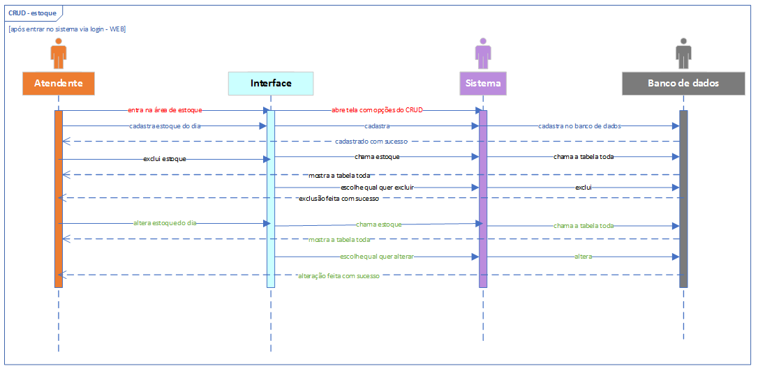

Figura : CRUD estoque.

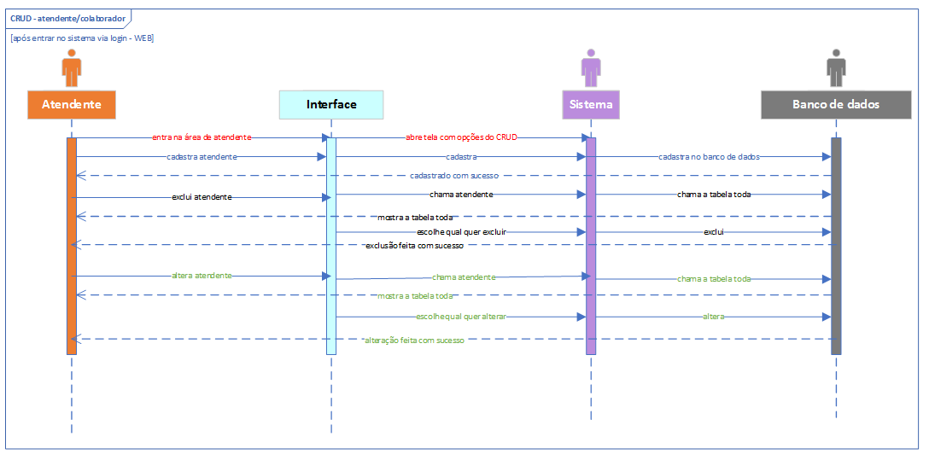

Figura : CRUD atendente.

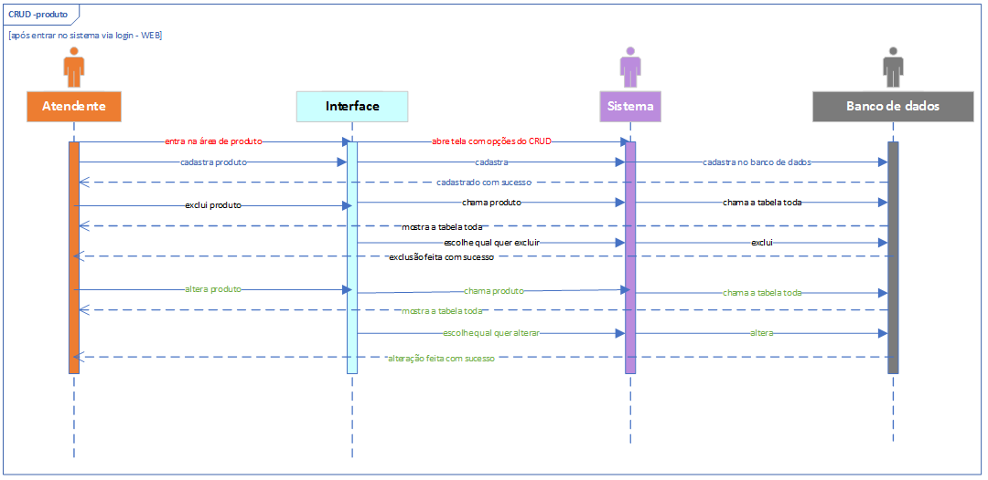

Figura : CRUD produto.

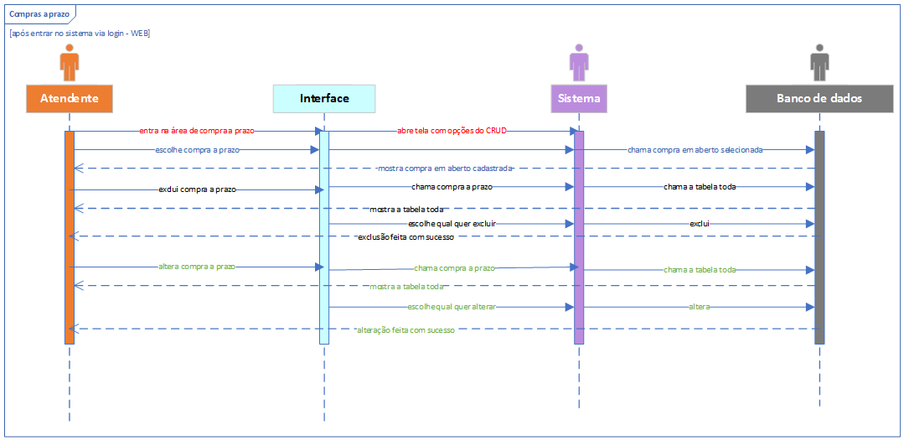

Figura : Compra a prazo. (? Conferir – tem que alterar)

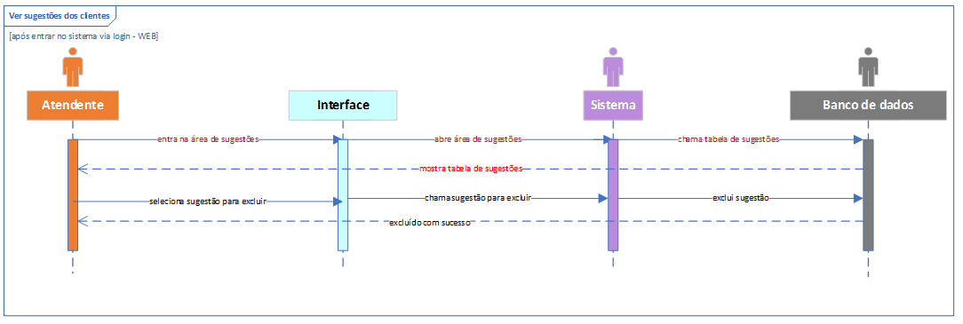

Figura : Ver sugestões dos clientes

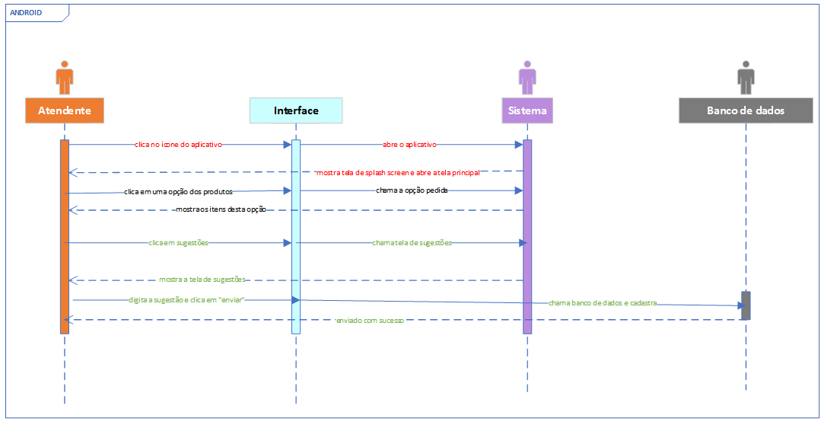

Figura : Enviar sugestões - ANDROID

16.2 Fluxogramas

Para facilitar o raciocínio foram elaborados os fluxogramas de algumas lógicas de desenvolvimento que são essenciais para o funcionamento do sistema.

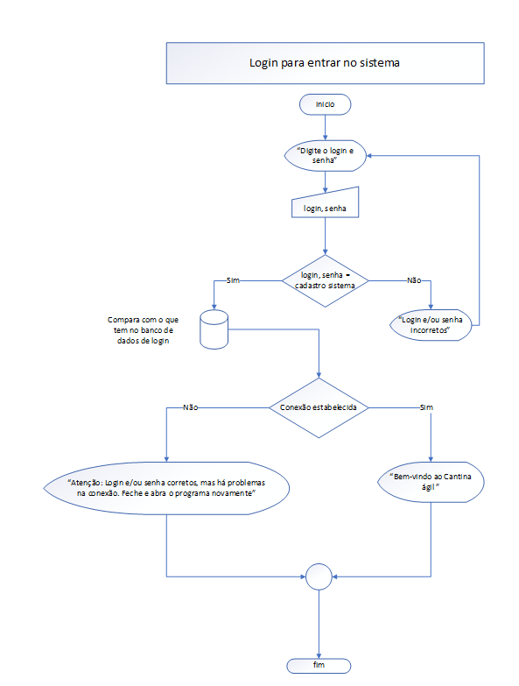

Figura : Fluxograma UC01 – Fazer login

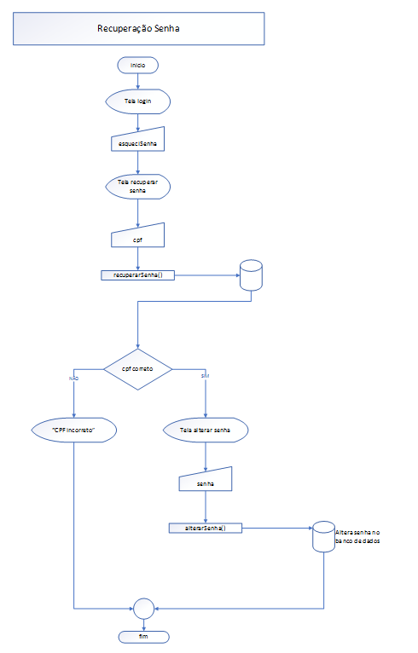

Figura : Fluxograma UC05 – Recuperar senha.

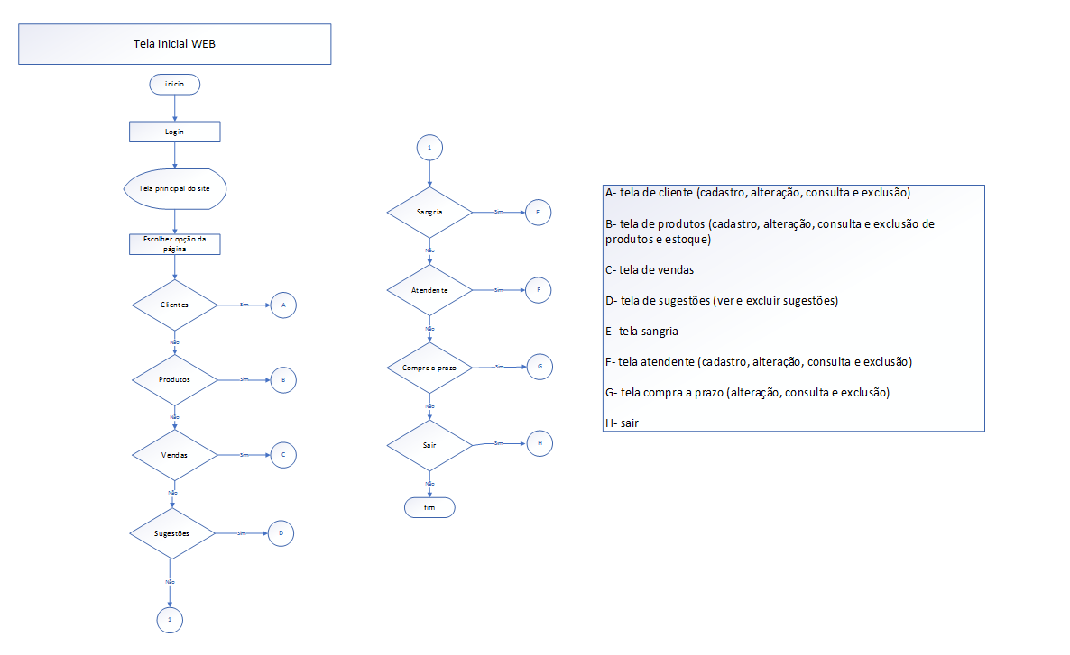

Figura : Fluxograma da tela inicial (WEB).



Figura : Fluxograma UC02 – Realizar sangria (parte 2).



Figura : Fluxograma UC03 – Realizar vendas à vista e fluxograma UC04 – emitir cupom não fiscal (parte 1).



Figura : Fluxograma UC03 – Realizar vendas à vista e fluxograma UC04 – emitir cupom não fiscal (parte 2).



Figura : Fluxograma UC03 – Realizar vendas à vista e fluxograma UC04 – emitir cupom não fiscal (parte 3).



Figura : Fluxograma UC03 – Realizar vendas à vista e fluxograma UC04 – emitir cupom não fiscal (parte 4).



Figura : Fluxograma de deleção de item no meio da compra.

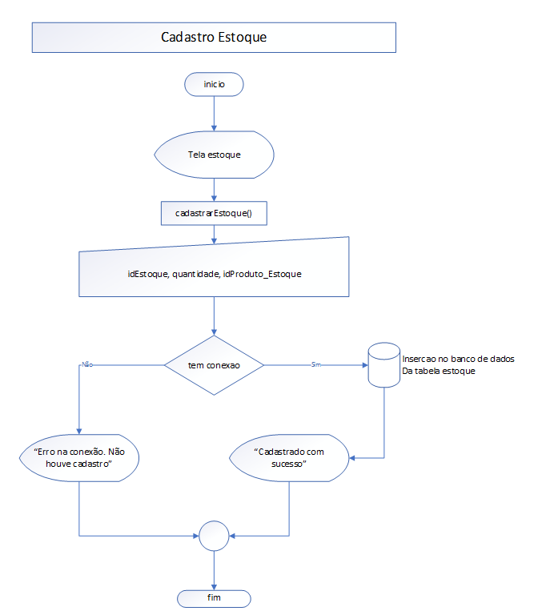

Figura : Fluxograma UC07 – Cadastrar estoque.

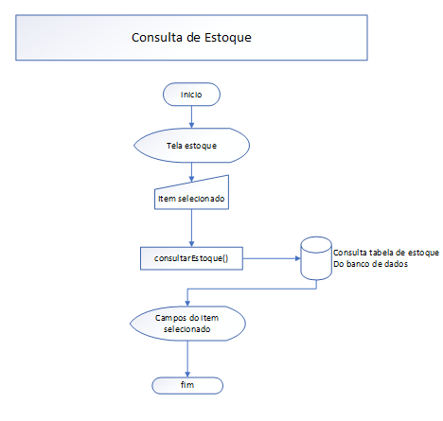

Figura : Fluxograma UC08 – Consultar estoque.

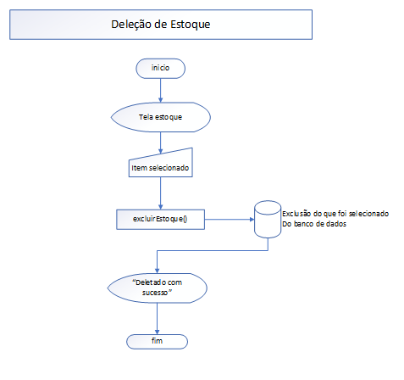

Figura : Fluxograma UC09 – Exclui estoque.

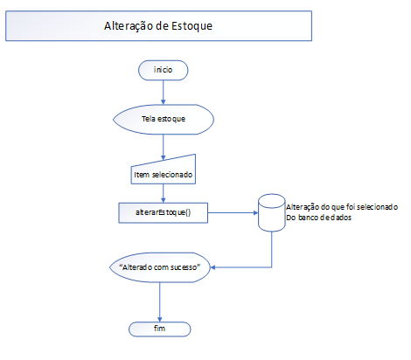

Figura : Fluxograma UC10 – Alterar estoque.

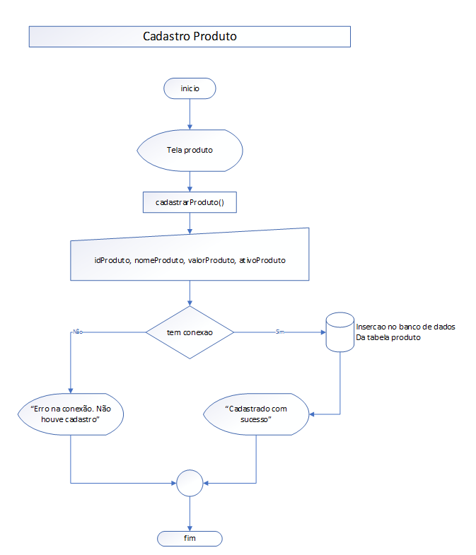

Figura : Fluxograma UC11 – Cadastrar produtos.

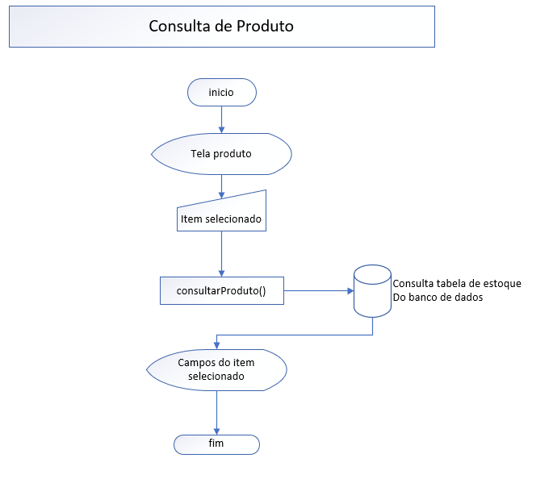

Figura : Fluxograma UC12 – Consultar produtos.

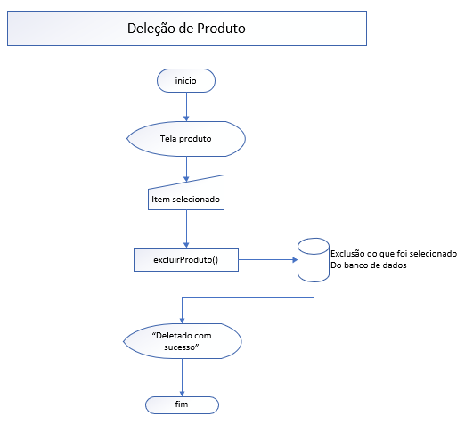

Figura : Fluxograma UC13 – Excluir produtos.

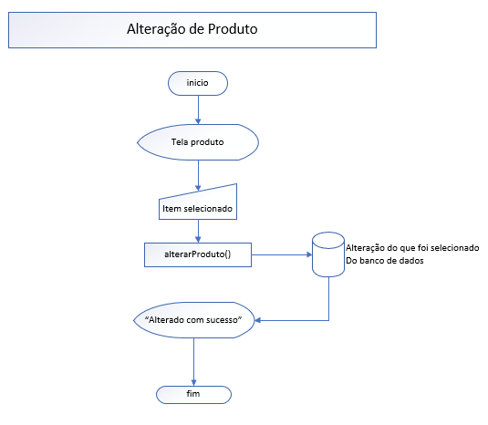

Figura : Fluxograma UC14 – Alterar produtos.

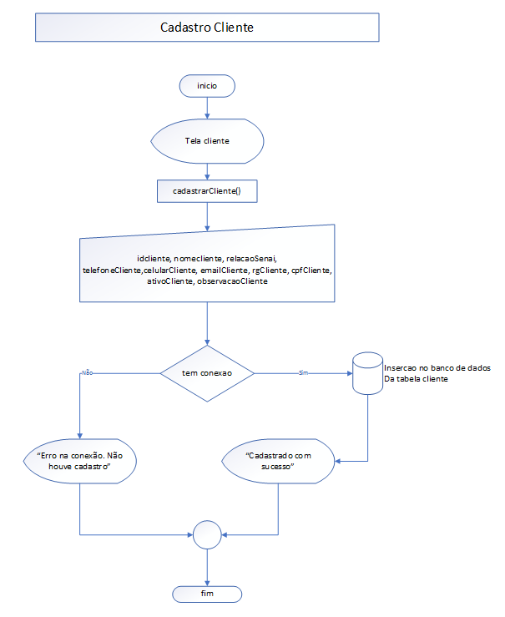

Figura : Fluxograma UC15 – Cadastrar clientes.

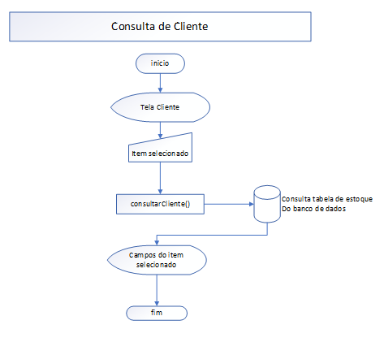

Figura : Fluxograma UC16 – Consultar clientes.

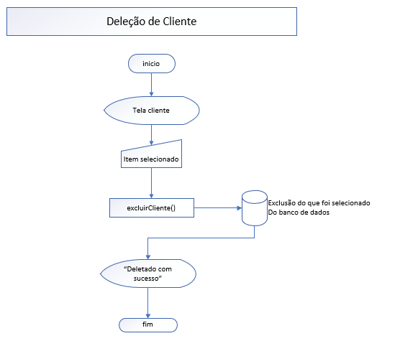

Figura : Fluxograma UC17 – Excluir clientes.

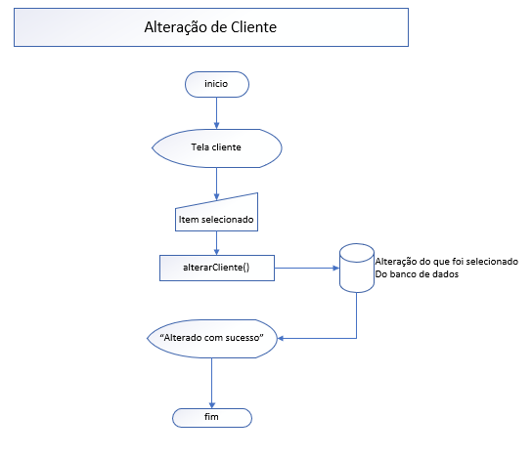

Figura : Fluxograma UC18 – Alterar clientes.

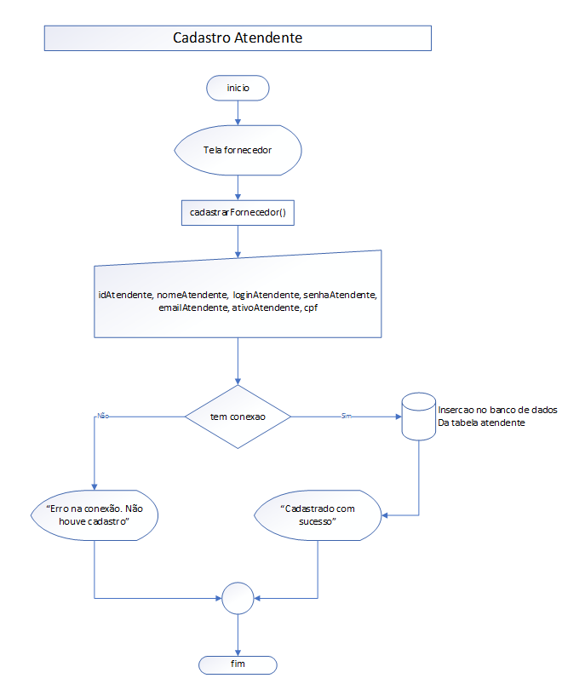

Figura : Fluxograma UC19 – Cadastrar atendente.

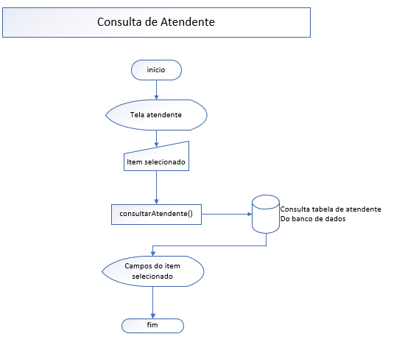

Figura : Fluxograma UC20 Consultar atendente.

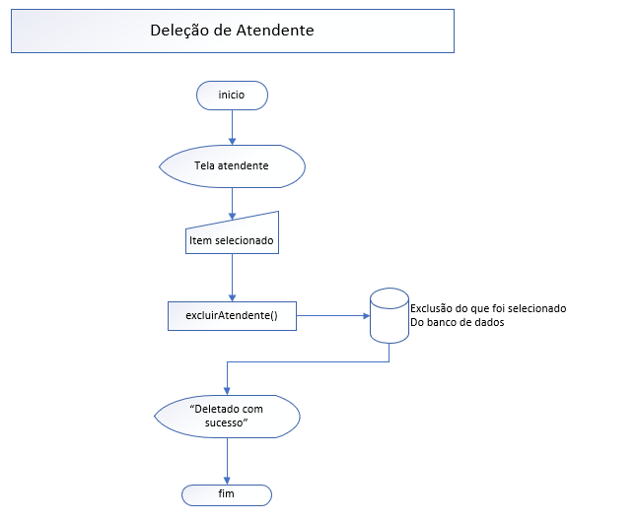

Figura : Fluxograma UC21 – Excluir atendente.

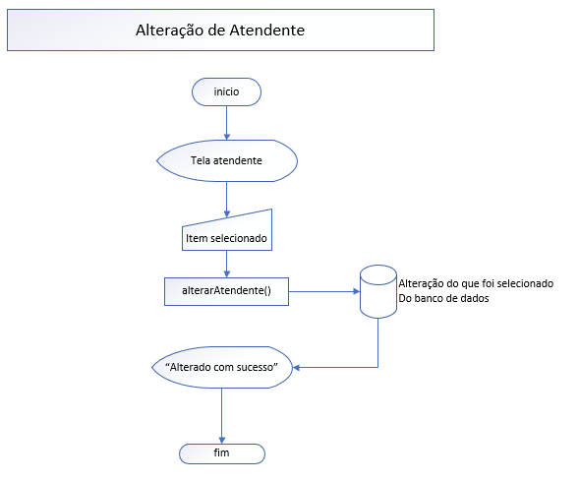

Figura : Fluxograma UC22 – Alterar atendente.

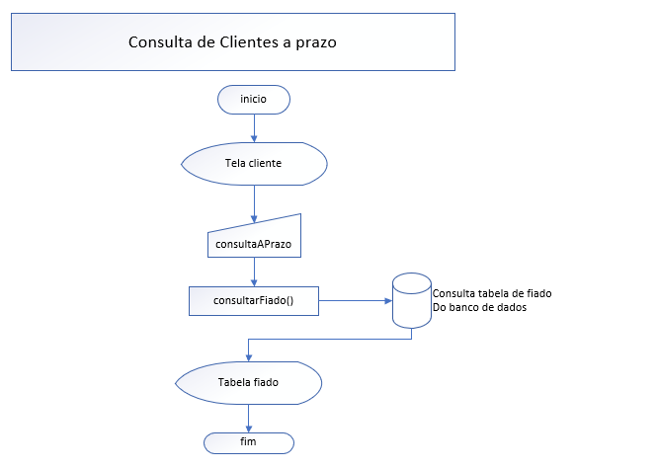

Figura : Fluxograma UC23 – Consultar cliente a prazo.

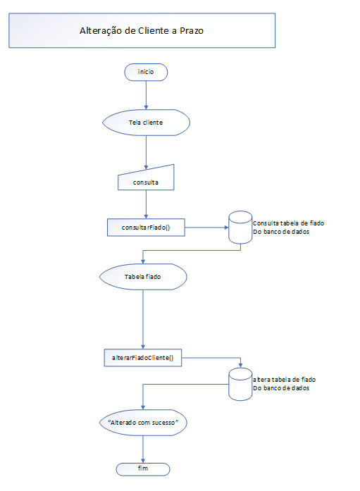

Figura : Fluxograma UC24 – Alterar cliente a prazo.

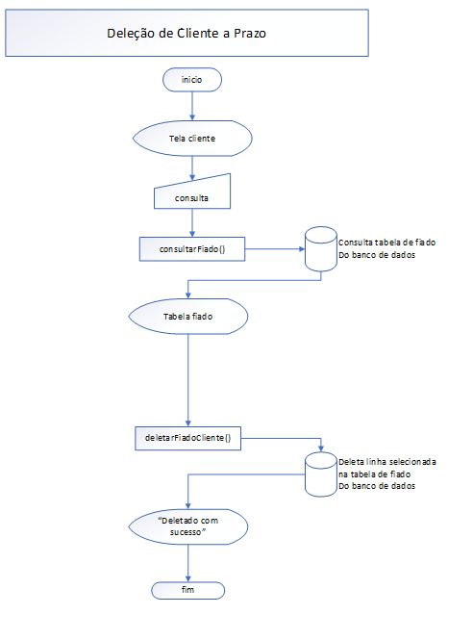

Figura : Fluxograma UC25 – Excluir cliente a prazo.



Figura : Fluxograma UC26 – Ver produtos - ANDROID (fluxograma usa amesma lógica para os botões “ salgados”, “bebidas” e “refeição”).



Figura : Fluxograma UC27 – Enviar sugestões (ANDROID).



Figura : Fluxograma UC28 – Ver sugestões dos clientes (WEB).



Figura : Fluxograma UC29 – Excluir sugestões dos clientes (WEB).



Figura : Fluxograma - Tela de carregamento - ANDROID.

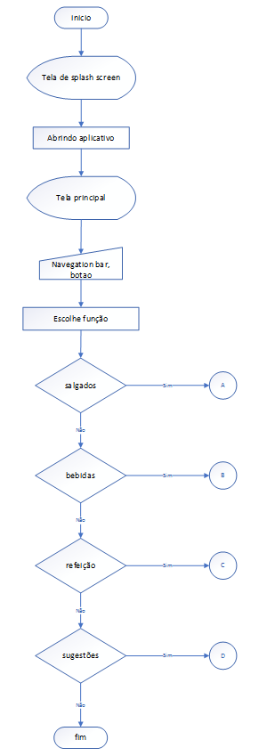

Figura : Tela inicial (menu) - ANDROID.

16.3 Modelo de Dados

Esta parte do planejamento traz informações necessárias para a construção de um banco de dados para o Sistema de Gerenciamento de Acessos.

16.3.1 Modelo lógico do banco de dados

Nessa etapa se define: as entidades necessárias para a construção do Banco de Dados; os relacionamentos e o seu grau, ou seja, a quantidade de entidades que estão ligadas ao relacionamento.

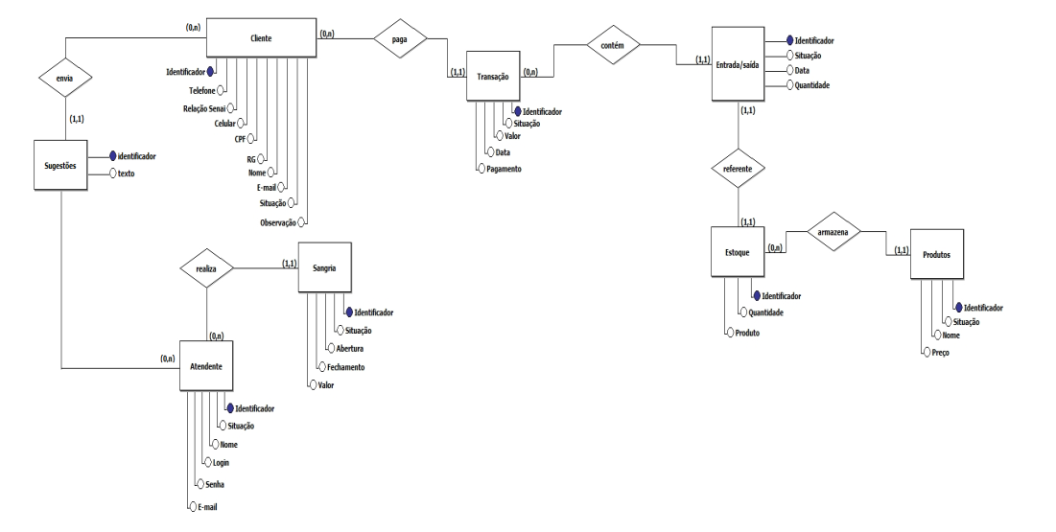

Figura : Modelo lógico do banco de dados.

16.3.2 Modelo físico do banco de dados

Nessa etapa se define: os atributos pertencentes a cada entidade; as chaves primárias e estrangeiras; o tipo de cada campo e valor de determinados campos. A QUADRO sugestão será a usada tanto pelo Android quanto pelo ASP.NET, porém não será ligada com as outras QUADROS, visto que ela será não influenciará diretamente na lógica do programa.

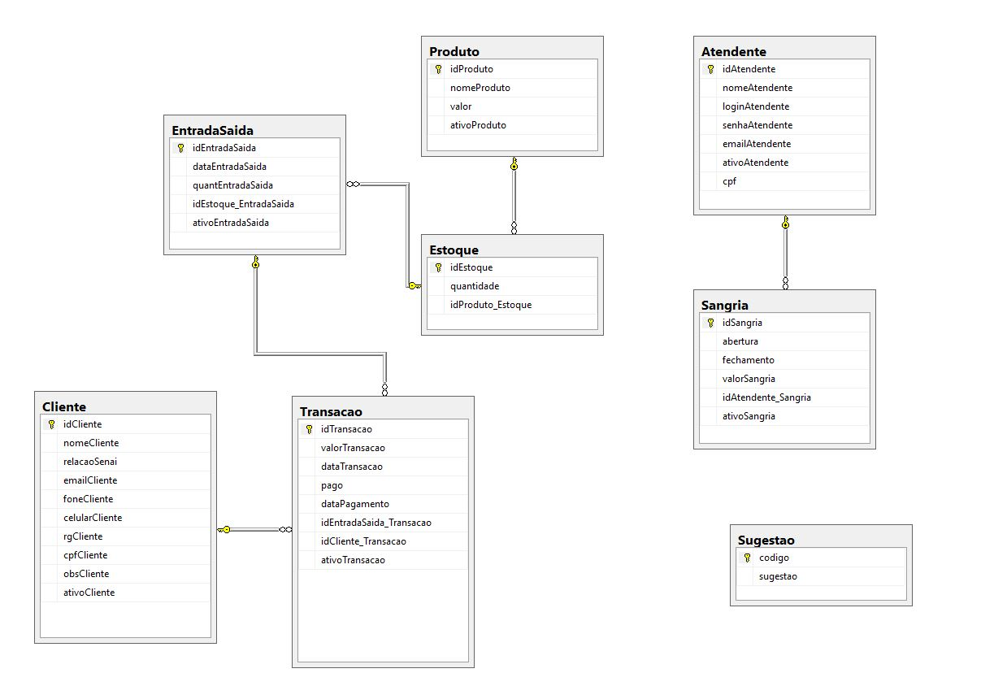

Figura : Modelo físico do banco de dados.

16.3.3 Dicionário de dados

Nessa etapa é elaborada uma organização básica dos dados do banco. Aqui são informadas as entidades, com seus respectivos campos, tipos e descrições. O banco foi desenvolvido no servidor de banco de dados SQL Server 2017.

QUADRO . Dicionário de dados atendente

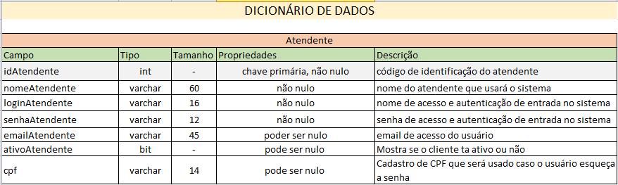

QUADRO . Dicionário de dados cliente.

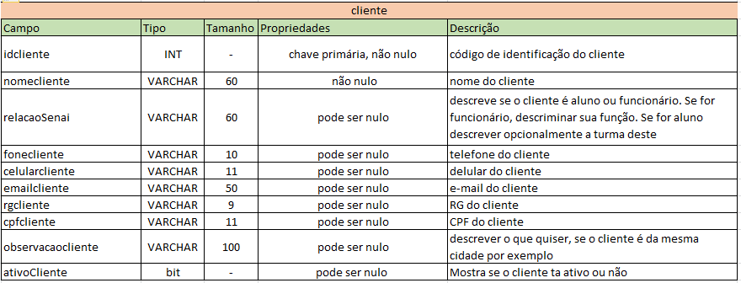

QUADRO . Dicionário de dados estoque.

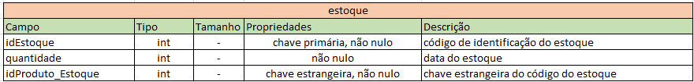

QUADRO . Dicionário de dados transação.

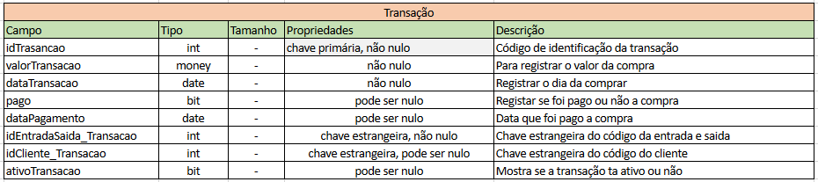

QUADRO . Dicionário de dados entrada e saída.

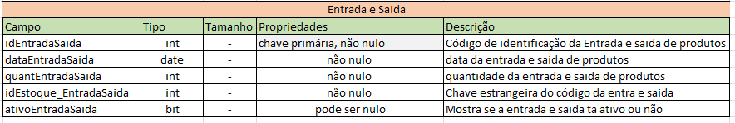

QUADRO . Dicionário de dados produto.

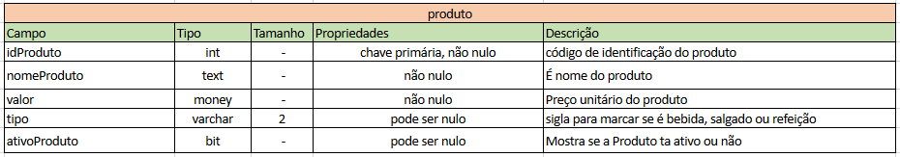

QUADRO . Dicionário de dados sangria.

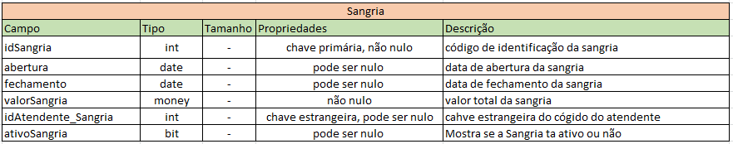

QUADRO . Dicionário de dados sugestão.



1. PRINCIPAIS TELAS DO SISTEMA

Descreve de maneira simples as principais telas do sistema.

ANDROID:

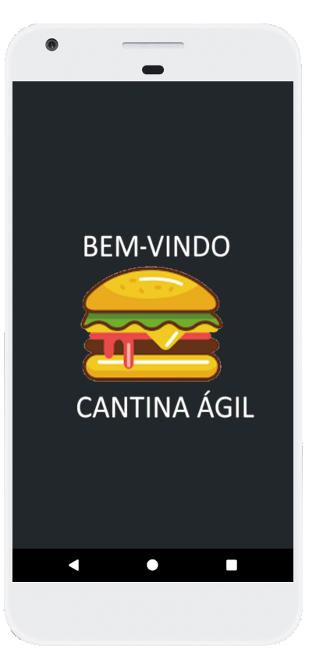

Figura : Tela de carregamento.

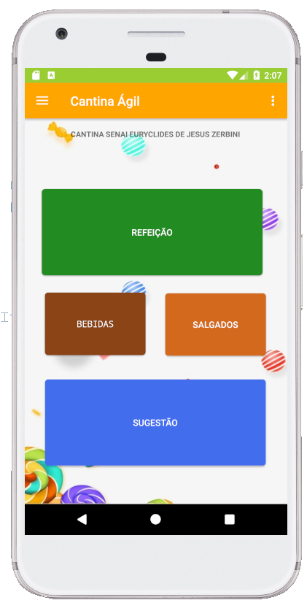

Figura : Tela inicial do Android.

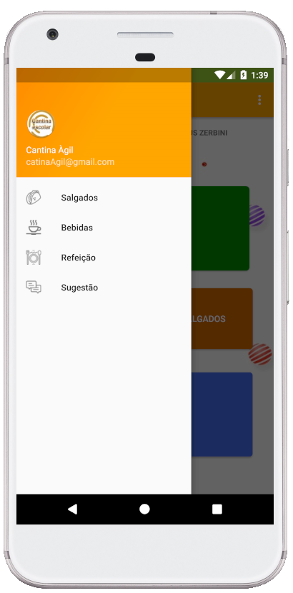

Figura : Tela que mostra o menu - navegation drawer.

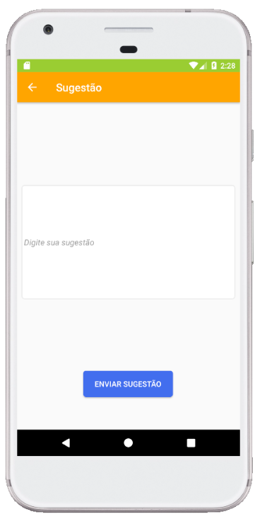

Figura : Tela de sugestão.

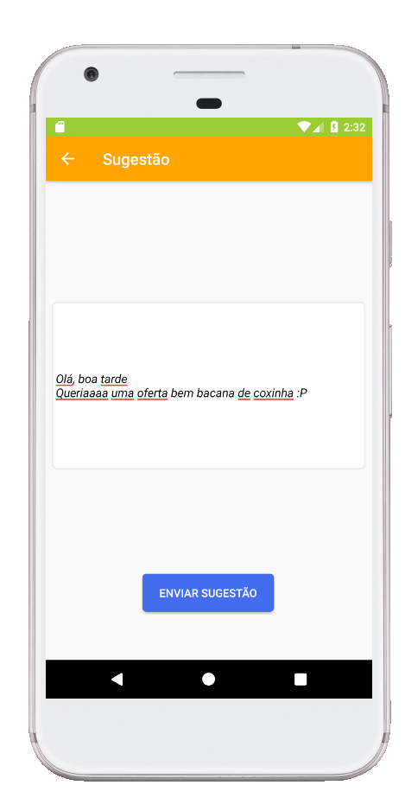

Figura : Tela de sugestão com a sugestão

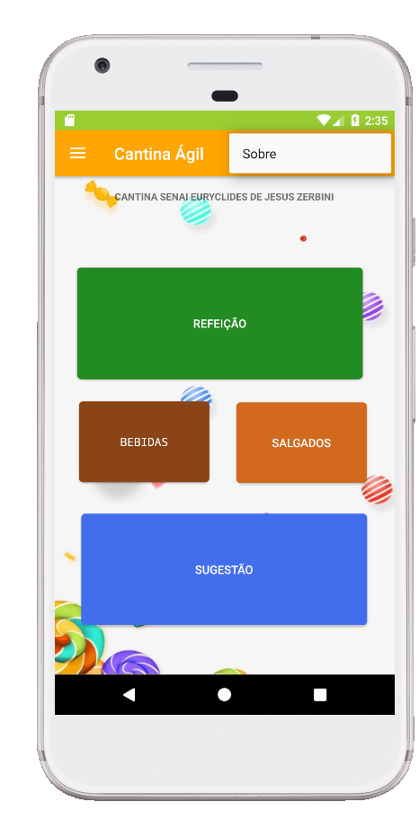

Figura : Localização de “Sobre”.

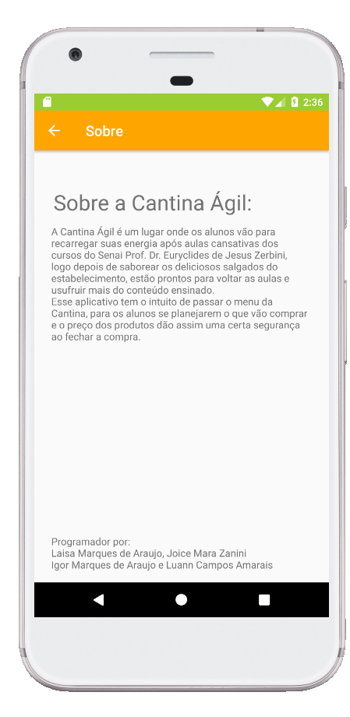

Figura : Tela “Sobre” – informações do grupo.

WEB:

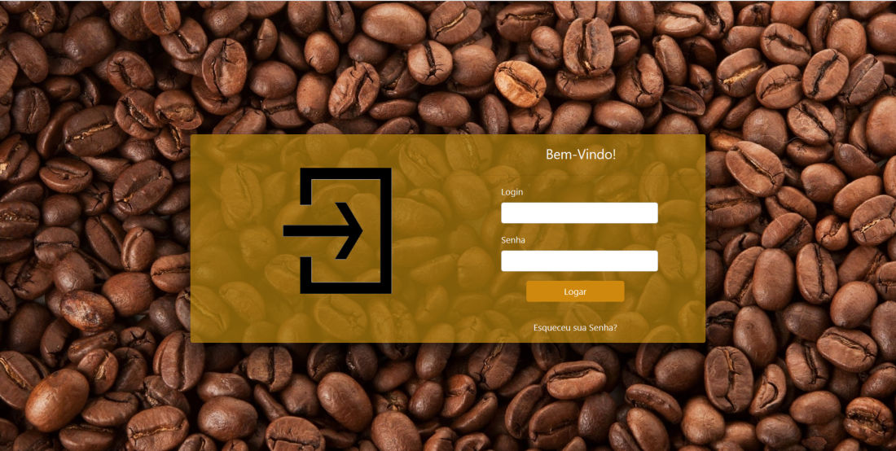

Figura : Tela de login.

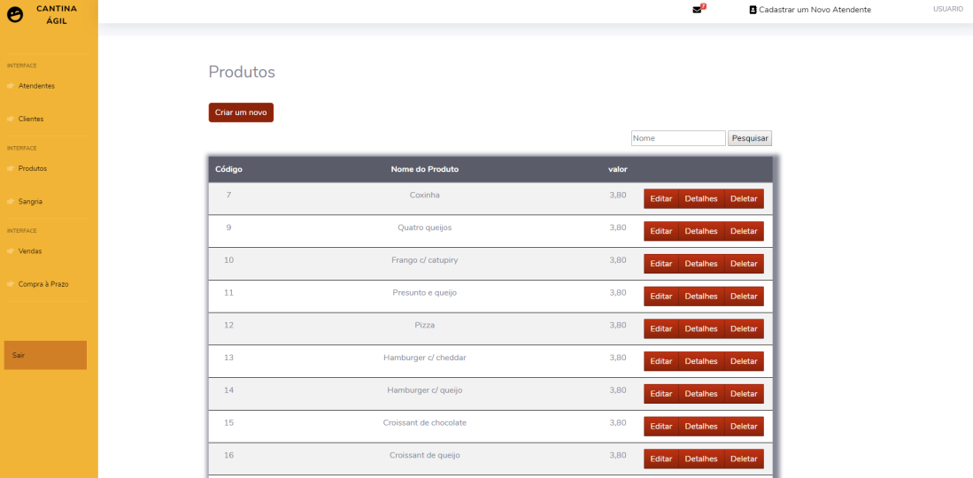

Figura : Tela de produtos.

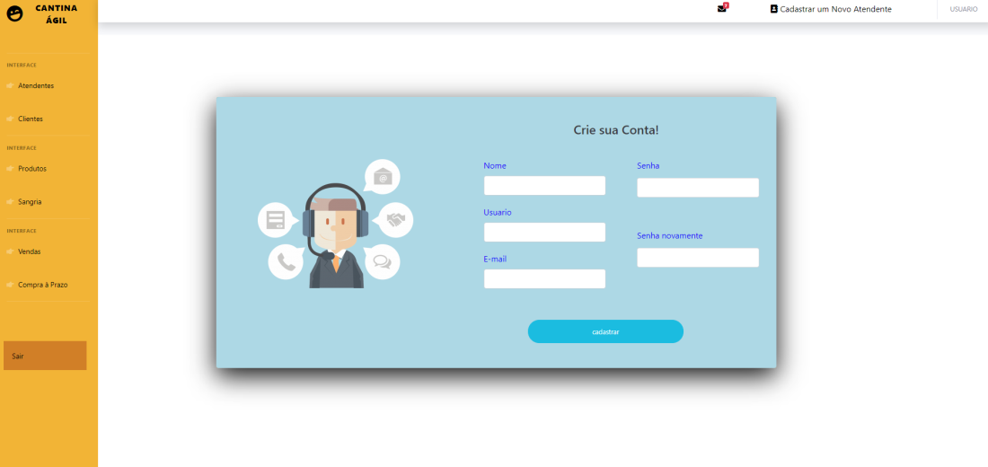

Figura : Tela de cadastro de outro atendente.

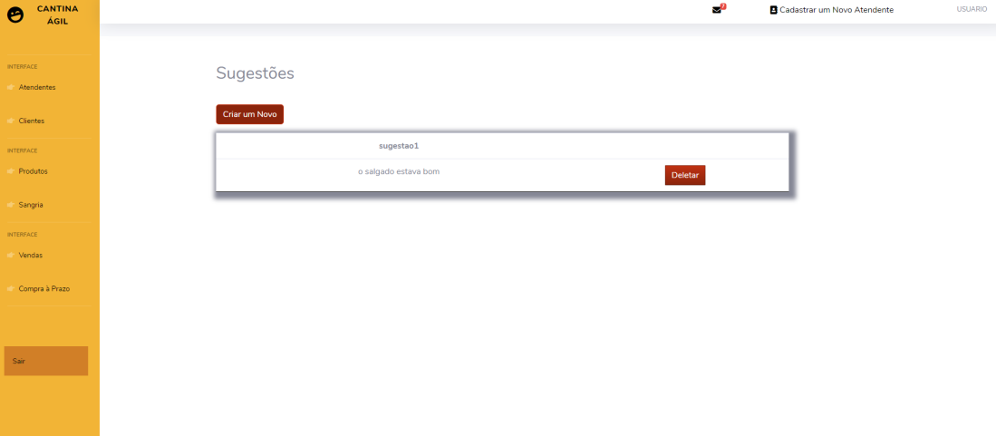

Figura : Tela de sugestões.



Figura : Tela de compra a prazo (fiado)



Figura : Tela de vendas

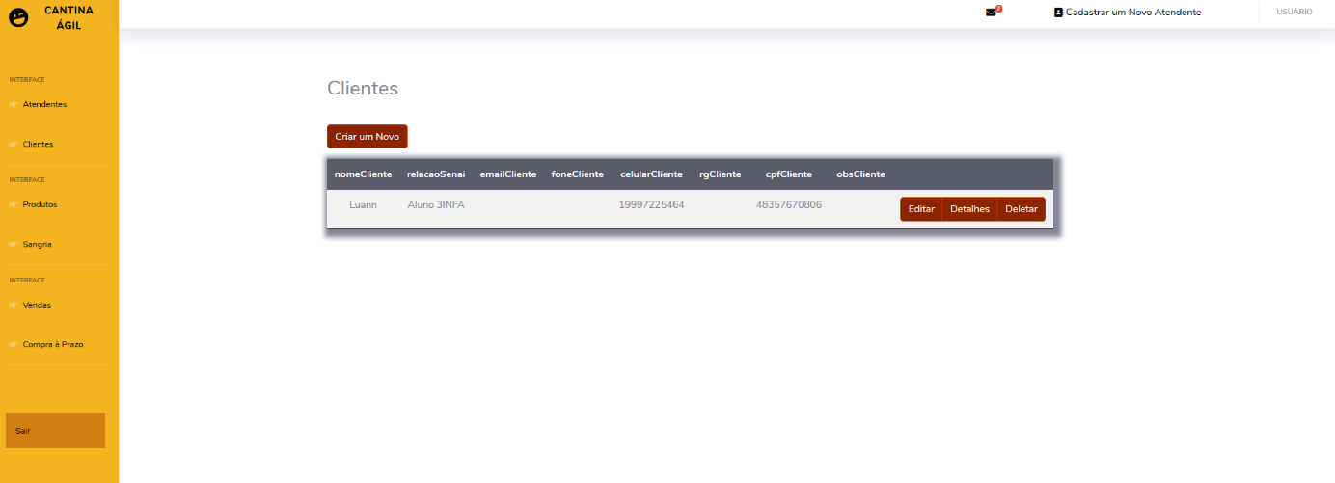

Figura : Tela de clientes cadastrados

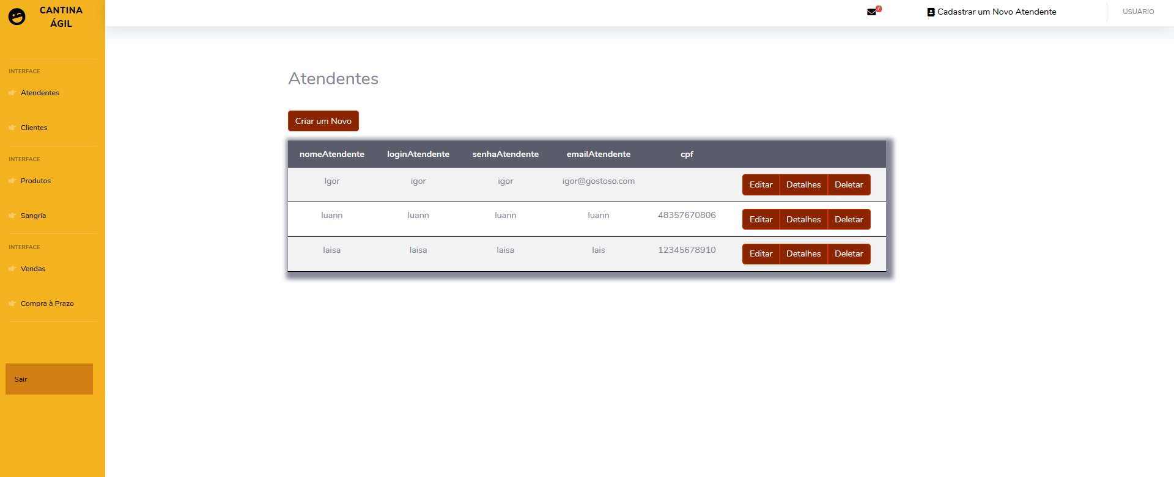

Figura : Tela de atendentes cadastrados

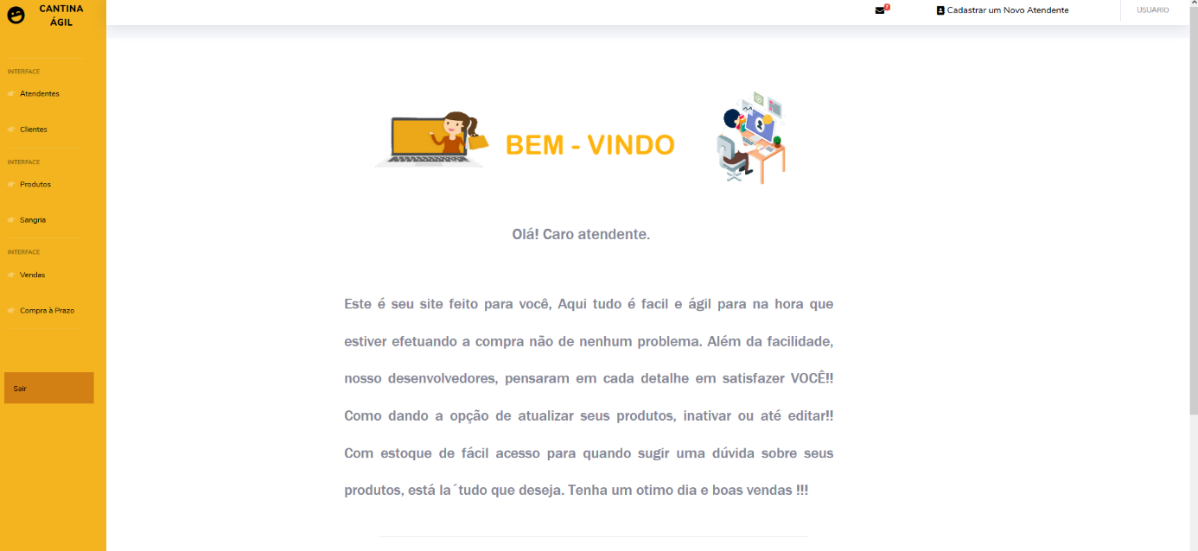

Figura : Tela inicial - Bem-vindo (parte1)

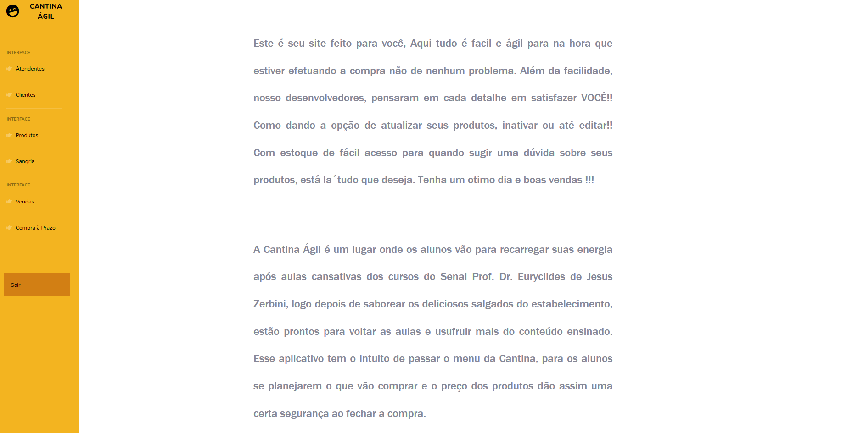

Figura : Tela inicial - Bem-vindo (parte2)

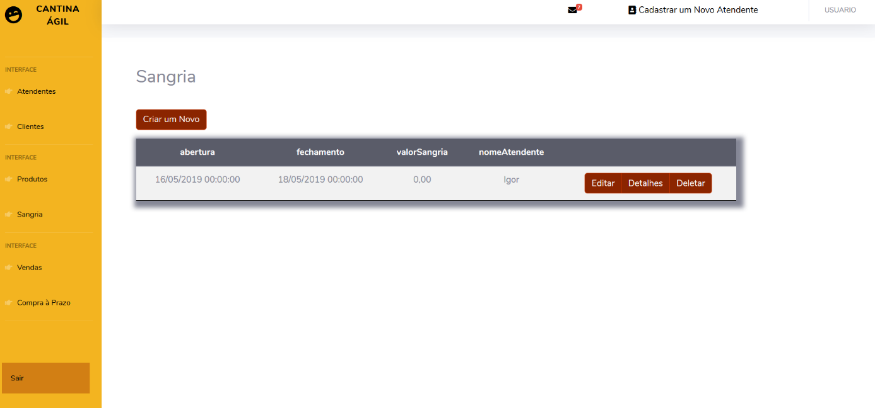

Figura : Tela de sangria

1. PLANO DE TESTES

O plano de teste é uma maneira de encontrar defeitos e bugs no sistema para serem futuramente corrigidos. Mesmo que durante a programação sempre foram realizados alguns, ainda sim no plano são realizados testes finais passo a passo.

18.1 Resultados

Resultados apresentados nos planos de testes.

QUADRO . Teste do carregamento de tela (ANDROID)

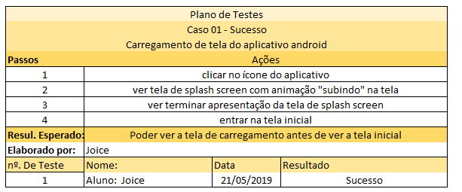

QUADRO . Teste botão “refeição” (ANDROID)

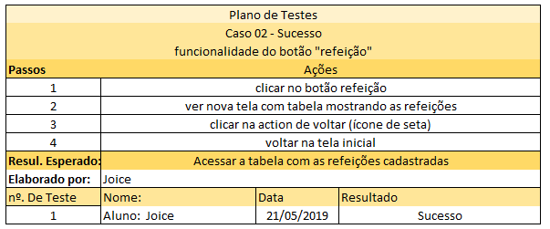

QUADRO . Teste botão “salgados” (ANDROID)

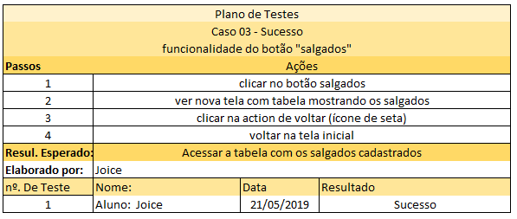

QUADRO . Teste botão “bebidas” (ANDROID)

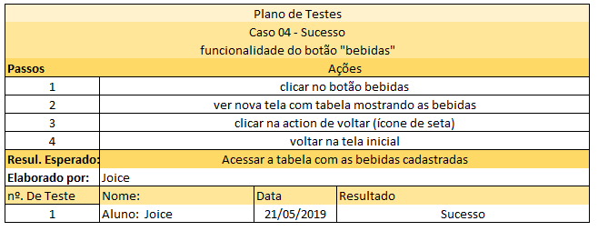

QUADRO . Teste botão “sugestões” (ANDROID)

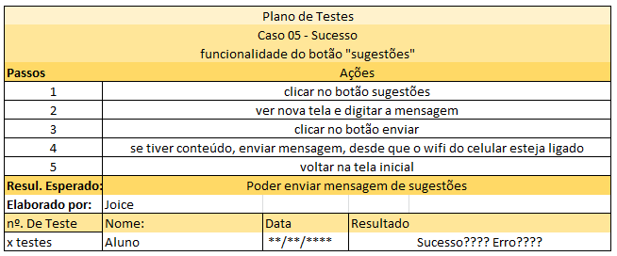

QUADRO . Teste para mostrar erro quando a mensagem estiver vazia (ANDROID)

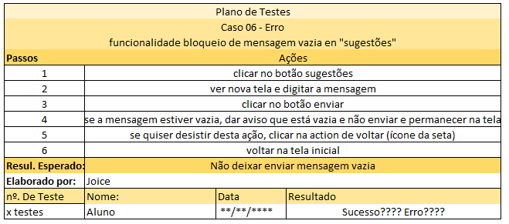

QUADRO . Teste para mostrar erro quando o wifi estiver desligado (ANDROID)

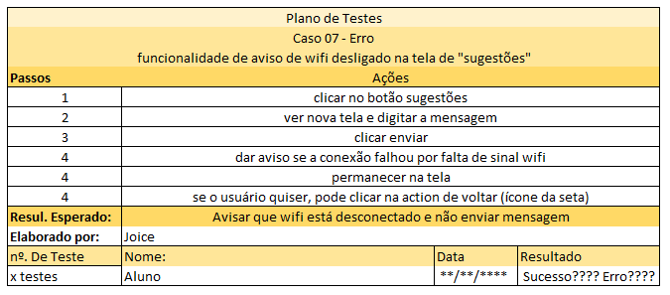

QUADRO . Teste ícone “refeição” (ANDROID)

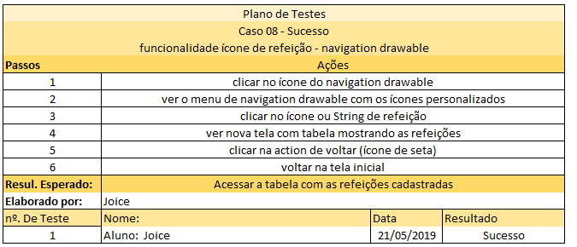

QUADRO . Teste ícone “salgados” (ANDROID)

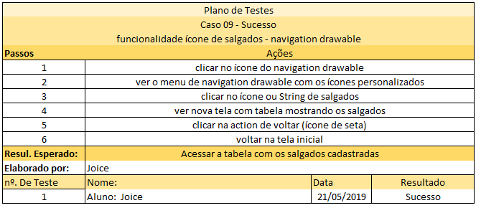

QUADRO . Teste ícone “bebidas” (ANDROID)

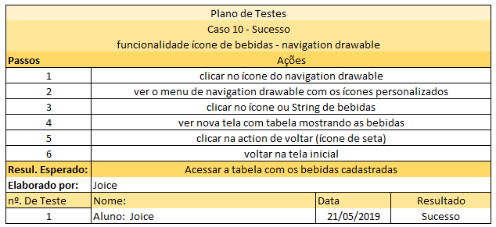

QUADRO . Teste ícone “sugestões” (ANDROID)

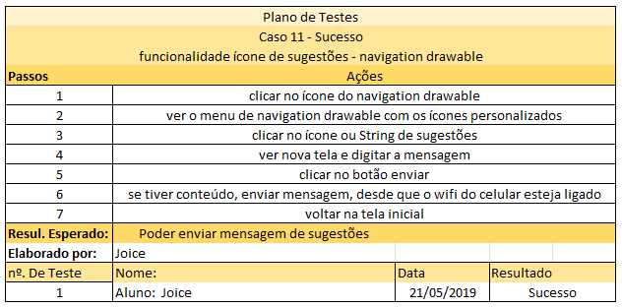

1. CONCLUSÃO

19.1 Resultados

De forma geral, o sistema de software da cantina foi realizado com sucesso, suas funcionalidades para trabalho atendem ao pedido do cliente e o aplicativo *Android* é fácil de manusear. O programa permite implementações futuras dependendo da demanda.

19.2 Constatações

Foi constatado que um sistema que ligue plataforma *Android* com a plataforma *web* tem um preço mais elevado no mercado, visto que demanda mais tempo e conhecimento para executar, integrar e testar do que apenas fazer em uma plataforma

1. REFERÊNCIAS

MACORATTI, J.C. SQL SERVER - *Usando a linguagem de definição de dados (DDL)*. Disponível em:<<http://www.macoratti.net/sql_ddl.htm>>. Acessado em 09 de abr. de 2019.

ALVES, G. F. O. *Você precisa saber o que é SLQ. DP* – Dicas de Programação. Disponível em: <<https://dicasdeprogramacao.com.br/o-que-e-sql/>>. Acessado em 09 de abr. de 2019.

GUIMARÃES, J.*Arquitetura .NET (MSIL, CLR, CTS, CLS, BLC, JIT...)*. Disponível em: <<http://www.linhadecodigo.com.br/artigo/120/arquitetura-net-msil-clr-cts-cls-blc-jit.aspx>>. Acessado em 09 de abr. de 2019.

DEVMEDIA. *Trabalhando com a linguagem T-SQL*. Disponível em: <<https://www.devmedia.com.br/trabalhando-com-a-linguagem-t-sql/38126>>. Acessado em 09 de abr. de 2019.

MICROSOFIT. *Baixar o SQL Server Management Studio (SSMS).* Disponível em: < <https://docs.microsoft.com/pt-br/sql/ssms/download-sql-server-management-studio-ssms?view=sql-server-2017>>. Acessado em 09 de abr. de 2019

DEVMEDIA. *Abstração, Encapsulamento e Herança: Pilares da POO em Java*. Disponível em: <https://www.devmedia.com.br/abstracao-encapsulamento-e-heranca-pilares-da-poo-em-java/26366>. Acessado em 09 de abr. de 2019.

SOUSA, E. *Dicionário de tecnologia: entenda o significado dos termos*. Disponível em: <<https://www.techtudo.com.br/dicas-e-tutoriais/noticia/2014/04/dicionario-de-tecnologia-entenda-o-significado-dos-termos.html>>. Acessado em 09 de abr. de 2019.

DEVMEDIA. *POO*. Disponível em: <<https://br.ccm.net/contents/416-poo-o-polimorfismo>>. Acessado em 09 de abr. de 2019.

DEVMEDIA. *Modelo Entidade Relacionamento (MER) e Diagrama Entidade-Relacionamento (DER)*. Disponível em: <<https://www.devmedia.com.br/modelo-entidade-relacionamento-mer-e-diagrama-entidade-relacionamento-der/14332>>. Acessado em 09 de abr. de 2019.

DEVMEDIA. *Implementando controle de estoque no MySQL com triggers e procedures*. Disponível em: <<https://www.devmedia.com.br/implementando-controle-de-estoque-no-mysql-com-triggers-e-procedures/26352>>. Acessado em 09 de abr. de 2019.

MORAIS, D. *Curso de Programação: 08 pt 07 / 3 Trigger para atualizar saldo do estoque*. Disponível em: <<https://www.youtube.com/watch?v=J3wvIOz1dYY>>. Acessado em 09 de abr. de 2019.

MOSSIN, E. *Aula 07.1 - Banco de Dados - Exercício Modelagem (Vendas)*. Disponível em: <<https://www.youtube.com/watch?v=ObarRSh-ELY>>. Acessado em 09 de abr. de 2019.

ASSIS, L.; OLIVEIRA, L. G.; LEMOS, M. H. M; JUNIOR, V. G. *Supplier Ranking*. 2018. 113 p. Trabalho de Conclusão de Curso – Escola SENAI “Prof. Dr. Euryclides de Jesus Zerbini”, Campinas, 2018.

VITAL, G. F.; OLIVEIRA, G. G. B. N.; MARTINS, R. L. M. *Sistema de Piscicultura*. 2018. 104 p. Trabalho de Conclusão de Curso – Escola SENAI “Prof. Dr. Euryclides de Jesus Zerbini”, Campinas, 2018.

PAP, D. A.; MORO, G. F.; MELLO, L. A.; MARTINS P. H. O. *SIS – Sistema Integrado de Saúde*. 2018. 256 p. Trabalho de Conclusão de Curso – Escola SENAI “Prof. Dr. Euryclides de Jesus Zerbini”, Campinas, 2018.

DEVMEDIA. *Entendendo a tecnologia do .Net. Framework. Disponível em*: <https://www.devmedia.com.br/introducao-ao-asp-net-mvc/31878>. Acessado em 02 maio 2019.

DEVMEDIA. Introdução ao ASP.NET MVC. Disponível em: <https://www.devmedia.com.br/introducao-ao-asp-net-mvc/31878>. Acessado em 07 abril 2019.

DEVMEDIA. Como gerar Relatórios no ASP.NET MVC. Disponível em: <https://www.devmedia.com.br/como-gerar-relatorios-no-asp-net-mvc/33921>. Acessado em 07 abril 2019.

TREINAWEB. Criando ícones para aplicações Android com o Android Studio. Disponível em: <<https://www.youtube.com/watch?v=ocWtozJaFz0>>. Acessado em 07 abril 2019.

DEVMEDIA. Como criar telas de abertura no Android. Disponível em: <[https://www.devmedia.com.br/como-criar-telas-de-abertura-no-Android/33256](https://www.devmedia.com.br/como-criar-telas-de-abertura-no-android/33256)>. Acessado em 07 abril 2019.

CAELUM. Criando animações no Android. Disponível em: <[https://blog.caelum.com.br/criando-animacoes-no-Android/](https://blog.caelum.com.br/criando-animacoes-no-android/)>. Acessado em 07 abril 2019.

PJRPM. Aprenda a Usar o Drawer Layout do Android Studio. Disponível em: <<https://www.youtube.com/watch?v=INuStbB70DY&feature=youtu.be>>. Acessado em 07 abril 2019.

GAEA. Entenda o que é Framework. Disponível em: <<https://gaea.com.br/entenda-o-que-e-framework/>>. Acessado em 08 abril 2019.

TUTORIALS TEACHER. ASP.NET MVC Tutorials. Disponível em: <<https://www.tutorialsteacher.com/mvc/asp.net-mvc-tutorials>>. Acessado em 08 abril 2019.

CURY, T. Estrutura de um projeto em Android. Disponível em: <[http://www.thiagocury.eti.br/disciplinas/Android/estrutura-projeto-Android.php](http://www.thiagocury.eti.br/disciplinas/android/estrutura-projeto-android.php) >. Acessado em 08 abril 2019.

LECHETA, Ricardo R. **Google Android**: Aprenda a criar aplicações para dispositivos móveis com Android SDK. 5.ed. São Paulo: Novatec, 2015.

SANCHEZ, F.; ALTHMANN, M. F. **Desenvolvimento web com ASP.NET MVC**. 1.ed. São Paulo: Casa do Código, 2018.

ALVES, W. P. Programação para dispositivos móveis com Android Studio. Versão 2.3. 1.ed. São Paulo: SENAI-SP, 2018.

WL CONSULTORIA. Jquery – o que é e como funciona? Disponível em: <<https://www.cursos.wlconsultoria.net/blog/jquery-o-que-e-e-como-funciona/>>. Acessado em 08 abril 2019.

IBM. Trabalhando com XML no Android. Disponível em: <[https://www.ibm.com/developerworks/br/opensource/library/x-Android/index.html](https://www.ibm.com/developerworks/br/opensource/library/x-android/index.html)>. Acessado em 08 abril 2019.

BOOTSTRAP. Bootstrap. Disponível em: <<https://getbootstrap.com.br/>>. Acessado em 08 abril 2019.

1. GLOSSÁRIO

A

* **Acoplamento** - ligação entre as classes e/ou métodos de um programa.
* **Android** (lê-se “andróide”) – é o nome do sistema operacional baseado em Linux que opera em celulares (smartphones) e tablets. É desenvolvido pela Open Handset Alliance, uma aliança entre várias empresas, dentre elas a Google.
* **Aplicação** – uma tarefa específica de um programa (conjunto de instruções a serem executadas).

B

* ***Back end*** (lê-se “béquiende”) – funcionalidade por trás da aplicação. É a lógica do programa.
* **Banco de dados** – programa que armazena e gerencia dados (altera, deleta, consulta).
* **Bootstrap** (lê-se “butistrép”) – framework front-end para facilitar e agilizar a construção visual de HTML, JavaScript e CSS.
* ***Bytecode*** (lê-se “baite code”) – é o estado intermediário entre código-fonte e aplicação final. É o resultado de um processo parecido com compilação, mas não é diretamente executável. Ele é interpretado numa máquina virtual e esta o executa.

C

* **C** (lê-se “cê”) – linguagem de programação compilada de propósito geral, estruturada, imperativa, procedural.
* **C++** (lê-se “cê mais mais”) – linguagem de programação compilada multi-paradigma (suporte inclui linguagem imperativa, orientada a objetos e genérica) e de uso geral.
* **C#** (lê-se “cê sharpe”) – é uma linguagem de programação, multi-paradigma, de tipagem forte, desenvolvida pela Microsoft como parte da plataforma NET.
* ***Case-sensitive*** (lê-se “queise sensitive”) – refere a um tipo de análise tipográfica da informática. Em língua portuguesa, significa algo como "sensível à caixa das letras" ou "sensível a maiúsculas e minúsculas".
* ***Controller*** – é ele quem manipula qualquer solicitação de URL recebida. Classe derivada da classe base *System.Web.Mvc.Controller*, que contém métodos públicos chamados métodos de ação. Assim, gerenciam as solicitações de entrada do navegador, recuperam os dados de modelo necessários e retornam as respostas apropriadas.

E

* **Encapsulamento** – em Programação Orientada Objeto é uma técnica usada para proteger ou esconder um atributo, classe, método.

F

* ***Framework*** (lê-se “freimeuorque”) – Um framework em desenvolvimento de software, é uma abstração que une códigos comuns entre vários projetos de software provendo uma funcionalidade genérica.
* ***Front end*** (lê-se “frontiende”) – funcionalidade que interage diretamente com o usuário.

H

* **Herança** – em Programação Orientada Objeto significa que uma classe herda uma ou mais características de outra.

I

* **IntelliJ idea** – é um ambiente de desenvolvimento integrado Java para desenvolvimento de software de computador.
* ***Interface*** (lê-se “interfeice”) – modo como ocorre a “comunicação” entre duas partes distintas e que não podem se conectar diretamente.
* **iPhone** (lê-se “ai fone”) – um celular com capacidade de entrar na Internet, tirar fotos, enviar e-mails, mensagens de texto e imagem, reproduzir música e vídeo, permitir o download de aplicativos, dentre outras funcionalidades.

J

* **Java** – é uma linguagem de programação e plataforma computacional do tipo Orientada Objeto.
* **Javascript** (lê-se “java iscripti”) – é uma linguagem de programação baseada em scripts e padronizada pela Associação Especializada na Padronização de Sistemas de Informação usada para criação de páginas web.
* **jQuery** (lê-se “diei quéuri”) –jQuery é uma biblioteca de funções JavaScript que interage com o HTML, desenvolvida para simplificar os *scripts* interpretados no navegador do cliente.

L

* ***Layout*** (lê-se “leiaute”) – é o plano visual.
* ***Login*** (lê-se “loguim”) – significa acessar/conectar. Usada para serviços de identificação de usuário.
* ***Logout*** (lê-se “logaute”) – significa sair/desconectar. Usada para serviços de identificação de usuário.

M

* ***Mobile*** (lê-se “mobaiol”) – é uma expressão inglesa usada para classificar aparelhos e serviços criados para dispositivos móveis, como smartphones e tablets. Com a popularização dos celulares inteligentes, é cada vez mais comum que empresas lancem versões de programas de computador para esses equipamentos.
* **Microsoft** (lê-se “maicrosófiti”) – empresa transnacional que desenvolve, fabrica, licencia, apoia e vende softwares.
* ***Model*** – uma das pastas principais da estrutura ASP.NET MVC. Representa dados específicos do domínio e lógica de negócios na arquitetura MVC. Mantém os dados da aplicação. Os objetos de modelo recuperam e armazenam o estado do modelo no armazenamento de persistência, como um banco de dados.

N

* **Net** (lê-se “néti”) – é uma plataforma de desenvolvimento voltada para internet.

P

* **Portal** – é um site na internet projetado para juntar e distribuir diversos conteúdos de várias fontes diferentes de maneira uniforme, sendo um ponto de acesso para outros sites internamente ou externamente ao domínio ou subdomínio da empresa gestora da respectiva porta.
* **Plataforma** – é o ambiente pré-existente, em que uma parte de software que é projetado para ser executado internamente, obedecendo às suas limitações e fazendo uso das suas instalações.
* **Prompt de comando (cmd.exe)** – interpretador de linhas de comando.
* **Polimorfismo** – é um dos conceitos essenciais da programação orientada a objeto (POO). Enquanto a herança se refere às classes e a sua hierarquia, o polimorfismo diz respeito aos métodos dos objetos.
* **Portabilidade** – capacidade de um programa ser executado em diferentes plataformas.

S

* **Software** (lê-se “sofiti uare”) – é a manipulação, instrução de execução, redirecionamento e execução das atividades lógicas das máquinas.
* **SQLite** (lê-se “esse que laite”) – é uma biblioteca em linguagem C que implementa um banco de dados SQL embutido. Programas que usam a biblioteca SQLite podem ter acesso a banco de dados SQL sem executar um processo SGBD separado.
* **SQL Server** – O Microsoft SQL Server é um sistema gerenciador de Banco de dados relacional (SGBD) desenvolvido pela Microsoft.

T

* ***Template*** (lê-se “templeite”) – modelo a ser seguido. Estrutura predefinida para facilitar o desenvolvimento de algo.
* **Tipada** – linguagem tipada, ou linguagem tipificada, é uma linguagem de programação que usa variáveis com tipos específicos.

V

* ***View*** – é uma interface de usuário. Permite dados da pasta *Models* para o usuário modificar. Muito utilizado para o usuário que deseja cadastrar, alterar, buscar algo ou efetuar login num banco de dados.
* **Visual Studio** – é um pacote de programas da Microsoft para desenvolvimento de software especialmente dedicado ao .NET Framework e às linguagens Visual Basic (VB), C, C++, C# (C Sharp) e J# (J Sharp). Também é um grande produto de desenvolvimento na área web, usando a plataforma do ASP.NET.

W

* **Web** (lê-se “uébi”) – nome pelo qual a rede mundial de computadores internet se tornou conhecida a partir de 1991.
* **Web Service** (lê-se “uébi sérvice”) – é uma solução usada para integrar sistemas e comunicações entre aplicações diferentes. Com esta tecnologia é possível que novas aplicações possam interagir com aquelas que já existem e que sistemas desenvolvidos em plataformas diferentes sejam compatíveis. Os Web Services são componentes que permitem às aplicações enviar e receber dados. Cada aplicação pode ter a sua própria "linguagem", que é traduzida para uma linguagem universal.

X

* **XML** - (*Extensible Markup Language*) é uma recomendação da W3C (*World Wide Web Consortium* – principal organização de padronização da *World Wide Web*) para gerar linguagens de marcação para necessidades especiais. É um dos subtipos da SGML (acrônimo de *Standard Generalized Markup Language* ou Linguagem Padronizada de Marcação Genérica) capaz de descrever diversos tipos de dados.

1. ANEXOS

Dados importantes que devem constar no cupom não fiscal a pedido do cliente:

* Nome: CANTINA ESCOLAR (EVANI AP BERNARDES ME);
* CNPJ da cantina: 26.877.036/0001-41.

Caso o grupo queira usar um logo, deve ser o logo abaixo fornecido pelo cliente.



Figura : Logo oficial.

1. APÊNDICE

Como ideia de expansão deste projeto no futuro, uma implementação seria a conexão da funcionalidade de vendas com o leitor scanner. O usuário já possui este equipamento, portanto deve-se procurar fazer as classes, métodos e conexões corretas que combinem com o este leitor.

Leitor - Datalogic 9590TERRY ST quickScan.